

Deserción universitaria en entornos virtuales: El impacto de la alfabetización mediática en universidades públicas de Lima Metropolitana

Por:
Cristian Manuel Fabián Germán

Una Disertación Aplicada Sometida a la Broward International University
en Cumplimiento Parcial de los Requisitos para el Grado de Doctor en Educación Virtual

Broward International University
2026

Aprobación

Esta tesis fue presentada por Cristian Manuel Fabián Germán bajo la dirección de las personas que figuran a continuación. Se presentó a la Broward International University y fue aprobada en cumplimiento de los Requisitos para la Obtención del Grado de Doctor en Educación Virtual

, EdD
Presidente del Comité

, PhD
Miembro del Comité

, PhD.
EdD Decano (a)

Declaración de Obra Original

Yo declaro lo siguiente:
He leído el Código de Conducta y Responsabilidad Académica como se describe en el Manual del Estudiante de Broward International University. Esta tesis representa mi trabajo original, excepto cuando he reconocido las ideas, las palabras, o material de otros autores.
Donde las ideas de otro autor se han presentado en esta tesis, he reconocido las ideas del autor citándolo en el estilo requerido.
Donde las palabras de otro autor se han presentado en esta tesis, he reconocido las palabras del autor mediante el uso correcto de las citas de referencia correspondientes en el estilo requerido.
He obtenido el permiso del autor o editor de acuerdo con las directrices necesarias al incluir cualquier material con derechos de autor (por ejemplo, tablas, figuras, instrumentos de estudio, grandes porciones de texto) en este manuscrito de disertación aplicada.

_____________________________________________________
Cristian Manuel Fabián Germán

______________________________________________________
19/02/2026

Agradecimientos

De manera especial y profunda ………

A aquellos que me brindaron ayudas en la confección de este trabajo de investigación.

Dedicatoria

A mi querida y amada familia (mi esposa, y mi hijo Cristian), …..

Cristian Fabián Germán

Índice
Declaración de Obra Original 3
Capítulo 1 – Planteamiento del problema 7
Antecedentes 13
Definición y delimitación del objeto de estudio 25
Preguntas del problema de estudio 28
Objetivo general 29
Objetivos específicos 29
Justificación del estudio 30
Capítulo 2 – Fundamentación Teórica 33
Fundamentación teórica-epistemológica del estudio 33
Exposición y análisis de las teorías más relevantes al objeto de estudio 34
Definición conceptual y operacional de los conceptos clave 40
La alfabetización mediática como concepto de estudio 44
Fundamentación conceptual para la adopción y adaptación de instrumentos de AMI 48
Justificación de las dimensiones de alfabetización mediática utilizadas en este estudio 49
Tendencias, enfoques y vacíos identificados 51
Capítulo 3 – Enfoque metodológico y postura epistemológica de la investigación 56
Paradigma y postura epistemológica 56
Enfoque metodológico 57
Tipo y diseño de la investigación 59
Población y muestra / Participantes muestra o unidad de análisis y criterios de selección 60
Corpus de la investigación 66
Depuración y curaduría de la base de datos 86
Técnicas e instrumentos de recolección de la información o data 91
Validez y confiabilidad del instrumento AMI-VIRTU 106
Validez y confiabilidad del instrumento ARD-VIRTU 108
Procedimientos para el análisis de la información 110
Consideraciones éticas 113
Limitaciones del estudio 115
Capítulo 4 – Resultados de la investigación 118
Verificación de supuestos estadísticos y robustez del análisis 119
Resultados de la validación psicométrica del instrumento AMI‑VIRTU (OE1) 120
Resultados de las asociaciones entre alfabetización mediática y riesgo de deserción (OE2) 122
Resultados del modelo de regresión logística para la predicción del riesgo de deserción (OE3) 124
Resultados de la segmentación de perfiles estudiantiles mediante clustering (OE4) 127
Integración de resultados cuantitativos y cualitativos mediante triangulación (OE5) 131
Capítulo 5 – Conclusiones del estudio 134
Consistencia del estudio 134
Jerarquización de hallazgos 137
Discusión de resultados 138
Aporte central de la investigación 148
Conclusiones preliminares del estudio de investigación 150
Tabla de consistencia final de la investigación 160
Referencias 163
Capítulo 7x – Anexos 167
Matriz de consistencia 167
Instrumento 1: Cuestionario de Alfabetización Mediática en Entornos Virtuales (AMI-VIRTU) – v2.0 172
Instrumento 2: Cuestionario de Autoinforme de Riesgo de Deserción en Educación Virtual (ARD‑VIRTU) – v1.0 178
Resultados / Evidencias de la validación de los Instrumento AMI-VIRTU y ARD-VIRTU por parte de los expertos 185

Capítulo 1 – Planteamiento del problema

La educación superior ha sido reconocida por la UNESCO como un derecho humano fundamental y un bien público esencial para el desarrollo sostenible de las personas y las sociedades (UNESCO, 2022). En las últimas décadas, el acceso a la educación terciaria ha experimentado una expansión sin precedentes a nivel global. Entre los años 2000 y 2020, la tasa bruta de matrícula (TBM) en educación terciaria se duplicó, pasando del 19 % al 40 %, con un crecimiento particularmente acelerado en Asia y América Latina (UNESCO, 2021). En esta última región, la TBM alcanzó el 52 % en 2020, superando el promedio global y reflejando un esfuerzo regional por democratizar el acceso a la educación superior. Sin embargo, esta expansión no ha sido homogénea ni equitativa. Persisten brechas significativas entre grupos socioeconómicos, regiones geográficas y tipos de gestión institucional (Chiarino et al., 2024).
En el caso del Perú, el sistema universitario ha experimentado una transformación profunda en las últimas dos décadas. Actualmente, existen 98 universidades, de las cuales 52 son públicas y 46 privadas. No obstante, el acceso sigue siendo desigual: solo 1 de cada 10 jóvenes de los quintiles más pobres accede a la universidad, mientras que en los quintiles más altos esta proporción se triplica (Ministerio de Educación del Perú [MINEDU], 2023). Además, por cada 10 postulantes a una universidad pública, solo 2 logran ingresar, en contraste con 7 de cada 10 en las privadas. Esta desigualdad se ve agravada por las limitaciones estructurales de muchas universidades públicas, que enfrentan restricciones presupuestales, tecnológicas y pedagógicas.
La pandemia por COVID-19 aceleró la adopción de la educación virtual como modalidad predominante, revelando tanto su potencial como sus limitaciones. En el Perú, la tasa de interrupción de estudios universitarios alcanzó un 18.3 % en el semestre 2020-1, y aunque ha disminuido, las universidades públicas aún registran cifras preocupantes, como el 11.1 % en 2022-1 (MINEDU, 2023). Este fenómeno no es exclusivo del país. A nivel regional, múltiples estudios han documentado un incremento en la deserción universitaria en entornos virtuales, asociado a factores como la baja autorregulación, la escasa conectividad, la falta de acompañamiento docente y la limitada adecuación pedagógica de los cursos (Orellana et al., 2020; Medellín & Estrada, 2024).
En este contexto, la alfabetización mediática —entendida como la capacidad crítica de acceder, analizar, evaluar, crear y actuar en medios digitales— se ha convertido en una competencia clave para la permanencia académica (Kellner & Share, 2005; Buckingham, 2007). Para efectos de esta investigación, la alfabetización mediática se aborda desde tres dimensiones fundamentales: la dimensión crítica, que implica la capacidad de analizar y evaluar contenidos digitales de manera reflexiva; la dimensión técnica, referida al uso competente de herramientas tecnológicas para acceder y producir información; y la dimensión participativa, que comprende la interacción activa, ética y colaborativa en entornos digitales (Scolari, 2018). Investigaciones recientes destacan que, si bien la alfabetización mediática, informacional y digital (AMID) ha sido objeto de creciente interés, su evaluación y promoción en contextos universitarios virtuales aún es limitada (Hernández-Marín et al., 2024). Además, la revisión sistemática de Vargas-Campos et al. (2024) sobre educación virtual postpandemia revela que, aunque se han identificado herramientas y metodologías activas, existe escasa evidencia empírica que vincule directamente el desarrollo de la alfabetización mediática con la retención estudiantil en entornos virtuales.
En consecuencia, la alfabetización mediática no solo representa una competencia instrumental, sino una condición habilitante para la participación crítica, ética y sostenida en entornos virtuales de aprendizaje. Su ausencia o bajo desarrollo puede convertirse en un factor de riesgo para la deserción, especialmente en contextos de vulnerabilidad socioeconómica y tecnológica como los que enfrentan muchas universidades públicas peruanas. Esta situación plantea la necesidad urgente de investigar el vínculo entre alfabetización mediática y permanencia estudiantil, con el fin de generar evidencia que fundamente políticas educativas más inclusivas y sostenibles.
En ese sentido es preciso indicar que, si bien el acceso a la educación superior ha sido reconocido como un derecho humano fundamental por organismos internacionales como la UNESCO (2022), su ejercicio efectivo en América Latina y, particularmente, en el Perú, se ve condicionado por múltiples factores estructurales. La expansión de la matrícula universitaria no ha ido necesariamente acompañada de condiciones que garanticen la permanencia y el éxito académico de los estudiantes. En el caso peruano, aunque el Estado invierte aproximadamente S/13,443 por estudiante universitario al año en instituciones públicas (MINEDU, 2023), esta inversión no siempre se traduce en entornos de aprendizaje equitativos ni en trayectorias educativas sostenidas.
La expansión de la educación superior en América Latina ha sido significativa en las últimas décadas; sin embargo, esta masificación no ha garantizado trayectorias académicas sostenidas ni equitativas. En el Perú, la situación es particularmente crítica en las universidades públicas, donde las tasas de deserción siguen siendo elevadas, especialmente en contextos de virtualidad forzada o sostenida. La pandemia por COVID-19 no solo aceleró la adopción de la educación virtual, sino que también expuso las debilidades estructurales del sistema universitario, entre ellas, la falta de preparación institucional para garantizar condiciones de permanencia en entornos digitales (Chiarino et al., 2024).
Diversos estudios han documentado que la deserción universitaria en modalidad virtual responde a una multiplicidad de factores: desde la baja autorregulación del estudiante hasta la ausencia de acompañamiento docente, pasando por limitaciones tecnológicas, problemas de salud mental y escasa flexibilidad institucional (Orellana et al., 2020; Medellín & Estrada, 2024). En particular, Medellín y Estrada (2024) destacan que las estrategias de permanencia más efectivas incluyen el rediseño de cursos, la tutoría académica y el fortalecimiento del vínculo pedagógico, pero advierten que estas medidas no siempre se implementan de forma sistemática en las universidades públicas.
En este contexto, la alfabetización mediática —entendida como la capacidad crítica, técnica y participativa para acceder, analizar, evaluar, crear y actuar en medios digitales— emerge como una competencia clave para la permanencia académica (Kellner & Share, 2005; Buckingham, 2007). Scolari (2018). Se amplía esta noción al proponer el concepto de “competencias transmedia”, que incluye habilidades como la navegación crítica, la producción de contenidos, la gestión de la identidad digital y la participación en comunidades virtuales. Estas competencias son esenciales para que los estudiantes no solo accedan a la educación virtual, sino que también logren sostener su trayectoria académica en ella.
Sin embargo, investigaciones recientes revelan que la alfabetización mediática aún no ha sido suficientemente explorada como variable explicativa de la deserción universitaria. La revisión sistemática de Hernández-Marín et al. (2024) sobre instrumentos de evaluación de AMID en contextos educativos formales muestra que, aunque existe un creciente interés por medir estas competencias, pocos estudios las vinculan directamente con la permanencia estudiantil. Asimismo, Corona-Rodríguez (2021) subraya la necesidad de actualizar los marcos conceptuales de alfabetización mediática en contextos post-pandemia, pero no aborda su relación con el abandono académico.
Una lectura más crítica del estudio de Vargas-Campos et al. (2024) permite observar que, si bien se han promovido metodologías activas en la educación virtual postpandemia, estas no han sido evaluadas sistemáticamente en términos de su impacto específico sobre la alfabetización mediática ni sobre la reducción de la deserción. Esta omisión metodológica refuerza la necesidad de investigaciones que articulen ambas dimensiones de forma empírica y contextualizada.
Además, el estudio comparativo de Gonzales y Evaristo (2021) confirma que la modalidad virtual presenta mayores tasas de deserción que la presencial, especialmente entre estudiantes con baja autorregulación, lo que sugiere que las competencias mediáticas podrían desempeñar un rol modulador en la permanencia académica. En la misma línea, Salado Rodríguez (2020) demuestra que los estudiantes en modalidad virtual no necesariamente poseen mayores niveles de alfabetización digital que sus pares presenciales, lo que desmitifica la idea de que la exposición tecnológica garantiza el desarrollo de estas competencias.
A nivel institucional, Altamirano Galván (2021) propone una estrategia de intervención basada en diseño para fortalecer el perfil de alfabetización mediática de estudiantes y docentes universitarios. Su estudio evidencia que el desarrollo de estas competencias requiere acciones pedagógicas deliberadas, articuladas con políticas institucionales y con una visión crítica de la cultura digital. Esta perspectiva refuerza la necesidad de que las universidades públicas no solo diagnostiquen el nivel de alfabetización mediática de sus estudiantes, sino que también implementen programas formativos que contribuyan a su fortalecimiento.
En el caso peruano, esta problemática se agrava por las condiciones estructurales de las universidades públicas. Según datos del MINEDU (2023), solo el 32 % de las edificaciones universitarias cuenta con servicio eléctrico ininterrumpido y el 62 % de las aulas carece de equipamiento tecnológico operativo. Además, el 38.5 % de los estudiantes se encuentra en situación de pobreza o pobreza extrema, lo que restringe su acceso a dispositivos y conectividad adecuados. En este contexto, la alfabetización mediática no puede entenderse como una competencia individual aislada, sino como una capacidad situada, condicionada por factores materiales, institucionales y culturales.
La Universidad Nacional Mayor de San Marcos (UNMSM), como institución pública emblemática, concentra el 10 % del presupuesto nacional destinado a universidades públicas y presenta una de las mayores poblaciones estudiantiles del país. Sin embargo, no cuenta con diagnósticos institucionales sistemáticos sobre el nivel de alfabetización mediática de sus estudiantes ni sobre su relación con la deserción en modalidad virtual. Esta ausencia de evidencia impide identificar a tiempo a los estudiantes en riesgo y limita la formulación de estrategias de intervención pertinentes.
En síntesis, el problema de conocimiento que se plantea en esta investigación es la limitada comprensión del impacto que tiene la alfabetización mediática en la deserción universitaria en contextos de educación virtual. Esta brecha teórica y empírica no solo restringe el desarrollo de políticas educativas efectivas, sino que también perpetúa las desigualdades en el acceso, uso y apropiación crítica de las tecnologías en la educación superior pública peruana.
En esta investigación, la alfabetización mediática se aborda desde un enfoque tridimensional: la dimensión crítica, que implica la capacidad de analizar y evaluar contenidos digitales de manera reflexiva; la dimensión técnica, que se refiere al uso competente de herramientas tecnológicas para acceder y producir información; y la dimensión participativa, que comprende la interacción activa, ética y colaborativa en entornos digitales. Estas dimensiones permiten una comprensión integral del rol que desempeña la AMI en la permanencia académica de los estudiantes.

Antecedentes
Antecedentes internacionales sobre deserción universitaria, educación virtual y alfabetización mediática
La deserción universitaria en entornos virtuales constituye una problemática de alcance global, cuya relevancia se ha incrementado notablemente en las últimas décadas, especialmente a raíz de la expansión acelerada de la educación superior en línea. Estudios internacionales reportan que las tasas de abandono en modalidades virtuales suelen ser hasta un 30% más altas que en las presenciales, lo que se atribuye principalmente a factores como la baja autorregulación, el aislamiento social, la limitada conectividad, la ausencia de acompañamiento docente y la falta de adecuación pedagógica (Lee & Choi, 2011; Chiarino et al., 2024; Orellana et al., 2020; Broadbent & Poon, 2015).
Desde una perspectiva sociotécnica, la alfabetización mediática en entornos virtuales debe analizarse considerando no solo las competencias individuales de los estudiantes, sino también las condiciones materiales, institucionales y culturales que configuran el acceso, uso y apropiación de las tecnologías (Altamirano Galván, 2021; UNESCO, 2020). Este enfoque permite comprender cómo las desigualdades en infraestructura, políticas institucionales y cultura digital inciden directamente en la permanencia o abandono de los estudiantes en la educación superior virtual.
Un aporte clave lo constituye la revisión sistemática de Chiarino et al. (2024), que sintetiza evidencia de América Latina y el Caribe, mostrando que la deserción en entornos virtuales está asociada tanto a factores individuales (motivación, autorregulación, salud mental) como institucionales (infraestructura tecnológica, políticas de acompañamiento). Por su parte, Orellana et al. (2020) destacan la importancia de los factores institucionales y personales en la permanencia estudiantil, mientras que Broadbent & Poon (2015) subrayan el rol de las estrategias de autorregulación en el éxito académico virtual.
Por ejemplo, el estudio de Ritorni Baz et al. (2022) sobre la carrera virtual de Abogacía en una universidad pública argentina identificó que la principal causa de abandono es la falta de comunicación efectiva entre estudiantes y docentes, seguida por la dificultad para compatibilizar responsabilidades laborales y familiares. Los autores recomiendan implementar herramientas pedagógicas que fortalezcan la comunicación y el acompañamiento, así como adaptar la oferta educativa a las características del estudiantado adulto y trabajador. Estos hallazgos refuerzan la necesidad de una alfabetización mediática que incluya no solo competencias técnicas, sino también habilidades comunicativas y de autogestión.
La teoría de la integración académica y social de Tinto (1993, 2012, 2024) ha sido ampliamente utilizada para interpretar estos fenómenos, destacando que la falta de integración académica y social en entornos virtuales incrementa el riesgo de abandono estudiantil. Esta perspectiva ha sido validada empíricamente en contextos internacionales y regionales, y constituye un marco de referencia para el análisis de la permanencia en educación virtual.
Desde este marco teórico, el estudio de Ritorni Baz et al. (2022) analiza una muestra de más de 4,900 estudiantes, los autores identifican que más del 50% reside a más de 200 km de la universidad, tiene entre 30 y 39 años y trabaja a tiempo parcial o completo, lo que revela el perfil no tradicional del alumnado virtual. Entre los factores más determinantes del abandono destacan la falta de tiempo para estudiar y presentar trabajos, la dificultad para compatibilizar responsabilidades laborales y familiares, y, de manera especialmente relevante, la carencia de comunicación efectiva entre estudiantes y docentes. Esta última se traduce en frustración, desmotivación y sensación de aislamiento, convirtiéndose en la principal causa de abandono según los propios estudiantes.
El artículo subraya que la deserción en entornos virtuales no solo responde a variables individuales, sino que está profundamente condicionada por la estructura institucional y la calidad de la interacción pedagógica. Los autores recomiendan fortalecer los cursos de ingreso, implementar herramientas pedagógicas que faciliten la comunicación y el acompañamiento, y adaptar la oferta educativa a las características y necesidades del estudiantado adulto y trabajador.
Este enfoque complementa y enriquece la perspectiva regional, ya que permite observar cómo los desafíos de permanencia en la educación virtual se agravan en contextos de vulnerabilidad social y geográfica, y cómo la intervención institucional —especialmente en términos de comunicación, tutoría y flexibilidad curricular— puede marcar la diferencia en la trayectoria académica de los estudiantes. Así, el aporte de Ritorni Baz et al. (2022) refuerza la necesidad de políticas de acompañamiento personalizadas y de una alfabetización mediática que incluya no solo competencias técnicas, sino también habilidades comunicativas y de autogestión, elementos clave para la retención y el éxito en la educación superior virtual.
La pandemia por COVID-19 aceleró la adopción de la educación virtual, exponiendo tanto su potencial democratizador como sus limitaciones estructurales (UNESCO, 2020; Castañeda & Selwyn, 2021). Diversos estudios internacionales y regionales, como el de Chiarino et al. (2024), han documentado que la transición forzada a la virtualidad profundizó las brechas preexistentes, especialmente en América Latina, donde la masificación de la educación superior virtual ha incrementado las desigualdades socioeconómicas y tecnológicas. En este sentido, la evidencia muestra que los estudiantes de contextos vulnerables, con acceso limitado a dispositivos y conectividad, presentan mayores tasas de deserción y dificultades para sostener su trayectoria académica.
En cuanto a la alfabetización mediática, la literatura internacional reconoce su importancia creciente en la formación universitaria y en la preparación de los estudiantes para entornos digitales complejos (Buckingham, 2007; Kellner & Share, 2005; UNESCO, 2020). Sin embargo, los estudios empíricos que vinculan directamente la alfabetización mediática con la permanencia o deserción universitaria en educación virtual son aún escasos a nivel global. La mayoría de los aportes internacionales se centran en la definición de competencias mediáticas, la necesidad de integrar la alfabetización mediática en los currículos universitarios y el desarrollo de marcos de referencia para docentes y estudiantes (UNESCO, 2020), pero rara vez abordan su impacto específico en la retención estudiantil.
Diversos estudios recientes (Altamirano Galván, 2021; Scolari, 2018) han demostrado que el desarrollo de competencias mediáticas no solo facilita la adaptación a los entornos virtuales, sino que también modula el riesgo de deserción, al fortalecer la autonomía, la autorregulación y la participación activa de los estudiantes. En particular, el modelo AMEDES (Altamirano, 2020) propone cinco dimensiones de alfabetización mediática: tecnología, información, políticas TIC, conocimiento y comunicación, que pueden ser operacionalizadas para el diagnóstico y fortalecimiento de competencias en estudiantes y docentes universitarios. Asimismo, el enfoque de competencias transmedia (Scolari, 2018) amplía la mirada hacia la producción de contenidos, la gestión de la identidad digital y la participación en comunidades virtuales, aspectos clave para la permanencia en entornos virtuales.
Esta ausencia de estudios sistemáticos sobre la relación entre alfabetización mediática y deserción universitaria constituye un vacío relevante en la literatura internacional, que ha sido señalado por autores como Hernández-Marín et al. (2024) y Corona-Rodríguez (2021). Por ello, investigaciones como la presente adquieren especial relevancia, al proponer un análisis empírico y contextualizado de cómo las competencias mediáticas pueden incidir en la permanencia académica en entornos virtuales, especialmente en contextos latinoamericanos donde las brechas digitales y educativas son más pronunciadas.
Si bien estos hallazgos internacionales y regionales permiten comprender la complejidad y multidimensionalidad de la deserción en entornos virtuales, exponen los vacíos teóricos y empíricos para dimensionar plenamente el fenómeno y sus particularidades, resulta fundamental analizar cómo estas dinámicas se manifiestan en el contexto peruano, donde las condiciones estructurales, tecnológicas y socioeconómicas imponen desafíos adicionales y específicos para la permanencia estudiantil.
Antecedentes nacionales y locales (Perú)
En el contexto peruano, la permanencia universitaria en modalidad virtual está marcada por profundas desigualdades estructurales, tecnológicas y socioeconómicas, especialmente en el sector público. Más allá de las cifras de interrupción de estudios durante la pandemia, la literatura reciente evidencia que la virtualización forzada puso en relieve limitaciones históricas en infraestructura, conectividad y acompañamiento institucional, factores que afectan de manera directa la trayectoria académica de los estudiantes (Chiarino et al., 2024; MINEDU, 2023).
En cuanto a las condiciones materiales y estructurales, el informe del Ministerio de Educación del Perú (MINEDU, 2023) proporciona datos contundentes: solo el 32% de las edificaciones universitarias cuenta con servicio eléctrico ininterrumpido y el 62% de las aulas carece de equipamiento tecnológico operativo, mientras que el 38.5% de los estudiantes se encuentra en situación de pobreza o pobreza extrema. Este panorama evidencia que la brecha digital y la precariedad de recursos son factores determinantes que limitan el acceso efectivo y la calidad de la experiencia educativa virtual, especialmente en universidades públicas.
Altamirano Galván (2021) aporta una perspectiva estratégica al proponer un modelo de intervención institucional orientado a fortalecer la alfabetización mediática tanto de estudiantes como de docentes. Su estudio, basado en el diseño y validación de estrategias pedagógicas, demuestra que el desarrollo de competencias mediáticas no ocurre de manera espontánea, sino que requiere acciones deliberadas y articuladas con políticas institucionales. Altamirano subraya que la alfabetización mediática es un factor habilitante para la permanencia académica, ya que permite a los estudiantes desenvolverse de manera crítica, ética y participativa en entornos digitales, y recomienda la implementación de programas formativos y diagnósticos sistemáticos para identificar y atender las necesidades reales de la comunidad universitaria.
Gonzales & Evaristo (2021) realizan un análisis comparativo entre la modalidad virtual y la presencial, encontrando que la deserción es significativamente mayor en la primera, especialmente entre estudiantes con baja autorregulación y escaso acceso a recursos digitales. Su investigación, de enfoque cuantitativo, revela que el desempeño docente y la modalidad de enseñanza son variables críticas que inciden en la permanencia o abandono, y que la virtualidad, lejos de ser una solución universal, puede profundizar las desigualdades si no se acompaña de estrategias de apoyo y formación en competencias digitales.
Salado Rodríguez (2020) profundiza en la alfabetización digital de los estudiantes universitarios, demostrando que quienes cursan en modalidad virtual no necesariamente presentan mayores niveles de competencia digital que sus pares presenciales. Este hallazgo desmitifica la idea de que la exposición tecnológica garantiza el desarrollo de habilidades mediáticas, y refuerza la necesidad de intervenciones pedagógicas específicas para cerrar la brecha de competencias y evitar que la falta de alfabetización digital se convierta en un factor de riesgo para la deserción.
Medellín & Estrada (2024) y Orellana et al. (2020) abordan la deserción desde una perspectiva multifactorial, identificando que la baja autorregulación, la escasa conectividad, la falta de acompañamiento docente, la limitada adecuación pedagógica de los cursos y los problemas de salud mental son factores recurrentes que afectan la permanencia estudiantil en la virtualidad. Ambos estudios coinciden en que las estrategias de permanencia más efectivas incluyen el rediseño de cursos, la tutoría académica y el fortalecimiento del vínculo pedagógico, pero advierten que estas medidas suelen implementarse de manera fragmentaria y sin un enfoque sistémico en las universidades públicas peruanas.
Barahona Molina, Ossa Zapata y Salazar Nieto (2023), aunque centrados en el contexto colombiano, ofrecen hallazgos extrapolables al Perú: la falta de estrategias institucionales de retención y la ausencia de programas de alfabetización mediática agravan la vulnerabilidad de los estudiantes en entornos virtuales. Su revisión crítica destaca el papel transformador del docente como agente de retención y la necesidad de políticas institucionales que prioricen la formación mediática y el acompañamiento personalizado.
En conjunto, estos estudios evidencian que la deserción universitaria en el Perú responde a una compleja interacción de factores estructurales, institucionales y personales, y que el fortalecimiento de la alfabetización mediática, la formación docente y las políticas de acompañamiento son claves para revertir las tendencias de abandono en la educación superior virtual. Estos aportes fundamentan la pertinencia y urgencia de tu investigación, que busca analizar empíricamente la incidencia de la alfabetización mediática en la permanencia estudiantil en universidades públicas peruanas.
Teorías y modelos relevantes en investigaciones previas
La comprensión de la deserción universitaria y la permanencia estudiantil en entornos virtuales se apoya en un conjunto de teorías y modelos que permiten analizar el fenómeno desde perspectivas complementarias y actualizadas. A continuación, se destacan los enfoques más relevantes y sus aportes clave:
- Teoría de la integración académica y social (Tinto, 1993, 2012, 2024): Esta teoría, ampliamente validada en la literatura internacional y latinoamericana, sostiene que la permanencia estudiantil depende de la integración tanto académica (participación en actividades, dominio de contenido) como social (vínculos con docentes y pares, sentido de pertenencia). En el contexto de la educación virtual, la falta de interacción presencial y la exigencia de autorregulación pueden debilitar estos vínculos, incrementando el riesgo de abandono (Tinto, 2021; Chirino et al., 2024). La aplicación de este marco teórico en investigaciones recientes ha permitido comprender cómo la virtualización forzada afecta negativamente el sentido de pertenencia y la participación activa de los estudiantes, especialmente en universidades públicas peruanas y latinoamericanas, donde las brechas tecnológicas y la falta de acompañamiento institucional son más pronunciadas) Chirino et al., 2024; Gonzales & Evarito, 2021).
- Modelos de alfabetización mediática (Kellner & Share, 2005; Buckingham, 2007; Scolari, 2018): Estos modelos definen la alfabetización mediática como una competencia integral que abarca dimensiones críticas (análisis reflexivo de contenido), técnicas (manejo de herramientas digitales) y participativas (interacción ética y colaborativa en entornos digitales) para desenvolverse en medios digitales. Kellner & Share (2005) y Buckingham (2007), Destacan la importancia de que los estudiantes desarrollen habilidades para acceder, analizar, evaluar, crear y actuar en entornos digitales de manera reflexiva y ética, mientras que Scolari (2018) amplia el enfoque hacia las competencias transmedia, que incluyen la producción de contenido, la gestión de identidad digital y participación en comunidades virtuales. En el contexto de la educación virtual, la alfabetización mediática se convierte en un factor clave para la permanencia académica, ya que facilita la adaptación a nuevas formas de aprendizaje y comunicación, sin embargo, existen pocos estudios empíricos que vinculen directamente su desarrollo con la permanencia o deserción universitaria en entornos virtuales (Hernández-Marín et al., 2024; Corona-Rodríguez, 2021). Este vacío teórico justifica la pertinencia de investigaciones como la presente, que buscan analizar empíricamente el impacto de la alfabetización mediática en la trayectoria académica de los estudiantes
- Modelos de alerta temprana y acompañamiento institucional (Silvetti, 2025; Bañeres et al., 2023): La incorporación de sistemas de monitoreo y dispositivos como el modelo VEA (Valoración del Estado Académico) propuesto por (Silvetti, 2025) permite identificar de manera preventiva a estudiantes en riesgo de deserción, integrando indicadores académicos y sociales. Estos modelos complementan las teorías clásicas al ofrecer herramientas prácticas para la intervención personalizada y el acompañamiento institucional en entornos virtuales, por ejemplo, el VEA, utiliza matrices de desempeño académico y socialización para clasificar a los estudiantes en cuadrantes de riesgo y orientar intervenciones personalizadas. Bañeres et al. (2023) y Paulsen & Lindsay (2024) respaldan la eficacia de estos sistemas de alerta temprana, señalando que su valor radica en la capacidad de traducir datos en acciones concretas de acompañamiento y apoyo institucional, especialmente en contextos virtuales donde la desvinculación puede pasar inadvertida.
- Teoría del compromiso académico y persistencia (Smith & Tinto, 2022; Trowler et al., 2021): El compromiso académico se concibe como un constructo multidimensional que integra aspectos afectivos (sentido, pertenencia, motivación), conductuales (participación, esfuerzo sostenido) y cognitivos (profundidad del conocimiento, metacognición). La literatura reciente enfatiza que el sentido de pertenencia y la motivación son factores claves para la persistencia, mientras que la autorregulación y la integración social potencian el éxito académico (Broadbent & Poon, 2015; Pascarella & Terenzini, 2005). En el contexto virtual, la promoción del compromiso académico requiere estrategias pedagógicas deliberadas, acompañamiento institucional y el desarrollo de competencias mediáticas que permitan a los estudiantes sostener su trayectoria educativa (Smith & Tinto, 2022; Trowler et al., 2021).
- Enfoques ecosistémicos y de comunidad de indagación (Garrison, 2017): El modelo de Comunidad de Indagación (Community of Inquiry) propuesto por Garrison (2017) sostiene que la calidad del aprendizaje virtual depende de la integración de tres presencias: cognitiva (construcción reflexiva de conocimiento), social (relaciones significativas y apoyo mutuo) y docente (guía, retroalimentación y diseño de entornos). La ausencia o debilidad de alguna de estas dimensiones incrementa el riesgo de deserción, lo que justifica la atención a dispositivos de acompañamiento y monitoreo como el VEA.
En síntesis, la integración de estos enfoques teóricos y modelos permite analizar la deserción universitaria y la alfabetización mediática en educación virtual desde una perspectiva amplia y contextualizada, articulando los factores individuales, institucionales y tecnológicos que inciden en la permanencia estudiantil.
Trabajos previos y revisiones sistemáticas
Diversos trabajos previos y revisiones sistemáticas han contribuido a delinear el estado del arte sobre la deserción universitaria y la alfabetización mediática en entornos virtuales, aportando tanto evidencia empírica como marcos conceptuales para el análisis de estos fenómenos:
- Revisiones sistemáticas internacionales: Investigaciones como la de Chiarino et al. (2024) y Orellana et al. (2020) han identificado de manera sistemática las causas, impactos y estrategias de mitigación de la deserción en educación superior virtual. Estos estudios destacan que, a nivel global y regional, los principales factores asociados al abandono incluyen la baja autorregulación, el aislamiento social, la desigualdad en el acceso a la tecnología, la falta de acompañamiento docente y los problemas de salud mental. Además, subrayan que las estrategias institucionales de retención suelen ser fragmentarias y poco adaptadas a las realidades de los estudiantes más vulnerables.
- Revisión sistemática latinoamericana: Villegas & Núñez Lira (2024) analizaron 23 estudios publicados entre 2018 y 2023 en América Latina, identificando que los factores sociológicos (como el entorno familiar y social), psicológicos (motivación, autorregulación, salud mental) y económicos (nivel socioeconómico, acceso a recursos) son determinantes de la deserción universitaria. Su revisión enfatiza la necesidad de políticas públicas y estrategias institucionales que aborden la deserción desde una perspectiva integral y contextualizada.
- Revisión sistemática sobre alfabetización mediática: Garro-Rojas (2020) y Corona-Rodríguez (2021) destacan la importancia de las iniciativas de alfabetización mediática en América Latina, señalando que, aunque existe un reconocimiento creciente de su relevancia, los marcos teóricos y las prácticas institucionales requieren actualización y adaptación al contexto post-pandémico. Garro-Rojas (2020) subraya que la alfabetización mediática debe ser entendida como una competencia transversal para la ciudadanía digital, mientras que Corona-Rodríguez (2021) enfatiza la urgencia de integrar la alfabetización mediática informacional en los currículos universitarios para fortalecer la resiliencia académica y social de los estudiantes.
- Estudios sobre competencias digitales: Gaona-Portal et al. (2024) y Chambi Pacori et al. (2025) muestran que, si bien el dominio de competencias digitales entre estudiantes y docentes universitarios ha aumentado, pero persisten retos en el uso efectivo de herramientas digitales y en la formación docente continua y la integración de la alfabetización mediática en la práctica pedagógica. Estos estudios advierten que la brecha digital no solo es tecnológica, sino también pedagógica y cultural, y que la formación docente es clave para cerrar estas brechas
- Evaluación de competencias digitales: Saltos Rivas (2023) y Ponce Tituaña et al. (2025) analizan la calidad y pertinencia de los instrumentos existentes para medir la competencia digital en la educación superior. Ambos autores coinciden en que muchos de los instrumentos actuales carecen de validez contextual y no capturan adecuadamente las dimensiones críticas, técnicas y participativas de la alfabetización mediática. Proponen enfoques estratégicos para su fortalecimiento institucional, incluyendo la validación de instrumentos y la adaptación a las realidades locales.
El objeto de estudio de esta investigación es la relación entre el nivel de alfabetización mediática y la deserción universitaria en contextos de educación virtual, con un enfoque específico en estudiantes de pregrado de universidades públicas de Lima Metropolitana matriculados en el periodo 2022 al 2025. Se busca comprender cómo las competencias mediáticas —en sus dimensiones crítica, técnica y participativa— influyen en la permanencia o abandono de los estudios universitarios en entornos digitales, particularmente en un contexto postpandemia caracterizado por la expansión sostenida de la virtualidad y el incremento de las brechas digitales.

Definición y delimitación del objeto de estudio
El objeto de estudio de esta investigación es la relación entre el nivel de alfabetización mediática y la deserción universitaria en contextos de educación virtual, con un enfoque específico en estudiantes de pregrado de universidades públicas de Lima Metropolitana. Se busca comprender cómo las competencias mediáticas —en sus dimensiones crítica, técnica y participativa— influyen en la permanencia o abandono de los estudios universitarios en entornos digitales, particularmente en un contexto postpandemia caracterizado por la expansión sostenida de la virtualidad y el incremento de las brechas digitales.
Este estudio se desarrollará en universidades públicas de Lima Metropolitana, incluyendo a la Universidad Nacional Mayor de San Marcos (UNMSM) y otras instituciones con características similares en cuanto a diversidad estudiantil, limitaciones tecnológicas y desafíos de permanencia. La elección de este ámbito responde a la necesidad de generar conocimiento situado que permita identificar patrones comunes y diferencias contextuales en torno a la alfabetización mediática y su impacto en la trayectoria académica de los estudiantes.
La delimitación temporal del estudio abarca el periodo de matrícula del 2022–2025, etapa en la que se ha consolidado la virtualización de la enseñanza universitaria en el país y en la que se han registrado tasas de interrupción de estudios que oscilan entre el 11.9 % y el 14.7 % a nivel nacional (MINEDU, 2023). Este periodo también coincide con la implementación de diversas estrategias institucionales orientadas a mitigar la deserción, cuya efectividad aún no ha sido evaluada de manera sistemática.
Desde una perspectiva conceptual, se abordará el nivel de alfabetización mediática de los estudiantes, evaluado en términos de acceso, uso crítico y producción de contenidos digitales, en línea con el enfoque de competencias transmedia propuesto por Scolari (2018). Asimismo, se analizarán las percepciones sobre la educación virtual, los factores de riesgo asociados a la deserción —como salud mental, rendimiento académico, conectividad y acompañamiento institucional— y las prácticas de ciudadanía digital desarrolladas en entornos virtuales (Altamirano Galván, 2021; Salado Rodríguez, 2020).
La investigación adoptará un enfoque metodológico mixto. En la fase cuantitativa, se analizarán datos institucionales sobre tasas de deserción, uso de plataformas LMS (Learning Management System), asistencia a tutorías y participación en programas de acompañamiento. En la fase cualitativa, se explorarán las experiencias y percepciones de estudiantes activos y estudiantes en riesgo de deserción mediante preguntas abiertas incluidas en un cuestionario autoadministrado, orientadas a recoger información cualitativa complementaria sobre la alfabetización mediática y su relación con la permanencia académica. Esta estrategia permitirá captar tanto los patrones generales como las narrativas individuales que dan sentido a las decisiones de continuar o abandonar los estudios (Vargas-Campos et al., 2024).
La muestra incluirá carreras seleccionadas de universidades públicas de Lima que hayan registrado una alta incidencia de interrupción de estudios durante el periodo analizado, priorizando aquellas con mayor carga virtual. Se buscará garantizar la diversidad disciplinar y socioeconómica de los participantes, así como la inclusión de voces estudiantiles que suelen estar subrepresentadas en los estudios sobre deserción (Hernández-Marín et al., 2024).
Quedarán fuera del alcance de esta investigación los análisis centrados exclusivamente en variables económicas o administrativas —como el costo de matrícula o la gestión institucional de recursos— salvo en la medida en que estas se vinculen directamente con la experiencia digital del estudiante. La decisión de no incluir comparaciones entre universidades públicas y privadas responde a la intención de focalizar el análisis en las condiciones estructurales, tecnológicas y pedagógicas propias de las instituciones públicas, que presentan desafíos y realidades diferenciadas respecto a las privadas (Chiarino et al., 2024). Este enfoque permite generar conocimiento situado y relevante para la formulación de políticas específicas en el ámbito público. Tampoco se abordarán estudios longitudinales más allá del periodo 2022–2025. En cuanto a los criterios de selección, se priorizarán carreras y facultades que hayan registrado una alta incidencia de interrupción de estudios durante el periodo analizado, así como aquellas con mayor carga virtual. Se buscará garantizar la diversidad disciplinar y socioeconómica de los participantes, incluyendo voces estudiantiles que suelen estar subrepresentadas en los estudios sobre deserción (Hernández-Marín et al., 2024).
Finalmente, esta delimitación responde a la necesidad de generar evidencia empírica que fundamente el diseño de políticas institucionales y públicas orientadas a fortalecer la alfabetización mediática, reducir la deserción y promover la equidad digital en la educación superior peruana.

Preguntas del problema de estudio
La pregunta principal a la que busca responder el estudio es: ¿Cuál es la relación entre el nivel de alfabetización mediática —en sus dimensiones crítica, técnica y participativa— y el riesgo o probabilidad de deserción universitaria en entornos de educación virtual en estudiantes de pregrado de universidades públicas de Lima Metropolitana durante el periodo 2022–2025?
Además, producto de lo revisado hasta el momento, se propone agrupar las preguntas secundarias de investigación para facilitar su análisis y operatividad:
I. Dimensión AMI (Alfabetización Mediática, Informacional y Digital):
¿Cuál es el nivel de alfabetización mediática —en sus dimensiones crítica, técnica y participativa— que presentan los estudiantes de pregrado de universidades públicas de Lima que cursaron estudios en modalidad virtual y se hayan matriculado durante el periodo 2022–2025?
¿Cómo se relaciona cada una de las dimensiones de la alfabetización mediática (crítica, técnica y participativa) con el riesgo de deserción universitaria en entornos virtuales?
¿Qué perfiles de estudiantes pueden identificarse en función de su nivel de alfabetización mediática —crítica, técnica y participativa— y su relación con el riesgo de deserción en entornos virtuales?

II. Institucionalidad y estrategias:
¿Cómo perciben los estudiantes que su nivel de alfabetización mediática —crítica, técnica y participativa— influye en su permanencia o riesgo de deserción en entornos virtuales?
Las preguntas han sido agrupadas por dimensión y reformuladas para ser más operativas, facilitando su análisis y vinculación con los objetivos y variables del estudio.

Objetivo general
Analizar la relación entre el nivel de alfabetización mediática —en sus dimensiones crítica, técnica y participativa— y el riesgo o probabilidad de deserción universitaria en entornos de educación virtual en estudiantes de pregrado de universidades públicas de Lima Metropolitana matriculados durante el periodo 2022–2025.

Objetivos específicos
Caracterizar el nivel de alfabetización mediática de los estudiantes de pregrado en universidades públicas de Lima, considerando sus dimensiones crítica, técnica y participativa.
Analizar cómo cada dimensión de la alfabetización mediática (crítica, técnica y participativa) se relaciona con el riesgo de deserción en entornos virtuales.
Identificar y caracterizar los perfiles de estudiantes en riesgo de deserción universitaria en entornos virtuales, en función de su nivel de alfabetización mediática.
Explorar la percepción de los estudiantes sobre el rol de la alfabetización mediática en su permanencia académica en entornos virtuales.

Justificación del estudio
La presente investigación reviste una alta relevancia social, académica, institucional y socioeconómica. Desde el plano social, la deserción universitaria en entornos virtuales representa una problemática crítica en el Perú, especialmente en universidades públicas que atienden a poblaciones vulnerables. La falta de competencias digitales y mediáticas agrava las desigualdades en el acceso, permanencia y éxito académico, profundizando las brechas educativas y tecnológicas existentes. Además, el abandono de los estudios superiores genera un impacto emocional y psicológico en los estudiantes, así como frustración y desmotivación en sus entornos familiares y sociales, quienes muchas veces han invertido recursos y expectativas en su formación.

Aunque la alfabetización mediática es reconocida como competencia clave para la educación digital, persisten vacíos empíricos sobre su impacto directo en la deserción universitaria. La mayoría de los estudios se centran en la definición y medición de competencias, pero pocos abordan su relación concreta con la permanencia estudiantil, lo que justifica la necesidad de investigaciones como la presente.
A nivel institucional, las universidades públicas carecen de diagnósticos sistemáticos sobre el nivel de alfabetización mediática de sus estudiantes y su posible vínculo con la deserción. Esta ausencia de evidencia dificulta la formulación de políticas pedagógicas y estrategias de intervención orientadas a fortalecer las competencias mediáticas como mecanismo de retención. La falta de información también limita la capacidad de las instituciones para identificar a tiempo a los estudiantes en riesgo y brindarles el acompañamiento necesario.
En el contexto peruano, estas limitaciones se agravan por profundas desigualdades estructurales, tecnológicas y socioeconómicas, especialmente en el sector público. Solo el 32% de las edificaciones universitarias cuenta con servicio eléctrico ininterrumpido y el 62% de las aulas carece de equipamiento tecnológico operativo (MINEDU, 2023). Estas condiciones materiales, junto con la falta de diagnósticos sistemáticos sobre alfabetización mediática, refuerzan la necesidad de un enfoque sociotécnico que considere tanto las capacidades individuales como las restricciones institucionales y culturales para comprender la permanencia o abandono en la educación superior virtual.
Desde una perspectiva socioeconómica, la deserción universitaria representa una pérdida significativa para el país. La inversión pública por estudiante en universidades estatales asciende a más de S/13,000 anuales (MINEDU, 2023), recursos que no se traducen en capital humano calificado cuando los estudiantes abandonan sus estudios. Esta situación afecta la productividad nacional, limita la disponibilidad de mano de obra especializada y reduce la competitividad del país en un contexto globalizado. Además, perpetúa ciclos de pobreza y exclusión social, especialmente entre los sectores más vulnerables.
A partir de este diagnóstico, la presente investigación busca generar conocimiento situado que permita comprender cómo las dimensiones de la alfabetización mediática se relacionan con la deserción universitaria en entornos virtuales.. El aporte teórico de este estudio se expresa en la articulación y actualización de los marcos conceptuales sobre alfabetización mediática, informacional y digital en el contexto postpandemia, así como en la identificación y operacionalización de sus dimensiones (crítica, técnica y participativa) y su relación con la permanencia estudiantil (Corona-Rodríguez, 2021; Scolari, 2018). Además, la investigación propone un modelo conceptual adaptado al contexto peruano, integrando variables sociotécnicas y educativas que permiten explicar la deserción universitaria desde una perspectiva multidimensional y situada. Este enfoque teórico dialoga y complementa los aportes de autores internacionales como Tinto, Buckingham y Scolari, aportando nuevas categorías y relaciones para el análisis de la permanencia en la educación superior virtual latinoamericana. El aporte teórico radica en la articulación y actualización de los marcos conceptuales sobre alfabetización mediática, informacional y digital en el contexto postpandemia, así como en la identificación de sus dimensiones y su relación con la permanencia estudiantil (Corona-Rodríguez, 2021; Scolari, 2018).
El aporte práctico se refleja en la propuesta de estrategias pedagógicas, programas formativos y acciones institucionales orientadas a fortalecer las competencias mediáticas y reducir la deserción, contribuyendo a la equidad digital y la mejora de la calidad educativa en universidades públicas. Los hallazgos permitirán fundamentar el diseño de programas formativos, acciones de acompañamiento y políticas institucionales más inclusivas, sostenibles y orientadas a la equidad digital, contribuyendo así al fortalecimiento del sistema universitario público peruano. En síntesis, la justificación del estudio se vincula directamente con los objetivos planteados, al buscar tanto la comprensión integral del fenómeno como la generación de propuestas concretas para su abordaje.

Capítulo 2 – Fundamentación Teórica

Fundamentación teórica-epistemológica del estudio
La presente investigación se enmarca en el paradigma postpositivista y adopta un enfoque metodológico mixto para el análisis de la deserción universitaria en entornos virtuales y su relación con la alfabetización mediática. Desde este encuadre, el estudio se orienta a describir y analizar asociaciones entre variables a partir de evidencia empírica, sin pretender establecer relaciones causales deterministas ni desarrollar procesos de intervención transformadora.
Desde una perspectiva epistemológica sociotécnica, el estudio asume que el conocimiento sobre la permanencia y el abandono en la universidad virtual no puede reducirse a variables individuales o técnicas, sino que debe considerar la interacción entre los sujetos, las instituciones y los contextos socioculturales y materiales. En este sentido, la teoría de la integración académica y social de Tinto (1993, 2012, 2024) resulta central: sostiene que la permanencia estudiantil depende de la integración académica (dominio de contenidos, participación en actividades) y social (vínculos con docentes y pares, sentido de pertenencia). En entornos virtuales, la ausencia de interacciones presenciales y la exigencia de autorregulación incrementan el riesgo de abandono, lo que exige estrategias institucionales de acompañamiento y monitoreo. Este enfoque se articula con la necesidad de construir comunidades de aprendizaje y dispositivos de apoyo que favorezcan la retención y el éxito académico, así como con la importancia de analizar la alfabetización mediática no solo como una competencia individual, sino como una capacidad situada que depende de las condiciones institucionales, tecnológicas y culturales.
El enfoque metodológico mixto se justifica en la necesidad de comprender la deserción universitaria y la alfabetización mediática desde una perspectiva integral, que articule tanto los patrones generales como las experiencias individuales. Esta aproximación permite captar la complejidad del fenómeno, integrando el análisis de tendencias y perfiles de riesgo con la exploración de factores subjetivos, relacionales y contextuales que inciden en la permanencia o abandono estudiantil. Los detalles específicos del diseño metodológico se desarrollarán en el capítulo 3.
En síntesis, la fundamentación teórica-epistemológica del estudio se orienta a articular los enfoques críticos sobre alfabetización mediática, integración social y acompañamiento institucional, integrando además una perspectiva sociotécnica que reconoce la influencia de las condiciones materiales, tecnológicas y culturales en la permanencia estudiantil. El objetivo es generar conocimiento situado y relevante para el diseño de políticas educativas inclusivas y sostenibles, capaces de responder a los desafíos específicos de la educación superior virtual en contextos latinoamericanos.

Exposición y análisis de las teorías más relevantes al objeto de estudio
Comprender la deserción universitaria en entornos virtuales y el impacto de la alfabetización mediática exige integrar teorías y enfoques provenientes de la educación superior, la comunicación digital y la psicología educativa. La selección de los marcos conceptuales aquí expuestos responde tanto a los vacíos identificados en la literatura previa como a la necesidad de abordar el fenómeno desde una perspectiva multidimensional, situada y actualizada (Creswell & Plano Clark, 2018; Chiarino et al., 2024).
Teoría de la integración académica y social de Tinto
La teoría de Vincent Tinto (1993, 2012, 2024) sostiene que la permanencia estudiantil depende de la integración académica (dominio de contenidos, participación en actividades) y social (vínculos con docentes y pares, sentido de pertenencia). En el contexto de la educación virtual, esta integración se ve mediada no solo por la interacción social y académica, sino también por las competencias mediáticas de los estudiantes y las condiciones tecnológicas e institucionales que facilitan o dificultan la participación activa. En entornos virtuales, la ausencia de interacciones presenciales y la exigencia de autorregulación incrementan el riesgo de abandono, lo que exige estrategias institucionales de acompañamiento y monitoreo (Tinto, 2023; Silvetti, 2025).
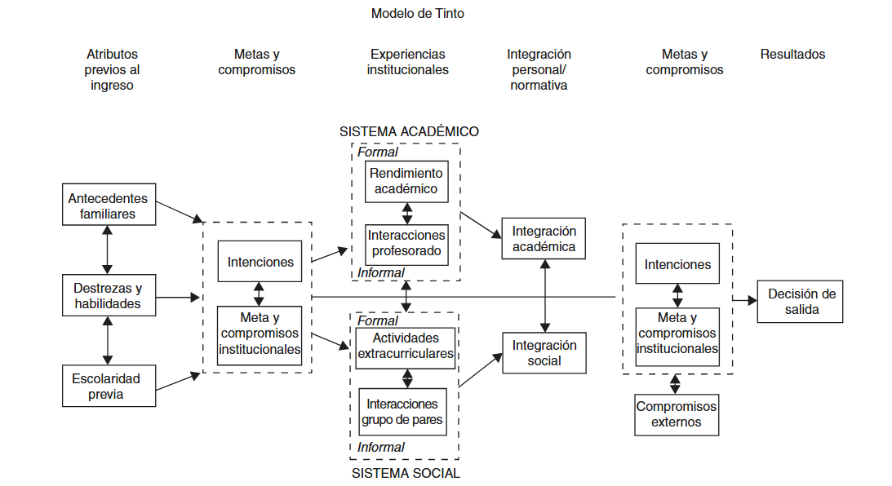
Figura 1
Modelo de interacción académica y social de Tinto.
El modelo de integración académica y social propuesto por Vincent Tinto constituye uno de los marcos teóricos más influyentes para explicar la permanencia y el abandono en la educación superior. Su premisa central es que la decisión de un estudiante de persistir o desertar no depende únicamente de sus características personales o capacidades individuales, sino del grado en que logra integrarse tanto académica como socialmente a la institución universitaria. De acuerdo con este enfoque, el estudiante ingresa a la universidad con un conjunto de atributos previos —como su preparación académica, antecedentes familiares, expectativas, metas personales y nivel inicial de compromiso— que influyen en su adaptación al entorno universitario. Sin embargo, estos atributos iniciales no determinan la trayectoria final del estudiante: lo que resulta decisivo son las experiencias que vive dentro de la institución.
El modelo distingue dos formas fundamentales de integración. La integración académica se refiere al nivel en que el estudiante se involucra con los procesos formativos, el dominio de contenidos, el rendimiento académico, la participación en actividades académicas y la calidad de la relación pedagógica con docentes y tutores. La integración social, por su parte, se vincula con la construcción de vínculos con compañeros, docentes y la comunidad universitaria, así como con el sentido de pertenencia y reconocimiento dentro del entorno institucional. Cuando estas dos dimensiones de integración se fortalecen, el estudiante tiende a revisar y reafirmar sus metas académicas y su compromiso con la institución, aumentando significativamente la probabilidad de persistir hasta culminar su carrera.
Por el contrario, cuando las experiencias institucionales —académicas o sociales— son negativas, insuficientes o inexistentes, el nivel de integración disminuye. Esto afecta la motivación del estudiante, debilita su sentido de pertenencia y reduce el compromiso con sus metas iniciales, lo que incrementa la probabilidad de abandono. En este sentido, Tinto plantea que la deserción no es resultado exclusivo de “fallas individuales”, sino de un proceso complejo de interacción entre las características del estudiante y las condiciones institucionales que pueden favorecer o entorpecer su adaptación. De hecho, uno de los aportes más significativos del modelo es trasladar parte de la responsabilidad desde el individuo hacia las instituciones, subrayando la necesidad de generar entornos académicos y sociales que apoyen el aprendizaje, la participación y el bienestar estudiantil.
El modelo también resalta el carácter longitudinal del proceso de permanencia: las experiencias del estudiante se van acumulando en el tiempo, configurando ciclos de retroalimentación que influyen en su nivel de compromiso. Así, un estudiante puede fortalecer o debilitar su integración a medida que avanza en su trayectoria académica, dependiendo de la calidad del acompañamiento institucional, la pertinencia del currículo, la interacción docente, la disponibilidad de redes de apoyo y las oportunidades de participación social y académica. En consecuencia, la permanencia no es un estado fijo, sino un proceso dinámico, influido por múltiples factores institucionales, sociales y personales que interactúan entre sí.
Desde una perspectiva contemporánea, el modelo de Tinto sigue siendo altamente pertinente para explicar la permanencia en entornos virtuales. Aunque fue concebido originalmente para contextos presenciales, sus dimensiones —integración académica y social— permiten analizar cómo los estudiantes se relacionan con sus docentes, compañeros y contenidos en plataformas digitales, y cómo la falta de interacción o el aislamiento académico puede debilitar su compromiso y aumentar el riesgo de abandono. Además, el modelo permite vincular la alfabetización mediática con los procesos de integración: estudiantes con mayores competencias mediáticas participan con mayor seguridad en actividades virtuales, gestionan mejor su aprendizaje, buscan apoyo oportuno y desarrollan vínculos más sólidos, lo que fortalece su integración y reduce la probabilidad de desertar.
En síntesis, el modelo de integración académica y social de Tinto explica la permanencia estudiantil como un proceso dinámico, interactivo y profundamente condicionado por la calidad de las experiencias institucionales. Al situar la integración académica y social como factores determinantes del compromiso y la persistencia, este enfoque ofrece un marco sólido para comprender la deserción universitaria en entornos virtuales y para orientar estrategias de acompañamiento, tutoría, rediseño pedagógico y fortalecimiento de competencias mediáticas.

Modelo de alfabetización mediática y competencias transmedia
La alfabetización mediática, según Kellner & Share (2005) y Buckingham (2007), implica la capacidad crítica de acceder, analizar, evaluar, crear y actuar en medios digitales. Este enfoque reconoce que la alfabetización mediática no es solo instrumental, sino que constituye una competencia habilitante para la participación crítica, ética y sostenida en entornos virtuales de aprendizaje. El modelo AMEDES (Altamirano, 2020) operacionaliza la alfabetización mediática en cinco dimensiones: tecnología, información, políticas TIC, conocimiento y comunicación, permitiendo un diagnóstico más preciso de las competencias requeridas en la educación superior virtual. Scolari (2018) amplía el concepto con las competencias transmedia, que incluyen habilidades de navegación crítica, producción de contenidos, gestión de identidad digital y participación en comunidades virtuales. La literatura reciente destaca que, si bien la alfabetización mediática, informacional y digital (AMID) ha sido objeto de creciente interés, su evaluación y promoción en contextos universitarios virtuales aún es limitada (Hernández-Marín et al., 2024). Además, existe escasa evidencia empírica que vincule directamente el desarrollo de la alfabetización mediática con la retención estudiantil en entornos virtuales, lo que constituye un vacío relevante para futuras investigaciones.
Teoría del compromiso académico y persistencia
El compromiso académico se concibe como un constructo multidimensional que integra aspectos afectivos, conductuales y cognitivos (Smith & Tinto, 2022; Trowler et al., 2021). La literatura reciente enfatiza que el componente afectivo (sentido, pertenencia, motivación) es un gatillador clave para la persistencia, mientras que la autorregulación y la integración social potencian el éxito académico (Broadbent & Poon, 2015; Pascarella & Terenzini, 2005). En el contexto virtual, la promoción del compromiso académico requiere estrategias pedagógicas deliberadas, acompañamiento institucional y el desarrollo de competencias mediáticas que permitan a los estudiantes sostener su trayectoria educativa.
Modelos de alerta temprana y acompañamiento personalizado
La tesis de Silvetti (2025) aporta un modelo innovador de alerta temprana en educación superior virtual: el dispositivo VEA. Este sistema integra matrices de desempeño académico y socialización para identificar estudiantes en riesgo, clasificándolos en cuadrantes que permiten intervenciones preventivas y personalizadas. La integración de indicadores de alfabetización mediática en estos sistemas de alerta temprana puede mejorar la capacidad de diagnóstico y la pertinencia de las intervenciones, permitiendo abordar tanto los factores académicos como las competencias digitales y mediáticas que inciden en la permanencia estudiantil. La fortaleza del modelo radica en su capacidad para combinar indicadores cuantitativos (rendimiento académico, participación) y cualitativos (interacción social, percepción de pertenencia), lo que posibilita una atención diferenciada y eficaz. La literatura sobre sistemas de alerta temprana (Bañeres et al., 2023; Paulsen & Lindsay, 2024) respalda la importancia de estos dispositivos para orientar intervenciones preventivas y personalizadas, contribuyendo a la retención y éxito académico en contextos virtuales.
Comunidad de indagación y presencias integradas
El modelo de Comunidad de Indagación (Garrison, 2017) propone que la calidad del aprendizaje virtual depende de la integración de tres presencias: cognitiva, social y docente. La ausencia o debilidad de alguna de estas dimensiones incrementa el riesgo de deserción, lo que justifica la atención a dispositivos de acompañamiento y monitoreo como el VEA.

Definición conceptual y operacional de los conceptos clave
La claridad conceptual y operacional es fundamental para la rigurosidad de cualquier investigación. En el contexto de este estudio, los conceptos centrales son: alfabetización mediática, deserción universitaria, compromiso académico, autorregulación, trayectorias en riesgo y acompañamiento institucional.
Alfabetización mediática
Definición conceptual:
La alfabetización mediática se entiende como la capacidad de acceder, analizar, evaluar, crear y actuar de manera crítica, ética y reflexiva en medios digitales (Kellner & Share, 2005; Buckingham, 2007). Este concepto integra no solo habilidades técnicas, sino también la comprensión de los procesos de construcción de sentido, la identificación de sesgos y la toma de decisiones informadas en entornos digitales. Scolari (2018) amplía el concepto con las competencias transmedia, que incluyen la navegación crítica, la producción de contenidos, la gestión de la identidad digital y la participación en comunidades virtuales. Sonia Livingstone (2004) la define como “la habilidad para acceder, analizar, evaluar y crear mensajes a través de diversos medios”, enfatizando la importancia de la comprensión crítica y la capacidad de producción activa en entornos mediáticos. Mientras que, por su parte, la UNESCO (2013) amplía el concepto señalando que la alfabetización mediática implica “empoderar a las personas en todos los ámbitos de la vida para buscar, evaluar, utilizar y crear información de manera eficaz para alcanzar sus metas personales, sociales, ocupacionales y educativas”, integrando tanto la dimensión informacional como la mediática.
Definición operacional:
Para efectos de este estudio, la alfabetización mediática se operacionaliza mediante tres dimensiones: a) Crítica: Capacidad para analizar y evaluar contenidos digitales de manera reflexiva, identificando intenciones, fuentes, posibles sesgos y la calidad de la información; b) Técnica: Uso competente de herramientas tecnológicas para acceder y producir información, incluyendo la selección, manejo y creación de recursos digitales en distintos formatos; y c) Participativa: Interacción activa, ética y colaborativa en entornos digitales, que abarca la producción y difusión responsable de contenidos, la participación en comunidades virtuales y la gestión de la identidad digital. Estas dimensiones han sido seleccionadas por su correspondencia directa con los procesos esenciales del aprendizaje en entornos virtuales y por la evidencia empírica que sustenta su pertinencia en población universitaria (Rivera Cervantes, 2024; Valle‑Razo et al., 2020; UNESCO, 2020). Estas dimensiones integran y simplifican las competencias descritas en modelos amplios de alfabetización mediática y transmedia, permitiendo una medición parsimoniosa, coherente y adecuada al análisis de su incidencia en la permanencia académica.
La medición se realiza mediante instrumentos validados (Hernández-Marín et al., 2024), adaptados para el contexto local, encuestas estructuradas y análisis documental de producciones estudiantiles.
En un nivel operacional, la alfabetización mediática se aborda a partir de tres dimensiones analíticas —crítica, técnica y participativa— que permiten traducir el constructo teórico en indicadores observables y medibles mediante un cuestionario estructurado.
Dimensión crítica:
Corresponde a la capacidad del estudiante para analizar, evaluar y contrastar contenidos digitales, identificando su intención comunicativa, la calidad y fiabilidad de las fuentes, la presencia de sesgos, la validez de los datos y las implicancias éticas de la información consumida.
Cómo se mide: a través de ítems que evalúan la verificación de fuentes y evidencias, la distinción entre hechos y opiniones, la detección de desinformación, la evaluación crítica de datos y visualizaciones, la conciencia algorítmica y el reconocimiento de conflictos éticos o de interés en contenidos digitales.
Dimensión técnica:
Hace referencia al conjunto de habilidades instrumentales necesarias para acceder, gestionar, producir y resolver tareas en entornos digitales de aprendizaje. Incluye el manejo funcional de plataformas LMS, el uso de herramientas digitales, la producción y edición de recursos multimedia, la organización de archivos, la resolución de incidencias técnicas y la aplicación de prácticas de seguridad digital.
Cómo se mide: mediante ítems que valoran el dominio del LMS, la gestión de archivos y referencias, la producción digital, la resolución de problemas técnicos, la colaboración en editores digitales, el uso de funciones de accesibilidad y la selección adecuada de herramientas según los objetivos de aprendizaje.
Dimensión participativa:
Comprende las competencias vinculadas a la interacción, la colaboración y la participación ética en comunidades digitales de aprendizaje. Abarca la co‑creación de contenidos, la retroalimentación constructiva, el respeto de normas de convivencia y licencias, la gestión de la identidad digital y la participación activa en espacios colaborativos.
Cómo se mide: a través de ítems que evalúan la participación significativa en foros, el trabajo colaborativo, la interacción ética, la producción conjunta de recursos, el respeto por licencias y normas institucionales, y la vinculación con comunidades académicas en línea.
Estas tres dimensiones se adoptan porque concentran los componentes nucleares de la alfabetización mediática requeridos para sostener la permanencia académica en entornos virtuales. Modelos internacionales como UNESCO MIL (2020) y propuestas empíricas recientes como el instrumento validado por Rivera Cervantes (2024) demuestran que las competencias mediáticas pueden organizarse de manera funcional en estructuras compactas que integran las habilidades cognitivas (crítica), instrumentales (técnica) y colaborativas (participativa). Esta triada ofrece un equilibrio entre validez conceptual, relevancia para el contexto de universidades públicas peruanas y viabilidad metodológica para su medición mediante un cuestionario estructurado.
En consecuencia, constituye un modelo apropiado para analizar la incidencia de la alfabetización mediática en la permanencia o riesgo de deserción universitaria.
Deserción universitaria
Definición conceptual:
La deserción universitaria se refiere al abandono de los estudios antes de la finalización del programa académico, afectando tanto a la institución como al estudiante (Tinto, 1993; Lee & Choi, 2011). En el contexto virtual, este fenómeno puede estar mediado por factores individuales, institucionales y contextuales, como la falta de acompañamiento, dificultades tecnológicas, baja autorregulación, condiciones socioeconómicas adversas y limitaciones en la alfabetización mediática. Diversos estudios recientes subrayan que la deserción en entornos virtuales suele ser más alta que en la modalidad presencial, y responde a una interacción compleja de variables personales, tecnológicas y pedagógicas (Chiarino et al., 2024; Orellana et al., 2020).
El Ministerio de Educación del Perú (MINEDU, 2023) define la deserción universitaria como la interrupción de los estudios por parte del estudiante, ya sea antes de iniciar el cursado, durante los primeros años de la carrera o en etapas finales, y la identifica a partir de la ausencia de matrícula o la no cursada de asignaturas durante dos semestres consecutivos. Esta definición reconoce la sensibilidad del fenómeno a factores académicos, económicos y de gestión institucional.
Definición operacional:
En el contexto virtual, la deserción se identifica a través de indicadores como:
- Interrupción de la matrícula, así como la inactividad prolongada en plataformas virtuales.
- Falta de participación en actividades académicas y sociales.
- Bajo rendimiento sostenido y ausencia de interacción con docentes y pares., siguiendo la definición del MINEU (2023), también podemos considerar deserción a la no cursada de asignaturas durante dos semestres consecutivos.
El dispositivo VEA (Silvetti, 2025) permite clasificar a los estudiantes en cuadrantes de riesgo según su desempeño académico y socialización.

La alfabetización mediática como concepto de estudio
La alfabetización mediática constituye uno de los marcos conceptuales más relevantes para comprender los procesos de enseñanza y aprendizaje en entornos virtuales, así como los factores que inciden en la permanencia o abandono universitario. Su evolución teórica, estrechamente vinculada a los cambios socioculturales y tecnológicos, ha permitido ampliar su alcance desde una mirada instrumental centrada en el manejo de herramientas digitales hacia una perspectiva crítica, participativa y sociotécnica que reconoce a los estudiantes como sujetos capaces de interpretar, producir y actuar en ecosistemas mediáticos complejos. Los primeros aportes de Sonia Livingstone (2004) destacaron la alfabetización mediática como la capacidad de acceder, analizar, evaluar y crear mensajes en distintos medios, enfatizando su dimensión crítica. Posteriormente, la UNESCO (2013, 2020) integró en un mismo marco las alfabetizaciones mediática, informacional y digital, reconociendo la necesidad de empoderar a los ciudadanos para interactuar con información diversa, participar en entornos digitales y ejercer derechos comunicacionales en contextos democráticos. Esta evolución conceptual amplió sustancialmente la alfabetización mediática, situándola como una competencia esencial para la ciudadanía digital y para la participación plena en la educación superior virtual.
Los aportes de Kellner y Share (2005) y Buckingham (2007) impulsaron una visión crítica y sociocultural de la alfabetización mediática, destacando que no basta con aprender a usar tecnologías, sino que es necesario comprender cómo se construyen los mensajes, qué intereses los atraviesan, cómo influyen en la interpretación de la realidad y cuáles son sus implicancias éticas y políticas. Desde esta perspectiva, la alfabetización mediática se concibe como un proceso formativo orientado a desarrollar pensamiento crítico, autonomía, conciencia social y capacidad de agencia frente a los medios y plataformas digitales. En el ámbito universitario, esta aproximación resulta especialmente relevante, pues los estudiantes deben desenvolverse en entornos virtuales en los que la abundancia de información, la desinformación, los algoritmos y la cultura participativa configuran nuevas formas de aprender, relacionarse y producir conocimiento.
En paralelo, el desarrollo de los estudios sobre cultura digital amplió la mirada hacia nuevas dimensiones de la alfabetización mediática. Scolari (2018) introdujo el enfoque de competencias transmedia, que incorpora habilidades de navegación crítica, producción de contenidos, gestión de la identidad digital, participación en comunidades virtuales y comprensión de los sistemas mediáticos. Este enfoque resulta particularmente pertinente para la educación virtual universitaria, pues permite entender cómo los estudiantes articulan sus trayectorias académicas con prácticas comunicativas distribuidas en múltiples plataformas. Las competencias transmedia destacan que la alfabetización mediática no es solo técnica ni cognitiva, sino también social, expresiva y colaborativa, y que su desarrollo depende de marcos institucionales que promuevan la participación activa y la creación significativa.
De manera complementaria, propuestas como el modelo AMEDES de Altamirano (2020, 2021) permiten operacionalizar la alfabetización mediática en dimensiones evaluables —tecnología, información, políticas TIC, conocimiento y comunicación—, ofreciendo herramientas concretas para el diagnóstico de competencias mediáticas en estudiantes y docentes de educación superior. Este modelo subraya que la alfabetización mediática es un proceso situado, condicionado por factores institucionales, tecnológicos y culturales, y que su desarrollo requiere estrategias pedagógicas deliberadas, programas formativos y políticas institucionales coherentes con las necesidades reales de la comunidad educativa. La literatura reciente (Hernández-Marín et al., 2024) coincide en que, aunque existen múltiples instrumentos para medir la alfabetización mediática, la mayoría no integra de manera equilibrada las dimensiones crítica, técnica y participativa, lo que constituye un vacío que esta investigación busca abordar desde un enfoque contextualizado al ámbito de las universidades públicas peruanas.
En el contexto de la educación virtual, la alfabetización mediática adquiere especial relevancia como una competencia habilitante para la permanencia académica. Diversos estudios han demostrado que el dominio de habilidades técnicas es insuficiente para garantizar el éxito en entornos digitales, pues los estudiantes también requieren capacidades críticas para evaluar fuentes, tomar decisiones informadas, enfrentar la desinformación, comprender las dinámicas algorítmicas y gestionar su presencia digital; además de competencias participativas que les permitan colaborar, interactuar y construir comunidad en plataformas virtuales. La evidencia internacional y latinoamericana (Orellana et al., 2020; Chiarino et al., 2024) muestra que la falta de estas competencias incrementa la sensación de aislamiento, la frustración ante las demandas tecnológicas, la desconexión con el proceso formativo y, en consecuencia, el riesgo de deserción. En el caso peruano, estas brechas se profundizan debido a desigualdades estructurales en conectividad, infraestructura y acompañamiento institucional (MINEDU, 2023), lo que refuerza la necesidad de analizar la alfabetización mediática como un factor determinante en la permanencia estudiantil.
En síntesis, la alfabetización mediática constituye un marco teórico central para esta investigación, no solo por su relevancia conceptual y su evolución hacia modelos más integrales y críticos, sino también porque permite comprender las trayectorias de los estudiantes en entornos virtuales desde una perspectiva multidimensional. La integración de sus dimensiones —crítica, técnica y participativa— ofrece un lente analítico robusto para examinar cómo los estudiantes interactúan con la información, cómo se apropian de las tecnologías y cómo construyen experiencias de aprendizaje que pueden fortalecer o debilitar su permanencia académica. Este enfoque posibilita articular los factores individuales, institucionales y sociotécnicos que influyen en la deserción universitaria, aportando una base conceptual sólida para el análisis empírico desarrollado en esta investigación.

Fundamentación conceptual para la adopción y adaptación de instrumentos de AMI
La evaluación de competencias mediáticas exige una articulación coherente entre los marcos teóricos y los indicadores empíricos. Por ello, la construcción del instrumento utilizado en esta investigación se sustenta en la adaptación de artefactos previamente validados en la literatura especializada, lo que garantiza rigor conceptual, validez de contenido y pertinencia contextual.
Desde el enfoque de alfabetización transmedia, Scolari (2018) propone competencias de navegación crítica, producción, interpretación y participación en ecosistemas digitales. Este marco ha sido operacionalizado en el instrumento validado por Rivera Cervantes (2024), cuyas tres dimensiones —cognitiva, pragmática y emocional— presentan una correspondencia directa con la triada conceptual adoptada en este estudio (crítica, técnica y participativa).
De manera complementaria, el modelo de competencia mediática de Ferrés y Piscitelli (2012), ampliamente usado en la red ALFAMED, aporta indicadores esenciales sobre habilidades críticas, técnicas y expresivas. El cuestionario de Valle‑Razo et al. (2020), basado en este modelo, constituye otro referente clave para la definición de indicadores.
Asimismo, el marco MIL de la UNESCO (2020) ofrece una estructura global de competencias mediáticas e informacionales que permite articular los indicadores del instrumento con estándares internacionales, fortaleciendo su validez conceptual.
La adopción de estos modelos permite evitar los problemas asociados a la creación de instrumentos completamente nuevos sin un anclaje teórico sólido, al tiempo que facilita la comparabilidad con investigaciones nacionales e internacionales y refuerza la confiabilidad empírica del instrumento adaptado.

Justificación de las dimensiones de alfabetización mediática utilizadas en este estudio
Si bien la alfabetización mediática ha sido ampliamente conceptualizada desde múltiples enfoques y modelos que incluyen entre cinco y seis dimensiones —como las propuestas por Ferrés y Piscitelli (2012), Altamirano (2020) y la propia UNESCO (2020)— la presente investigación adopta una organización tridimensional que agrupa las competencias mediáticas en las dimensiones crítica, técnica y participativa. Esta decisión responde a criterios de coherencia conceptual, parquedad metodológica y pertinencia contextual.
Desde el punto de vista teórico, diversos estudios contemporáneos sobre alfabetización mediática y transmedia han evidenciado que las dimensiones propuestas en los modelos amplios pueden reorganizarse en estructuras más compactas sin perder validez conceptual (Scolari, 2018; Rivera Cervantes, 2024). En particular, la literatura sobre alfabetización transmedia —que articula habilidades cognitivas, pragmáticas y emocionales— ha demostrado que dichas categorías pueden agruparse operativamente en dimensiones próximas a las tres utilizadas en esta investigación: la dimensión crítica se relaciona con los procesos cognitivos de análisis, evaluación y comprensión de contenidos; la dimensión técnica corresponde a las habilidades instrumentales y operativas vinculadas al uso de tecnologías, producción digital y resolución de tareas; y la dimensión participativa incorpora los aspectos expresivos, colaborativos y éticos asociados a la interacción en entornos digitales. Esta triada ha sido empleada en instrumentos recientes validados en población universitaria (Rivera Cervantes, 2024) y coincide con las recomendaciones de la UNESCO respecto a la operacionalización de competencias mediáticas esenciales para la educación superior.
Metodológicamente, la adopción de estas tres dimensiones permite una evaluación clara y manejable de la alfabetización mediática en contextos de investigación aplicada, evitando la sobrecarga derivada del uso de modelos excesivamente fragmentados. La literatura ha señalado que los instrumentos basados en seis dimensiones pueden presentar redundancias o baja discriminación entre subcomponentes, especialmente cuando se aplican en poblaciones universitarias con alta heterogeneidad disciplinar (Valle‑Razo et al., 2020). Por ello, la reorganización en tres dimensiones facilita la construcción de escalas más parsimoniosas y estables, adecuadas para estudios correlacionales que buscan analizar la relación entre el nivel de alfabetización mediática y variables como la permanencia o el riesgo de deserción en entornos virtuales.
Finalmente, desde una perspectiva contextual, la triada crítica–técnica–participativa responde de manera directa a los desafíos identificados en las universidades públicas peruanas. Los problemas de conectividad, acceso desigual a recursos tecnológicos, dificultades en el uso del LMS y necesidades de fortalecimiento del pensamiento crítico en la evaluación de información digital justifican un modelo que priorice estas competencias como elementos centrales de la experiencia estudiantil en la virtualidad. Así, las dimensiones utilizadas en este estudio no solo son teóricamente consistentes y metodológicamente adecuadas, sino también altamente pertinentes para comprender las trayectorias académicas en riesgo y el impacto de la alfabetización mediática en la permanencia universitaria.

Compromiso académico
Definición conceptual:
El compromiso académico es un constructo multidimensional que integra aspectos afectivos (sentido, pertenencia), conductuales (participación, esfuerzo sostenido) y cognitivos (profundidad del procesamiento, metacognición) (Smith & Tinto, 2022; Trowler et al., 2021).
Definición operacional:
Se mide mediante:
- Frecuencia y calidad de la participación en el campus virtual.
- Constancia en la entrega de actividades y asistencia a sesiones sincrónicas.
- Calidad de las producciones académicas y uso de recursos avanzados.

Tendencias, enfoques y vacíos identificados
El estudio de la deserción universitaria y la alfabetización mediática en entornos virtuales ha evolucionado significativamente en los últimos años, impulsado por la digitalización de la educación y los desafíos emergentes tras la pandemia de COVID-19. A continuación se presentan las principales tendencias, enfoques y vacíos identificados en la literatura y en los estudios recientes:
Tendencias y enfoques actuales
La revisión de la literatura reciente sobre permanencia y deserción en entornos virtuales revela una serie de tendencias y enfoques que permiten comprender la complejidad del fenómeno desde perspectivas multidimensionales. Estos aportes integran elementos académicos, sociales, tecnológicos y psicológicos, y muestran cómo la experiencia estudiantil está mediada tanto por factores individuales como por condiciones institucionales y sociotécnicas. A continuación, se sintetizan las principales líneas identificadas en la investigación contemporánea, con énfasis en aquellos aspectos más relevantes para el análisis de la alfabetización mediática y su relación con la permanencia en la educación superior virtual.
- Multidimensionalidad del compromiso académico:
La literatura reciente coincide en que el compromiso académico es un constructo multidimensional, que integra aspectos afectivos, conductuales y cognitivos (Smith & Tinto, 2022; Trowler et al., 2021). El componente afectivo se relaciona con el sentido de pertenencia, la motivación y el interés del estudiante; el componente conductual se manifiesta en la participación activa, la asistencia y el esfuerzo sostenido; mientras que el componente cognitivo se vincula con la profundidad del procesamiento, la metacognición y la autorregulación del aprendizaje (Fredricks, Reschly & Christenson, 2019; Broadbent & Poon, 2015). Esta visión integral ha desplazado los enfoques reduccionistas centrados únicamente en el rendimiento académico, permitiendo comprender cómo la interacción de estas dimensiones potencia o debilita la persistencia y el éxito en entornos virtuales.
En el contexto de la educación virtual, la multidimensionalidad del compromiso académico adquiere especial relevancia, ya que la ausencia de interacción presencial exige estrategias institucionales que fortalezcan tanto la motivación como la participación y la autorregulación (Garrison, 2017).
- Integración de sistemas de alerta temprana:
El desarrollo de dispositivos como el VEA (Silvetti, 2025) y otros sistemas de alerta temprana (Bañeres et al., 2023) ha permitido identificar y atender trayectorias en riesgo de manera preventiva, combinando indicadores académicos y sociales para orientar intervenciones personalizadas. Estos sistemas de alerta temprana (SAT) se fundamentan en la recopilación y análisis sistemático de datos provenientes de plataformas virtuales, registros de participación, calificaciones y patrones de interacción, permitiendo detectar señales de alerta como inactividad, ausentismo, bajo rendimiento o aislamiento social (Bañeres et al., 2023; Paulsen & Lindsay, 2024). La literatura destaca que la eficacia de los SAT depende de su capacidad para traducir datos en acciones concretas y oportunas, evitando enfoques reduccionistas basados solo en métricas cuantitativas (Kahu & Nelson, 2018).
En el contexto de la educación virtual, la integración de estos sistemas facilita la intervención temprana y personalizada, permitiendo a los equipos docentes y de gestión anticiparse a situaciones de riesgo y diseñar estrategias de acompañamiento adaptadas a las necesidades de cada estudiante (Silvetti, 2025; Garrison, 2017).
- Acompañamiento institucional y cultura del cuidado:
Se observa una tendencia creciente hacia la institucionalización de programas de tutoría, mentoría y acompañamiento, con énfasis en la ética del cuidado y la personalización de las estrategias de apoyo (Garrison, 2017; Pardo Kuklinski, 2023). El acompañamiento institucional se concibe como un proceso proactivo y sostenido, que integra acciones de seguimiento académico, apoyo psicosocial y orientación vocacional, adaptadas a las trayectorias y necesidades de cada estudiante (Caldeiro et al., 2010; Daura, 2016). La literatura destaca que la cultura del cuidado implica no solo la existencia de dispositivos formales, sino también la construcción de relaciones de confianza, la escucha activa y la intervención oportuna ante señales de riesgo (Castro Sánchez, 2019).
En entornos virtuales, la institucionalización de estos programas resulta clave para reducir la deserción y promover la equidad, ya que permite identificar y atender de manera temprana las dificultades que enfrentan los estudiantes, especialmente aquellos en situación de vulnerabilidad (OEI, 2023; Muljana & Luo, 2019).
- Evaluación de competencias digitales y mediáticas:
La alfabetización mediática, informacional y digital se ha consolidado como un eje central para la permanencia estudiantil, con el desarrollo de instrumentos de evaluación y propuestas curriculares específicas (Hernández-Marín et al., 2024; UNESCO, 2020). Diversos estudios han señalado que la evaluación de estas competencias debe ser multidimensional, abarcando aspectos críticos (análisis reflexivo de contenidos), técnicos (manejo de herramientas digitales) y participativos (interacción y producción en entornos virtuales) (Scolari, 2018; Buckingham, 2007). La literatura reciente destaca la importancia de utilizar instrumentos validados y adaptados al contexto local, que permitan identificar tanto fortalezas como áreas de mejora en los estudiantes y docentes (Hernández-Marín et al., 2024).
Asimismo, la integración curricular de la alfabetización mediática es vista como una estrategia clave para reducir la brecha digital y fortalecer la resiliencia académica, especialmente en contextos de virtualidad forzada o sostenida (UNESCO, 2020; Altamirano Galván, 2021).

Enfoques predominantes
Los enfoques predominantes en la literatura contemporánea destacan la relevancia de los modelos de integración académica y social, especialmente los aportes de Tinto (1993, 2012, 2024) y el modelo de Comunidad de Indagación (Garrison, 2017). Ambos marcos subrayan que la permanencia estudiantil depende del sentido de pertenencia, la interacción significativa y la participación activa en comunidades de aprendizaje. Asimismo, se observa un enfoque ecosistémico que integra dimensiones tecnológicas, pedagógicas, culturales e institucionales para comprender la experiencia educativa en línea de manera holística (Castañeda & Selwyn, 2021). Este enfoque reconoce que la permanencia no depende exclusivamente del estudiante, sino de condiciones estructurales que favorecen o limitan la participación en entornos digitales.
Otro enfoque relevante es la personalización del acompañamiento, el cual resalta la necesidad de adaptar las intervenciones institucionales a la diversidad de trayectorias y perfiles estudiantiles, considerando factores sociotécnicos, disciplinares y emocionales. Esta perspectiva se articula con el desarrollo de herramientas de monitoreo predictivo y diagnóstico diferenciado, ofreciendo una visión más inclusiva y situada de la permanencia en contextos virtuales (Silvetti, 2025; OEI, 2023). En conjunto, estos enfoques permiten comprender la permanencia desde una mirada integral que complementa, amplía y dialoga con los estudios sobre alfabetización mediática y su impacto en la continuidad académica.

Vacíos identificados
A pesar del reconocimiento creciente de la importancia de la alfabetización mediática, la literatura señala que existen vacíos significativos en la evaluación empírica de su impacto directo sobre la permanencia y la deserción universitaria, especialmente en contextos virtuales (Hernández-Marín et al., 2024; Corona-Rodríguez, 2021). Muchos estudios se han centrado en la descripción de competencias o en la implementación de programas formativos, pero son escasos los trabajos que analizan de manera sistemática la relación causal entre el nivel de alfabetización mediática y los indicadores de permanencia o abandono estudiantil (Orellana et al., 2020; Chiarino et al., 2024). Asimismo, se observa una limitada integración de datos cualitativos y cuantitativos en los estudios existentes, lo que dificulta la comprensión profunda de los factores que inciden en las trayectorias en riesgo (Silvetti, 2025). La literatura también destaca la necesidad de desarrollar protocolos éticos y sostenibles para el uso de datos educativos, así como de avanzar en la escalabilidad y transferibilidad de los dispositivos de acompañamiento y alerta temprana (Sclater, 2016; Silvetti, 2025

Capítulo 3 – Enfoque metodológico y postura epistemológica de la investigación

Paradigma y postura epistemológica
La presente investigación se inscribe en el paradigma postpositivista, el cual asume que los fenómenos educativos pueden ser analizados empíricamente de manera aproximada y probabilística, reconociendo la existencia de regularidades observables y la necesidad de contrastar supuestos teóricos a partir de evidencia empírica obtenida mediante procedimientos sistemáticos. Desde este paradigma, la investigación se orienta a la descripción y análisis de relaciones entre variables, sin pretender establecer explicaciones causales deterministas ni procesos de intervención transformadora.
De manera complementaria, el estudio adopta una perspectiva sociotécnica como marco analítico, entendida como un enfoque que permite examinar las trayectorias académicas de los estudiantes en educación superior virtual considerando la interacción entre los sujetos, las tecnologías educativas y las condiciones institucionales que configuran el contexto formativo. Esta perspectiva posibilita analizar cómo factores tecnológicos, organizacionales y culturales median los procesos de aprendizaje y se vinculan con situaciones de permanencia o riesgo de deserción, sin constituir un paradigma epistemológico en sí mismo.
En coherencia con este encuadre, la postura epistemológica asumida reconoce que el conocimiento producido en la investigación educativa se construye a partir de la articulación entre datos empíricos, marcos teóricos y la interpretación rigurosa de la evidencia, integrando tanto dimensiones objetivas —como indicadores de deserción, niveles de alfabetización mediática y registros de uso de plataformas virtuales— como dimensiones subjetivas asociadas a las percepciones y experiencias de los estudiantes en entornos de educación virtual.
Desde esta posición, la investigación no se plantea como un proceso participativo ni de transformación social directa, sino como un estudio analítico de alcance descriptivo–correlacional, orientado a comprender las relaciones existentes entre la alfabetización mediática y el riesgo de deserción universitaria. En consecuencia, no se incorporan dispositivos de intervención, sistemas de alerta temprana ni mecanismos de acción institucional como parte del diseño metodológico, dado que estos no forman parte de los objetivos planteados. Para efectos metodológicos, únicamente se consideran los registros básicos de las plataformas de gestión del aprendizaje (LMS) como fuentes complementarias de información destinadas a apoyar la triangulación de datos, garantizando coherencia con la matriz de consistencia y con el alcance real del estudio.

Enfoque metodológico

El estudio adopta un enfoque metodológico mixto, integrando métodos cuantitativos y cualitativos de manera complementaria para abordar el fenómeno de la deserción universitaria y su relación con la alfabetización mediática en entornos de educación virtual. Esta elección metodológica permite articular el análisis de relaciones estadísticas entre variables con la comprensión de las percepciones y experiencias de los estudiantes, manteniendo un alcance descriptivo–correlacional y un diseño no experimental de corte transversal (Creswell & Plano Clark, 2018).
La fase cuantitativa tiene un carácter descriptivo–correlacional y se orienta al análisis de la relación entre las dimensiones de la alfabetización mediática —crítica, técnica y participativa— y el riesgo o probabilidad de deserción universitaria. Para ello, se emplean instrumentos estructurados aplicados a estudiantes y, de manera complementaria, registros básicos disponibles en las plataformas de gestión del aprendizaje (LMS), tales como frecuencia de acceso, participación en actividades evaluativas y entrega de tareas. Estos registros se utilizan exclusivamente con fines de triangulación de la información, sin incorporar sistemas automatizados de alerta temprana ni dispositivos de intervención institucional, en coherencia con los objetivos y el alcance del estudio.
La fase cualitativa, de naturaleza interpretativa, tiene como finalidad profundizar en la comprensión de las percepciones, experiencias y significados que los estudiantes atribuyen a su trayectoria formativa en modalidad virtual. Mediante preguntas abiertas incluidas en un cuestionario autoadministrado, se exploran aspectos relacionados con el uso de tecnologías educativas, la participación en entornos virtuales y las condiciones que los propios estudiantes reconocen como influyentes en su permanencia o riesgo de abandono. Esta fase no se concibe como un proceso de investigación-acción ni de transformación institucional, sino como un complemento analítico que permite contextualizar e interpretar los hallazgos cuantitativos.
La integración de ambas fases se realiza mediante una estrategia de integración de métodos mixtos basada en la complementariedad entre datos cuantitativos y cualitativos derivados de un mismo instrumento, lo que permite enriquecer la interpretación del fenómeno estudiado sin implicar una triangulación metodológica en sentido estricto. Este enfoque mixto garantiza la coherencia entre los objetivos de la investigación, el diseño metodológico adoptado y las técnicas de análisis empleadas, permitiendo una lectura integral de la deserción universitaria en entornos virtuales desde la interacción de factores individuales, tecnológicos e institucionales.

Tipo y diseño de la investigación
Tipo de investigación
La presente investigación es de tipo aplicada y no experimental. Es aplicada porque busca generar conocimiento empírico relevante para la comprensión del fenómeno de la deserción universitaria en entornos de educación virtual y para la formulación de recomendaciones orientadas a la mejora de las prácticas institucionales, sin intervenir directamente sobre las variables de estudio. El carácter no experimental se justifica en la medida en que no se manipulan deliberadamente las variables, sino que se analizan a partir de información autorreportada por los estudiantes, tal como se presentan en el contexto real de los entornos virtuales en los que desarrollan su experiencia académica.
En cuanto a su alcance, el estudio es de carácter descriptivo–correlacional. Es descriptivo porque permite caracterizar el nivel de alfabetización mediática de los estudiantes y las condiciones asociadas a su permanencia o riesgo de deserción en entornos virtuales; y es correlacional porque analiza la relación entre las dimensiones de la alfabetización mediática —crítica, técnica y participativa— y el riesgo o probabilidad de deserción universitaria, sin establecer relaciones causales.
El diseño de la investigación es transversal, dado que la recolección de datos se realiza en un único momento temporal para cada cohorte de estudiantes matriculados durante el periodo de estudio, permitiendo analizar la situación de la alfabetización mediática y el riesgo de deserción en un contexto determinado. Asimismo, el diseño es mixto, al integrar técnicas cuantitativas y cualitativas de manera complementaria, lo que posibilita articular el análisis estadístico de las relaciones entre variables con la comprensión interpretativa de las experiencias y percepciones de los estudiantes.
Este diseño metodológico es coherente con los objetivos planteados y con el alcance analítico del estudio, permitiendo una comprensión integral y contextualizada del fenómeno de la deserción universitaria en entornos virtuales, desde la interacción de factores individuales, tecnológicos e institucionales, sin pretender desarrollar procesos de intervención directa ni evaluación de dispositivos institucionales específicos.

Población y muestra / Participantes muestra o unidad de análisis y criterios de selección
Población objetivo
La definición de la población, la muestra y los criterios de selección en esta investigación responde a un enfoque metodológico de carácter técnico y analítico, coherente con un diseño no experimental y de alcance descriptivo–correlacional. En este sentido, el proceso de muestreo no persigue fines participativos, deliberativos ni de co‑construcción del conocimiento, sino que se orienta a garantizar la representatividad, la pertinencia analítica y la viabilidad empírica del estudio, en función de los objetivos planteados y de las posibilidades reales de acceso a la población de interés.
La población objetivo comprende el universo (N) de estudiantes de pregrado matriculados en modalidad virtual en universidades públicas de Lima Metropolitana durante el periodo 2022–2025, según registros oficiales de matrícula y plataformas LMS institucionales. El marco muestral se construirá a partir de estos registros, desagregando por universidad, facultad y carrera para estimar el tamaño de cada estrato disciplinar y el universo total de estudiantes elegibles. Se implementará una estratificación por disciplina, distinguiendo áreas de alta demanda de alfabetización mediática (por ejemplo, Computación, Ingeniería, Arquitectura, Economía, Contabilidad, Comunicación) y áreas de menor demanda (por ejemplo, Educación Física, Música, Humanidades, Lingüística y Literatura), definida por indicadores operativos como intensidad de uso de plataformas digitales y producción de contenidos. Esta definición responde a los vacíos señalados por la revisión sistemática y fundamenta la pertinencia de analizar el impacto de la alfabetización mediática en la permanencia estudiantil en contextos públicos y virtuales (Hernández-Marín et al., 2024; Orellana et al., 2020). La elección de universidades públicas de Lima Metropolitana aporta un marco situado y relevante para el análisis, dada su diversidad sociotécnica y disciplinar, lo que permite identificar patrones, brechas y necesidades formativas transferibles a contextos similares (Chiarino et al., 2024; MINEDU, 2023).
Para garantizar la representatividad de la muestra y evitar sesgos derivados de la heterogeneidad disciplinar, se aplicará una estratificación por carreras únicamente como estrategia metodológica de distribución muestral. Esta estratificación no implica analizar ni comparar diferencias disciplinares, sino asegurar que la muestra incluya estudiantes de áreas con distintos niveles de exposición tecnológica. Así, se considerarán carreras tradicionalmente asociadas a un mayor uso de herramientas digitales —como Ingeniería, Computación, Arquitectura, Economía, Contabilidad y Comunicación— y carreras con menor demanda tecnológica —como Educación Física, Música, Humanidades, Lingüística y Literatura— únicamente para efectos de equilibrio y representación proporcional. La cuantificación de cada estrato se realizará a partir de los registros oficiales de matrícula y plataformas virtuales, lo que permitirá asignar de forma proporcional el tamaño muestral correspondiente, sin que la disciplina constituya una variable de análisis en este estudio.
Para definir la unidad de análisis, se seleccionará un grupo de carreras que presenten los mayores índices de deserción en educación virtual, empleando este criterio únicamente como filtro operativo para focalizar el estudio. Esta selección no implica el análisis de particularidades disciplinares ni la comparación entre campos académicos, ya que estos aspectos no forman parte del problema de investigación ni de los objetivos planteados. En consecuencia, la dimensión disciplinar queda fuera del alcance metodológico del estudio, pudiendo considerarse únicamente como una línea de investigación futura. La revisión sistemática respalda este enfoque, al señalar que la comparación entre áreas disciplinares con distintas demandas tecnológicas y mediáticas facilita la identificación de brechas formativas y perfiles de riesgo (Gaona-Portal et al., 2024; Silvetti, 2025). Así, se busca identificar patrones, brechas y factores de riesgo asociados a la deserción universitaria en entornos virtuales, aportando evidencia para el diseño de estrategias formativas y de acompañamiento contextualizadas. Este análisis situado contribuye a la pertinencia y aplicabilidad de las recomendaciones, permitiendo adaptar las intervenciones a las realidades específicas de cada grupo disciplinar.

Facultades/carreras con alta demanda de alfabetización mediática:
- Sistemas y Cómputo
- Ciencias de la Computación
- Ingeniería Industrial
- Ingeniería Civil
- Arquitectura
- Economía
- Contabilidad
- Comunicación Social
Facultades/carreras con baja demanda de alfabetización mediática:
- Educación Física
- Producción Textil y Confecciones
- Música
- Humanidades
- Lingüística y Literatura

Unidad de análisis
La unidad de análisis principal son los estudiantes de pregrado que cursan estudios en modalidad virtual en universidades públicas de Lima Metropolitana (matriculados 2022-2025). Se pone especial énfasis en los estudiantes que muestran indicios de estar en riesgo de deserción, definidos por criterios como bajo rendimiento académico, ausentismo, participación limitada en actividades académicas / plataformas LMS, falta de interés y otras conductas que sugieren vulnerabilidad ante el abandono (Silvetti, 2025). Esta definición de unidad de análisis se fundamenta en la revisión sistemática, que destaca la importancia de focalizar el estudio en los perfiles más vulnerables y en riesgo, para comprender en profundidad los factores que inciden en la permanencia o abandono en entornos virtuales (Orellana et al., 2020; Chiarino et al., 2024). La selección de estudiantes en riesgo permite captar la complejidad de las trayectorias académicas y aporta evidencia relevante para el diseño de estrategias de intervención y acompañamiento institucional.
Criterios de selección
- Criterios de inclusión:
  - Estudiantes matriculados en universidades públicas de Lima Metropolitana entre 2022 y 2025 (Universidad Nacional Mayor de San Marcos y Universidad Nacional de Ingeniería).
  - Pertenencia a alguna de las facultades/carreras seleccionadas (educación, derecho, ingeniería industrial, letras y matemáticas).
  - Estudiantes que cursan asignaturas en modalidad virtual.
  - Estudiantes identificados como en riesgo de deserción, según registros institucionales, reportes docentes o autoevaluaciones (por ejemplo, bajo rendimiento, ausentismo, participación limitada).
- Criterios de exclusión:
  - Estudiantes de universidades privadas.
  - Estudiantes que no cursan asignaturas en modalidad virtual.
  - Estudiantes que no presentan indicadores de riesgo de deserción.
Revisión de las técnicas de muestreo
Dado el enfoque mixto del estudio, se revisan las técnicas de muestreo más pertinentes para cada fase. En la fase cuantitativa, las técnicas probabilísticas (aleatorio simple, estratificado, por conglomerados) permiten estimaciones con validez inferencial. El muestreo estratificado resulta preferible en este contexto, pues maximiza la precisión al garantizar representatividad por universidad, facultad y carrera (y por nivel de demanda AMI), con posible ajuste por efecto de diseño si se seleccionan conglomerados (p. ej., cursos/secciones). En la fase cualitativa, las técnicas no probabilísticas (intencional/teórica, bola de nieve) favorecen la profundidad y la saturación teórica, asegurando máxima variación (perfiles en riesgo/no en riesgo, distintas disciplinas y condiciones de conectividad). Esta revisión fundamenta una estrategia mixta de muestreo: probabilística estratificada para la encuesta y intencional/teórica para entrevistas, en coherencia con los objetivos descriptivo–correlacionales y explicativos del estudio.
Estrategia de muestreo
La investigación adoptó una estrategia de muestreo de enfoque mixto, en correspondencia con las fases del estudio. Para la fase cuantitativa, se empleó un muestreo probabilístico estratificado, definiendo los estratos en función de la universidad, facultad y carrera, así como del nivel de demanda de alfabetización mediática e informacional (AMI). Dentro de cada estrato se realizó una selección aleatoria de los participantes, con la finalidad de asegurar la representatividad de la muestra y la validez inferencial de los resultados.
En la fase cualitativa, se aplicó un muestreo no probabilístico de tipo intencional y teórico, priorizando la selección de participantes con perfiles de riesgo y criterios de máxima variación, tales como la diversidad disciplinar, las condiciones de conectividad y las trayectorias académicas. La identificación de los casos se realizó en coordinación con las áreas académicas y de bienestar estudiantil, utilizando registros institucionales, reportes docentes, autoevaluaciones y trazas de uso de las plataformas LMS, lo que permitió operativizar los criterios de inclusión definidos para el estudio.
Tamaño de muestra

El tamaño de la muestra para la fase cuantitativa del estudio se determinó mediante la aplicación de la fórmula de Cochran, ampliamente utilizada en investigaciones educativas para la estimación de proporciones con criterios de precisión estadística. Para el cálculo se consideró un nivel de confianza del 95% (Z = 1.96), un margen de error del 5% (d = 0.05) y una proporción poblacional desconocida (p = 0.5).
En los casos en que la población total de estudiantes fue finita, se aplicó la corrección correspondiente, incorporando además un ajuste por no respuesta y, de ser necesario, el efecto de diseño. La muestra final se distribuyó de manera proporcional entre los estratos definidos, garantizando la representatividad de los distintos niveles de demanda de alfabetización mediática e informacional (AMI) y la comparabilidad entre carreras y contextos institucionales.

Corpus de la investigación
Delimitación y naturaleza del corpus
El corpus de la presente investigación está constituido por el conjunto de datos empíricos recolectados a través de un formulario electrónico único, implementado en la plataforma Microsoft Forms, diseñado para integrar de manera operativa la medición de la alfabetización mediática y el riesgo de deserción universitaria en entornos de educación virtual. Si bien el estudio contempla conceptualmente dos instrumentos diferenciados —AMI‑VIRTU y ARD‑VIRTU—, ambos fueron aplicados de forma conjunta mediante un solo dispositivo de captura, con el propósito de asegurar la coherencia temporal de la medición, reducir la carga del participante y preservar la integridad empírica del dataset.
Desde el punto de vista metodológico y analítico, el corpus presenta una naturaleza mixta, al combinar datos cuantitativos estructurados —principalmente ítems en escala Likert— con datos cualitativos textuales derivados de preguntas abiertas de baja intrusión. En esta fase, el corpus no contiene resultados procesados ni inferencias analíticas, sino que constituye la base empírica primaria sobre la cual se desarrollan, en etapas posteriores, los procedimientos metodológicos y analíticos del estudio.
Unidad de análisis y población referencial
La unidad de análisis del corpus está constituida por estudiantes de pregrado de universidades públicas de Lima Metropolitana que han cursado asignaturas en modalidad virtual o híbrida durante el período de referencia del estudio. Cada registro del corpus corresponde a una respuesta individual anónima, producida en un único momento temporal, bajo condiciones homogéneas de aplicación del instrumento.
Desde una perspectiva metodológica, el corpus no persigue la reconstrucción de trayectorias académicas individualizadas ni el seguimiento longitudinal de los participantes. Su propósito es posibilitar el análisis agregado de patrones, asociaciones y configuraciones analíticas vinculadas a la alfabetización mediática y al riesgo de deserción universitaria en entornos de educación virtual. En concordancia con el protocolo aprobado por el Institutional Review Board (IRB), el corpus no permite la identificación directa ni indirecta de los participantes y se circunscribe exclusivamente a fines académicos y de investigación.
Fuentes de datos que conforman el corpus
El corpus de la investigación se construye a partir de dos fuentes empíricas principales, conceptual y analíticamente diferenciadas, pero integradas operativamente en un único formulario de aplicación. Estas fuentes corresponden a los instrumentos diseñados para relevar información sobre la alfabetización mediática y el riesgo de deserción universitaria en entornos de educación virtual.
La primera fuente está constituida por el Cuestionario de Alfabetización Mediática en Entornos Virtuales (AMI‑VIRTU), conformado por ítems cerrados en escala tipo Likert de cinco puntos (1–5) y por preguntas abiertas orientadas a relevar prácticas, competencias y percepciones vinculadas a las dimensiones crítica, técnica y participativa de la alfabetización mediática. Este instrumento permite capturar tanto niveles de competencia mediática como expresiones discursivas asociadas a su uso y significación en contextos de educación virtual.
La segunda fuente corresponde al Cuestionario de Autoinforme de Riesgo de Deserción en Educación Virtual (ARD‑VIRTU), compuesto por ítems cerrados de naturaleza dicotómica, ordinal y Likert (1–5), orientados a captar señales académicas y conductuales asociadas a trayectorias en riesgo de deserción. Estos ítems recogen información sobre experiencias académicas recientes, percepciones de desempeño y patrones de participación en entornos virtuales.
Ambos instrumentos cuentan con fundamentación conceptual y validación de contenido mediante juicio de expertos, y su aplicación conjunta permite la construcción de un corpus empíricamente consistente, temporalmente coherente y analíticamente integrable, adecuado para responder a los objetivos del estudio desde un enfoque mixto.
Estructura interna del corpus
Desde el punto de vista metodológico, el corpus de la investigación se organiza en una base de datos tabular, exportada en formato Excel a partir del formulario electrónico implementado en la plataforma Microsoft Forms. Esta base constituye el soporte empírico en el que se integran, de forma estructurada, los datos cuantitativos y cualitativos recolectados durante el trabajo de campo, y se concibe como una base de datos analizable, no como un simple repositorio de respuestas.
La unidad de registro de la base responde a un diseño transversal, en el que cada fila representa a un participante individual, mientras que cada columna corresponde a una variable definida a partir de la operacionalización de los constructos del estudio. En este sentido, la estructura del corpus integra variables de control y delimitación, variables cuantitativas derivadas de los instrumentos AMI‑VIRTU y ARD‑VIRTU, así como campos textuales que conforman el corpus cualitativo de la investigación.
En términos del tipo de datos contenidos, la base articula distintos niveles y naturalezas de información empírica. En primer lugar, incluye variables dicotómicas, tales como aquellas asociadas al consentimiento informado y a la condición de haber cursado o no asignaturas en modalidad virtual o híbrida, esta última empleada como criterio de pertenencia efectiva al corpus analítico, dado que únicamente los participantes con experiencia en educación virtual resultan pertinentes para los objetivos del estudio. En segundo lugar, incorpora variables categóricas y ordinales vinculadas a características académicas y a señales de riesgo de deserción, entre ellas antecedentes de retiro o abandono de cursos, operacionalizadas mediante categorías ordenadas (por ejemplo, “no”, “sí, un curso”, “sí, más de un curso”), conforme a lo establecido en el instrumento ARD‑VIRTU.
Asimismo, el corpus contiene variables ordinales medidas mediante escalas tipo Likert de cinco puntos (1–5), correspondientes a las dimensiones de alfabetización mediática y a indicadores perceptivos del riesgo de deserción universitaria. Finalmente, se incluyen variables textuales derivadas de preguntas abiertas orientadas a relevar prácticas, estrategias y significados asociados al uso de tecnologías, la participación académica y la gestión de la información en entornos de educación virtual. En conjunto, esta diversidad de tipos de datos configura un corpus empíricamente mixto y metodológicamente preparado para su posterior análisis, manteniendo coherencia entre los constructos teóricos del estudio y su operacionalización empírica.
Con fines de preparación analítica, se establecieron reglas explícitas de codificación y depuración del corpus, definidas y documentadas previamente a los procesos de análisis. En este marco, el consentimiento informado fue codificado de forma dicotómica (0 = no acepta participar; 1 = acepta participar), de modo que únicamente los registros correspondientes a participantes con aceptación válida integran el corpus analítico de la investigación. De forma complementaria, se incorporó como criterio de delimitación una variable dicotómica que identifica si el participante ha cursado o no asignaturas en modalidad virtual o híbrida; dado que el fenómeno de estudio se circunscribe a experiencias en educación virtual, los registros de participantes sin dicha experiencia fueron excluidos del corpus analítico, aun cuando hubieran completado el formulario.
Asimismo, la variable de pertenencia institucional fue codificada numéricamente (1 = Universidad Nacional Mayor de San Marcos; 2 = Universidad Nacional de Ingeniería; 3 = Universidad Nacional Tecnológica de Lima Sur). Los ítems asociados a antecedentes de retiro o abandono de cursos, incluidos en el instrumento ARD‑VIRTU, se mantuvieron como variables ordinales categorizadas, preservando su carácter informativo como señales asociadas al riesgo de deserción. Los ítems en escala Likert conservaron su métrica ordinal original de cinco puntos (1–5).
Desde una perspectiva metodológica, se distingue conceptualmente entre la base de datos bruta, correspondiente a la exportación directa del formulario; la base depurada, resultante de la aplicación de criterios de exclusión, control de rangos y consistencia interna; y la base analítica, preparada para su utilización en los procedimientos de análisis definidos en la arquitectura metodológica del estudio. Esta distinción garantiza la trazabilidad del dato, la transparencia de las decisiones adoptadas y la coherencia entre el diseño de investigación y el análisis posterior.
Calidad y control del dato
Como parte del proceso de construcción del corpus, se implementaron procedimientos orientados a garantizar la calidad, consistencia y pertinencia del dato, entendida la calidad no como un atributo posterior al análisis, sino como una condición previa que determina la validez de los resultados obtenidos. En este sentido, la preparación del corpus incluyó controles sistemáticos destinados a asegurar que los registros incorporados respondan efectivamente al fenómeno de estudio y a los objetivos de la investigación.
En una primera etapa, se verificó la completitud y coherencia interna de los registros, identificando respuestas incompletas, inconsistencias evidentes en los patrones de respuesta y casos que no cumplían los criterios mínimos de pertenencia al corpus analítico. Como resultado de este proceso, fueron excluidos aquellos registros correspondientes a participantes que no aceptaron el consentimiento informado o que declararon no haber cursado asignaturas en modalidad virtual o híbrida, dado que dichas respuestas no resultan pertinentes para el análisis del fenómeno investigado.
Adicionalmente, se realizó un control básico de rangos válidos y consistencia de valores, asegurando que las variables ordinales y categóricas se mantuvieran dentro de los códigos y escalas definidos previamente. En el caso de ítems en escala Likert, se verificó la correspondencia entre las respuestas registradas y la métrica establecida (1–5), mientras que en las variables categóricas y dicotómicas se validó la correcta aplicación de las reglas de codificación documentadas.
En relación con los datos cualitativos, se comprobó la presencia de contenido textual significativo en las respuestas abiertas, descartando entradas vacías o irrelevantes. Este procedimiento permitió garantizar que el corpus cualitativo cuente con densidad suficiente para su posterior reducción y codificación analítica, sin que ello implique aún un proceso interpretativo.
En conjunto, estos procedimientos de control permiten afirmar que el corpus construido presenta condiciones adecuadas de calidad y consistencia, asegurando su idoneidad como base empírica para los análisis cuantitativos y cualitativos previstos en la arquitectura metodológica del estudio.
Alcance temporal y condiciones de construcción
El corpus de la investigación presenta un carácter transversal, dado que los datos empíricos fueron recolectados en una única ventana temporal mediante la aplicación de un formulario electrónico único. La información contenida en el corpus corresponde a percepciones, experiencias y prácticas reportadas por los participantes en relación con su trayectoria académica reciente en entornos de educación virtual, sin contemplar mediciones repetidas ni seguimiento longitudinal.
La construcción del corpus se realizó íntegramente en modalidad virtual, sin interacción directa entre el investigador y los participantes durante el proceso de recolección. La difusión del formulario y la participación de los estudiantes se efectuaron bajo condiciones homogéneas, respetando los criterios éticos establecidos y asegurando la voluntariedad de la participación. Asimismo, el investigador no tuvo acceso a información administrativa institucional ni a registros académicos externos, por lo que el corpus se restringe exclusivamente a datos autoinformados, recolectados bajo las condiciones definidas en el diseño de la investigación.
Condiciones éticas y técnicas del corpus
El corpus de la investigación fue construido bajo criterios estrictos de resguardo ético, en coherencia con el protocolo aprobado por el Institutional Review Board (IRB) y con los principios de respeto, confidencialidad y minimización de datos. La participación de los estudiantes fue completamente voluntaria y estuvo condicionada a la aceptación explícita del consentimiento informado, sin que existiera contacto directo entre el investigador y los participantes durante el proceso de recolección.
Desde el punto de vista técnico, el corpus fue diseñado para no recolectar información personal identificable, tales como nombres, correos electrónicos, direcciones IP u otros datos que permitan la identificación directa o indirecta de los participantes. Cada registro del corpus corresponde a una respuesta anónima, identificada únicamente mediante un código interno generado por la plataforma de captura, garantizando la disociación permanente entre la información empírica y la identidad de los sujetos.
Asimismo, se adoptaron criterios de minimización y pertinencia del dato, incorporando únicamente aquellas variables estrictamente necesarias para responder a los objetivos del estudio. Los procesos de codificación, exclusión y depuración descritos en los apartados anteriores se aplicaron con el propósito de asegurar la coherencia del corpus, evitar el uso de información irrelevante y garantizar que los datos analizados correspondan efectivamente al fenómeno investigado.
El almacenamiento y manejo del corpus se realizó en entornos digitales seguros, con acceso restringido exclusivamente al investigador principal y con fines estrictamente académicos y de investigación. En este sentido, el corpus no habilita procesos de identificación individual, decisiones automatizadas ni intervenciones sobre los participantes, y se limita a constituir la base empírica para el análisis agregado y la generación de evidencia científica.

Incorporación del componente cuantitativo del corpus - Base de datos cuantitativa: configuración metodológica
En el marco del presente estudio, la base de datos cuantitativa no se concibe como un simple repositorio de respuestas, sino como una estructura metodológica diseñada para organizar, codificar, documentar y preparar el dato para su análisis estadístico, en coherencia con los objetivos de investigación y la operacionalización de los constructos analizados. En este sentido, la base constituye un artefacto analítico que traduce el instrumento aplicado en una matriz de datos estructurada, verificable y reproducible.
Desde una perspectiva operativa, la base de datos se construye a partir de la exportación directa del formulario aplicado mediante Microsoft Forms, integrando en una única matriz las respuestas asociadas a los instrumentos AMI‑VIRTU y ARD‑VIRTU. Cada fila de la base corresponde a un participante individual, mientras que cada columna representa una variable derivada de los ítems del cuestionario, así como de variables de control y delimitación previamente definidas. Esta organización responde a un diseño transversal, en el cual cada registro constituye una observación independiente, permitiendo el análisis agregado de patrones y asociaciones.
En términos de su identidad metodológica, la base se orienta a una finalidad principalmente descriptiva–correlacional, alineada con el enfoque no experimental del estudio. Asimismo, se distingue entre tres niveles de la base de datos: la base bruta, que conserva los registros tal como fueron capturados; la base depurada, que incorpora procesos de validación y control de calidad; y la base analítica, que integra variables transformadas y puntuaciones compuestas necesarias para el análisis estadístico. Esta diferenciación garantiza la trazabilidad del dato y la transparencia en las decisiones metodológicas adoptadas.
Desde el punto de vista de su arquitectura, la base se organiza en distintos grupos de variables. En primer lugar, se incluyen variables identificadoras y de control, tales como el consentimiento informado y la condición de participación válida. En segundo lugar, se incorporan variables sociodemográficas y de contexto institucional, que permiten caracterizar la muestra. En tercer lugar, se integran los ítems correspondientes a las dimensiones crítica, técnica y participativa del instrumento AMI‑VIRTU, medidos mediante escalas tipo Likert de cinco puntos. Finalmente, se incluyen variables asociadas al instrumento ARD‑VIRTU, orientadas a captar señales de riesgo de deserción mediante indicadores conductuales, académicos y perceptivos.
La codificación de los datos responde a reglas explícitas y documentadas. Las variables dicotómicas se representan mediante valores binarios (0/1), las variables categóricas mediante códigos numéricos mutuamente excluyentes, y los ítems tipo Likert conservan su escala ordinal original (1–5), asegurando coherencia interpretativa. Asimismo, los ítems formulados en sentido inverso son recodificados mediante transformaciones lineales, con el fin de mantener la consistencia direccional de las escalas y permitir la construcción de puntuaciones compuestas válidas.
Adicionalmente, se establecen criterios específicos para el tratamiento de valores faltantes, diferenciando entre omisión de respuesta, no aplicabilidad y errores de registro. Estos valores son codificados de manera diferenciada, evitando su confusión con valores válidos y permitiendo su tratamiento adecuado en las etapas analíticas posteriores. Este procedimiento es fundamental para garantizar la validez de los análisis estadísticos y la integridad de los resultados.
Como parte del proceso de preparación analítica, la base incorpora transformaciones orientadas a la construcción de variables derivadas, tales como índices por dimensión, puntajes totales de alfabetización mediática y variables categorizadas para análisis comparativos. Estas transformaciones no alteran la naturaleza del dato original, sino que lo organizan en función de los requerimientos del análisis inferencial, incluyendo modelos de regresión, análisis de correlación y procedimientos de segmentación.
En conjunto, esta configuración permite que la base de datos no solo almacene información, sino que funcione como un sistema estructurado de representación empírica, alineado con los constructos teóricos del estudio y preparado para soportar análisis estadísticos rigurosos. De este modo, la base se constituye como el soporte central del componente cuantitativo del corpus, garantizando coherencia metodológica, trazabilidad del dato y consistencia analítica.
Segmentación de diccionario de datos cuantitativo del estudio
El presente diccionario de datos tiene como finalidad documentar de forma sistemática la estructura, codificación, lógica de almacenamiento y preparación analítica de la base de datos correspondiente al componente cuantitativo del estudio. Su función no es únicamente describir columnas o celdas, sino establecer la trazabilidad metodológica del dato, garantizando consistencia entre instrumento, variable, codificación y análisis.
Este diccionario cumple cuatro funciones centrales:
- Estandarización: define un lenguaje único para nombrar variables, valores y transformaciones.
- Control de calidad: reduce ambigüedades, errores de digitación y discrepancias de interpretación.
- Reproducibilidad: permite que la base pueda ser comprendida, auditada y reutilizada con criterios científicos.
- Preparación analítica: facilita la construcción de índices, escalas compuestas y variables derivadas para el análisis estadístico.

Estructura general de la base de datos
La base de datos cuantitativa se organiza bajo una lógica de matriz rectangular, en donde cada fila representa un participante, cada columna representa una variable y cada celda representa el valor observado o imputado para la variable especifica.
Con la finalidad de brindar mayor claridad e independencia al proceso de análisis, podemos estructurar la base de datos en cinco grandes bloques, utilizando los principios de producto mínimo viable, usado en los procesos de desarrollo de software, en donde se busca asegurar que cada bloque o entregable tenga valor al proceso. En ese sentido, tendremos los siguientes bloques: a) Variables de identificación y control, b) Variables de la medición (instrumentos del estudio), c) Variables derivadas o analíticas.
- Variables de identificación y control: Este bloque agrupa aquellas variables cuya finalidad es garantizar la validez, trazabilidad y calidad del conjunto de datos. Incluye identificadores únicos de cada participante, registros temporales asociados a la captura de información, validación del consentimiento informado y otros indicadores relacionados con la consistencia y completitud del registro. Estas variables no participan directamente en el análisis sustantivo del estudio, pero cumplen un rol fundamental en los procesos de depuración de la base, control de calidad de los datos y cumplimiento de criterios éticos establecidos en el protocolo de investigación.
- Variables de medición (instrumentos del estudio): Este bloque constituye el núcleo analítico de la base de datos, al integrar las variables derivadas de los instrumentos aplicados en el estudio. En este caso, se incluyen los ítems correspondientes a los instrumentos AMI‑VIRTU y ARD‑VIRTU, diseñados para medir, respectivamente, la alfabetización mediática en entornos virtuales y el riesgo de deserción en contextos de educación superior virtual. Cada uno de estos instrumentos se operacionaliza mediante un conjunto de ítems medidos en escala tipo Likert, organizados en dimensiones específicas de acuerdo con el marco teórico del estudio. Las respuestas se registran en su forma original y posteriormente son utilizadas para la construcción de indicadores compuestos que permiten el análisis de las variables principal independiente (alfabetización mediática) y dependiente (riesgo de deserción).
Este bloque concentra, por tanto, la información sustantiva necesaria para el contraste de hipótesis, la exploración de relaciones entre variables y el desarrollo de modelos estadísticos.
- Variables derivadas o analíticas: El tercer bloque está conformado por variables construidas a partir de transformaciones y agregaciones de los datos originales. Estas variables incluyen puntajes por dimensión, índices compuestos y categorizaciones de los constructos analizados, generados con el propósito de facilitar la interpretación de los datos y su utilización en análisis estadísticos descriptivos e inferenciales.
- La construcción de estas variables responde a criterios metodológicos explícitos, tales como el cálculo de promedios por dimensión, la estandarización de escalas o la recodificación de valores cuando resulta necesario garantizar consistencia interpretativa. Estas variables permiten sintetizar la información contenida en múltiples ítems y constituyen el insumo principal para la aplicación de técnicas analíticas como correlaciones, regresiones o segmentaciones.
Tabla 1
Diccionario de datos
Nombre o indicador lógico / Detalle | Nombre del campo / Dato Técnico / Nombre de la variable | Dominio del dato u origen de producción
ID | ID | Consecutivo autogenerado por la herramienta de recolección de la información, se utiliza como llave única. No forma parte de los datos a analizar.
Hora de inicio | TS_INICIO | N/A
Hora de finalización | TS_FIN | N/A
Consentimiento informado. Acepta Participar Si o No | CONCENT_INFO | Numérico con dominio de 0 al 1, en donde 0 representa “No acepta participar” y 1 representa “Si acepta participar”
Universidad a la que pertenece. Lista de selección con las tres universidades participantes en el estudio | UNIVERSIDAD | Numérico con dominio de 1 al 3, en donde 1 = Universidad Nacional Mayor de San Marcos (UNMSM), 2 = Universidad Nacional de Ingeniería (UNI) y 3 = Universidad Nacional Tecnológica de Lima Sur (UNTELS)
Entre 2022 y 2025, ¿alguno de sus cursos universitarios incorporó actividades virtuales o herramientas digitales para el aprendizaje? | EXP_VIRTUAL | Numérico con dominio de 0 al 1, en donde 0 representa “NO” y 1 representa “SI”
DIMENSIÓN CRÍTICA (C1–C10). C1. Identifico con claridad la intención y el público objetivo de los contenidos digitales que utilizo en mis estudios. | AMI_C_01 | Numérico con dominio de 1 al 5. Escala de Likert definida en el contexto del documento, en donde:  1 = Totalmente en desacuerdo  2 = En desacuerdo  3 = Ni de acuerdo ni en desacuerdo  4 = De acuerdo  5 = Totalmente de acuerdo
DIMENSIÓN CRÍTICA (C1–C10). C2. Verifico la fuente y la evidencia antes de utilizar información digital en mis trabajos académicos. | AMI_C_02 | Numérico con dominio de 1 al 5. Escala de Likert definida en el contexto del documento, en donde:  1 = Totalmente en desacuerdo  2 = En desacuerdo  3 = Ni de acuerdo ni en desacuerdo  4 = De acuerdo  5 = Totalmente de acuerdo
DIMENSIÓN CRÍTICA (C1–C10). C3. Distingo hechos de opiniones en textos, videos o publicaciones digitales relacionadas con mis cursos. | AMI_C_03 | Numérico con dominio de 1 al 5. Escala de Likert definida en el contexto del documento, en donde:  1 = Totalmente en desacuerdo  2 = En desacuerdo  3 = Ni de acuerdo ni en desacuerdo  4 = De acuerdo  5 = Totalmente de acuerdo
DIMENSIÓN CRÍTICA (C1–C10). C4. Reconozco posibles sesgos o intereses detrás de la información que consumo en entornos digitales. | AMI_C_04 | Numérico con dominio de 1 al 5. Escala de Likert definida en el contexto del documento, en donde:  1 = Totalmente en desacuerdo  2 = En desacuerdo  3 = Ni de acuerdo ni en desacuerdo  4 = De acuerdo  5 = Totalmente de acuerdo
DIMENSIÓN CRÍTICA (C1–C10). C5. Evalúo la calidad y confiabilidad de gráficos, tablas o estadísticas obtenidas en línea. | AMI_C_05 | Numérico con dominio de 1 al 5. Escala de Likert definida en el contexto del documento, en donde:  1 = Totalmente en desacuerdo  2 = En desacuerdo  3 = Ni de acuerdo ni en desacuerdo  4 = De acuerdo  5 = Totalmente de acuerdo
DIMENSIÓN CRÍTICA (C1–C10). C6. Suelo utilizar información digital en mis trabajos académicos sin comprobar su veracidad. | AMI_C_06_R | Numérico con dominio de 1 al 5. Escala de Likert definida en el contexto del documento, en donde:  1 = Totalmente en desacuerdo  2 = En desacuerdo  3 = Ni de acuerdo ni en desacuerdo  4 = De acuerdo  5 = Totalmente de acuerdo
DIMENSIÓN CRÍTICA (C1–C10). C7. Reconozco cómo la personalización de contenidos (por ejemplo, recomendaciones automáticas) influye en la información que visualizo en plataformas digitales. | AMI_C_07 | Numérico con dominio de 1 al 5. Escala de Likert definida en el contexto del documento, en donde:  1 = Totalmente en desacuerdo  2 = En desacuerdo  3 = Ni de acuerdo ni en desacuerdo  4 = De acuerdo  5 = Totalmente de acuerdo
DIMENSIÓN CRÍTICA (C1–C10). C8. Identifico prácticas éticas y posibles conflictos de interés en contenidos digitales de carácter académico o educativo. | AMI_C_08 | Numérico con dominio de 1 al 5. Escala de Likert definida en el contexto del documento, en donde:  1 = Totalmente en desacuerdo  2 = En desacuerdo  3 = Ni de acuerdo ni en desacuerdo  4 = De acuerdo  5 = Totalmente de acuerdo
DIMENSIÓN CRÍTICA (C1–C10). C9. Contrasto información de diversas fuentes digitales antes de llegar a una conclusión académica. | AMI_C_09 | Numérico con dominio de 1 al 5. Escala de Likert definida en el contexto del documento, en donde:  1 = Totalmente en desacuerdo  2 = En desacuerdo  3 = Ni de acuerdo ni en desacuerdo  4 = De acuerdo  5 = Totalmente de acuerdo
DIMENSIÓN CRÍTICA (C1–C10). C10. Identifico señales de desinformación en contenidos digitales (titulares engañosos, datos fuera de contexto o manipulación de información). | AMI_C_10 | Numérico con dominio de 1 al 5. Escala de Likert definida en el contexto del documento, en donde:  1 = Totalmente en desacuerdo  2 = En desacuerdo  3 = Ni de acuerdo ni en desacuerdo  4 = De acuerdo  5 = Totalmente de acuerdo
DIMENSIÓNTÉCNICA (T1–T10). T1. Gestiono eficientemente recursos digitales para el aprendizaje. | AMI_T_01 | Numérico con dominio de 1 al 5. Escala de Likert definida en el contexto del documento, en donde:  1 = Totalmente en desacuerdo  2 = En desacuerdo  3 = Ni de acuerdo ni en desacuerdo  4 = De acuerdo  5 = Totalmente de acuerdo
DIMENSIÓN TÉCNICA (T1–T10). T2. Utilizo herramientas tecnológicas para colaborar en proyectos. | AMI_T_02 | Numérico con dominio de 1 al 5. Escala de Likert definida en el contexto del documento, en donde:  1 = Totalmente en desacuerdo  2 = En desacuerdo  3 = Ni de acuerdo ni en desacuerdo  4 = De acuerdo  5 = Totalmente de acuerdo
DIMENSIÓN TÉCNICA (T1–T10). T3. Resuelvo problemas técnicos en entornos virtuales. | AMI_T_03 | Numérico con dominio de 1 al 5. Escala de Likert definida en el contexto del documento, en donde:  1 = Totalmente en desacuerdo  2 = En desacuerdo  3 = Ni de acuerdo ni en desacuerdo  4 = De acuerdo  5 = Totalmente de acuerdo
DIMENSIÓN TÉCNICA (T1–T10). T4. Organizo mi tiempo para cumplir con actividades académicas. | AMI_T_04 | Numérico con dominio de 1 al 5. Escala de Likert definida en el contexto del documento, en donde:  1 = Totalmente en desacuerdo  2 = En desacuerdo  3 = Ni de acuerdo ni en desacuerdo  4 = De acuerdo  5 = Totalmente de acuerdo
DIMENSIÓN TÉCNICA (T1–T10). T5. Aplico estrategias para optimizar mi estudio en modalidad virtual. | AMI_T_05 | Numérico con dominio de 1 al 5. Escala de Likert definida en el contexto del documento, en donde:  1 = Totalmente en desacuerdo  2 = En desacuerdo  3 = Ni de acuerdo ni en desacuerdo  4 = De acuerdo  5 = Totalmente de acuerdo
DIMENSIÓN TÉCNICA (T1–T10). T6. Manejo plataformas educativas con facilidad. | AMI_T_06 | Numérico con dominio de 1 al 5. Escala de Likert definida en el contexto del documento, en donde:  1 = Totalmente en desacuerdo  2 = En desacuerdo  3 = Ni de acuerdo ni en desacuerdo  4 = De acuerdo  5 = Totalmente de acuerdo
DIMENSIÓN TÉCNICA (T1–T10). T7. Realizo presentaciones utilizando software especializado. | AMI_T_07 | Numérico con dominio de 1 al 5. Escala de Likert definida en el contexto del documento, en donde:  1 = Totalmente en desacuerdo  2 = En desacuerdo  3 = Ni de acuerdo ni en desacuerdo  4 = De acuerdo  5 = Totalmente de acuerdo
DIMENSIÓN TÉCNICA (T1–T10). T8. Participo en foros virtuales de manera activa. | AMI_T_08 | Numérico con dominio de 1 al 5. Escala de Likert definida en el contexto del documento, en donde:  1 = Totalmente en desacuerdo  2 = En desacuerdo  3 = Ni de acuerdo ni en desacuerdo  4 = De acuerdo  5 = Totalmente de acuerdo
DIMENSIÓN TÉCNICA (T1–T10). T9. Utilizo aplicaciones para gestionar tareas académicas. | AMI_T_09 | Numérico con dominio de 1 al 5. Escala de Likert definida en el contexto del documento, en donde:  1 = Totalmente en desacuerdo  2 = En desacuerdo  3 = Ni de acuerdo ni en desacuerdo  4 = De acuerdo  5 = Totalmente de acuerdo
DIMENSIÓN TÉCNICA (T1–T10). T10. Adapto mi aprendizaje a nuevas tecnologías. | AMI_T_10 | Numérico con dominio de 1 al 5. Escala de Likert definida en el contexto del documento, en donde:  1 = Totalmente en desacuerdo  2 = En desacuerdo  3 = Ni de acuerdo ni en desacuerdo  4 = De acuerdo  5 = Totalmente de acuerdo
DIMENSIÓN PARTICIPATIVA (P1–P10). P1. Participo activamente en discusiones académicas. | AMI_P_01 | Numérico con dominio de 1 al 5. Escala de Likert definida en el contexto del documento, en donde:  1 = Totalmente en desacuerdo  2 = En desacuerdo  3 = Ni de acuerdo ni en desacuerdo  4 = De acuerdo  5 = Totalmente de acuerdo
DIMENSIÓN PARTICIPATIVA (P1–P10). P2. Colaboro con compañeros en proyectos grupales. | AMI_P_02 | Numérico con dominio de 1 al 5. Escala de Likert definida en el contexto del documento, en donde:  1 = Totalmente en desacuerdo  2 = En desacuerdo  3 = Ni de acuerdo ni en desacuerdo  4 = De acuerdo  5 = Totalmente de acuerdo
DIMENSIÓN PARTICIPATIVA (P1–P10). P3. Expreso mis ideas en espacios virtuales. | AMI_P_03 | Numérico con dominio de 1 al 5. Escala de Likert definida en el contexto del documento, en donde:  1 = Totalmente en desacuerdo  2 = En desacuerdo  3 = Ni de acuerdo ni en desacuerdo  4 = De acuerdo  5 = Totalmente de acuerdo
DIMENSIÓN PARTICIPATIVA (P1–P10). P4. Escucho y respeto opiniones diferentes. | AMI_P_04 | Numérico con dominio de 1 al 5. Escala de Likert definida en el contexto del documento, en donde:  1 = Totalmente en desacuerdo  2 = En desacuerdo  3 = Ni de acuerdo ni en desacuerdo  4 = De acuerdo  5 = Totalmente de acuerdo
DIMENSIÓN PARTICIPATIVA (P1–P10). P5. Contribuyo a la solución de problemas en equipo. | AMI_P_05 | Numérico con dominio de 1 al 5. Escala de Likert definida en el contexto del documento, en donde:  1 = Totalmente en desacuerdo  2 = En desacuerdo  3 = Ni de acuerdo ni en desacuerdo  4 = De acuerdo  5 = Totalmente de acuerdo
DIMENSIÓN PARTICIPATIVA (P1–P10). P6. Me involucro en actividades extracurriculares virtuales. | AMI_P_06 | Numérico con dominio de 1 al 5. Escala de Likert definida en el contexto del documento, en donde:  1 = Totalmente en desacuerdo  2 = En desacuerdo  3 = Ni de acuerdo ni en desacuerdo  4 = De acuerdo  5 = Totalmente de acuerdo
DIMENSIÓN PARTICIPATIVA (P1–P10). P7. Apoyo a otros estudiantes en el uso de tecnología. | AMI_P_07 | Numérico con dominio de 1 al 5. Escala de Likert definida en el contexto del documento, en donde:  1 = Totalmente en desacuerdo  2 = En desacuerdo  3 = Ni de acuerdo ni en desacuerdo  4 = De acuerdo  5 = Totalmente de acuerdo
DIMENSIÓN PARTICIPATIVA (P1–P10). P8. Promuevo la participación de mis compañeros. | AMI_P_08 | Numérico con dominio de 1 al 5. Escala de Likert definida en el contexto del documento, en donde:  1 = Totalmente en desacuerdo  2 = En desacuerdo  3 = Ni de acuerdo ni en desacuerdo  4 = De acuerdo  5 = Totalmente de acuerdo
DIMENSIÓN PARTICIPATIVA (P1–P10). P9. Mantengo una comunicación efectiva en entornos virtuales. | AMI_P_09 | Numérico con dominio de 1 al 5. Escala de Likert definida en el contexto del documento, en donde:  1 = Totalmente en desacuerdo  2 = En desacuerdo  3 = Ni de acuerdo ni en desacuerdo  4 = De acuerdo  5 = Totalmente de acuerdo
DIMENSIÓN PARTICIPATIVA (P1–P10). P10. Participo en actividades institucionales en línea. | AMI_P_10 | Numérico con dominio de 1 al 5. Escala de Likert definida en el contexto del documento, en donde:  1 = Totalmente en desacuerdo  2 = En desacuerdo  3 = Ni de acuerdo ni en desacuerdo  4 = De acuerdo  5 = Totalmente de acuerdo
¿Cómo identifica problemas relevantes en su área de estudio? | Q_C1_PROBLEMAS | Texto
¿Cómo analiza críticamente la información recibida? | Q_C2_ANALISIS | Texto
¿Cómo cuestiona los supuestos de los temas tratados? | Q_C3_CUESTIONAMIENTO | Texto
¿Cómo valora diferentes perspectivas en el análisis académico? | Q_C4_PERSPECTIVAS | Texto
¿Cómo busca evidencias para sustentar sus opiniones? | Q_C5_EVIDENCIAS | Texto
¿Cómo gestiona eficientemente recursos digitales para el aprendizaje? | Q_T1_GESTION | Texto
¿Cómo utiliza herramientas tecnológicas para colaborar en proyectos? | Q_T2_COLABORACION | Texto
¿Cómo resuelve problemas técnicos en entornos virtuales? | Q_T3_PROBLEMAS_TEC | Texto
¿Cómo organiza su tiempo para cumplir con actividades académicas? | Q_T4_TIEMPO | Texto
¿Cómo participa activamente en discusiones académicas? | Q_P1_PARTICIPACION | Texto
¿Cómo colabora con compañeros en proyectos grupales? | Q_P2_COLABORACION | Texto
¿Cómo expresa sus ideas en espacios virtuales? | Q_P3_EXPRESION | Texto
A1 - He interrumpido mi matrícula universitaria por al menos un semestre durante mis estudios. | ARD_A_01 | Numérico con dominio de 1 al 5. Escala de Likert definida en el contexto del documento, en donde:  1 = Totalmente en desacuerdo  2 = En desacuerdo  3 = Ni de acuerdo ni en desacuerdo  4 = De acuerdo  5 = Totalmente de acuerdo
A2 - He desaprobado uno o más cursos en modalidad virtual. | ARD_A_02 | Numérico con dominio de 1 al 5. Escala de Likert definida en el contexto del documento, en donde:  1 = Totalmente en desacuerdo  2 = En desacuerdo  3 = Ni de acuerdo ni en desacuerdo  4 = De acuerdo  5 = Totalmente de acuerdo
A3 - He retirado o abandonado algún curso virtual antes de finalizarlo. | ARD_A_03 | Numérico con dominio de 1 al 5. Escala de Likert definida en el contexto del documento, en donde:  1 = Totalmente en desacuerdo  2 = En desacuerdo  3 = Ni de acuerdo ni en desacuerdo  4 = De acuerdo  5 = Totalmente de acuerdo
A4 - En el último ciclo o curso virtual, considero que mi rendimiento académico (notas y cumplimiento de actividades) fue adecuado. | ARD_A_04_R | Numérico con dominio de 1 al 5. Escala de Likert definida en el contexto del documento, en donde:  1 = Totalmente en desacuerdo  2 = En desacuerdo  3 = Ni de acuerdo ni en desacuerdo  4 = De acuerdo  5 = Totalmente de acuerdo
He tenido dificultades académicas sostenidas en cursos virtuales | ARD_L_01 | Numérico con dominio de 1 al 5. Escala de Likert definida en el contexto del documento, en donde:  1 = Totalmente en desacuerdo  2 = En desacuerdo  3 = Ni de acuerdo ni en desacuerdo  4 = De acuerdo  5 = Totalmente de acuerdo
He considerado seriamente abandonar uno o más cursos virtuales por motivos académico | ARD_L_02 | Numérico con dominio de 1 al 5. Escala de Likert definida en el contexto del documento, en donde:  1 = Totalmente en desacuerdo  2 = En desacuerdo  3 = Ni de acuerdo ni en desacuerdo  4 = De acuerdo  5 = Totalmente de acuerdo
En el último ciclo o curso virtual, me he sentido con dificultades para cumplir con | ARD_L_03 | Numérico con dominio de 1 al 5. Escala de Likert definida en el contexto del documento, en donde:  1 = Totalmente en desacuerdo  2 = En desacuerdo  3 = Ni de acuerdo ni en desacuerdo  4 = De acuerdo  5 = Totalmente de acuerdo
He acumulado retrasos académicos en cursos virtuales que luego han sido difíciles de | ARD_L_04 | Numérico con dominio de 1 al 5. Escala de Likert definida en el contexto del documento, en donde:  1 = Totalmente en desacuerdo  2 = En desacuerdo  3 = Ni de acuerdo ni en desacuerdo  4 = De acuerdo  5 = Totalmente de acuerdo
Me cuesta mantener un acceso regular al aula virtual de mis cursos. | ARD_L_05 | Numérico con dominio de 1 al 5. Escala de Likert definida en el contexto del documento, en donde:  1 = Totalmente en desacuerdo  2 = En desacuerdo  3 = Ni de acuerdo ni en desacuerdo  4 = De acuerdo  5 = Totalmente de acuerdo
En el último curso virtual, pasé varios días seguidos sin ingresar al aula virtual. | ARD_L_06 | Numérico con dominio de 1 al 5. Escala de Likert definida en el contexto del documento, en donde:  1 = Totalmente en desacuerdo  2 = En desacuerdo  3 = Ni de acuerdo ni en desacuerdo  4 = De acuerdo  5 = Totalmente de acuerdo
He omitido o entregado fuera de plazo actividades académicas virtuales | ARD_L_07 | Numérico con dominio de 1 al 5. Escala de Likert definida en el contexto del documento, en donde:  1 = Totalmente en desacuerdo  2 = En desacuerdo  3 = Ni de acuerdo ni en desacuerdo  4 = De acuerdo  5 = Totalmente de acuerdo
No reviso con regularidad los avisos, cronogramas y actividades publicados en el aula | ARD_L_08 | Numérico con dominio de 1 al 5. Escala de Likert definida en el contexto del documento, en donde:  1 = Totalmente en desacuerdo  2 = En desacuerdo  3 = Ni de acuerdo ni en desacuerdo  4 = De acuerdo  5 = Totalmente de acuerdo
Mi participación en foros u otras actividades virtuales ha sido irregular. | ARD_L_09 | Numérico con dominio de 1 al 5. Escala de Likert definida en el contexto del documento, en donde:  1 = Totalmente en desacuerdo  2 = En desacuerdo  3 = Ni de acuerdo ni en desacuerdo  4 = De acuerdo  5 = Totalmente de acuerdo
En cursos con sesiones sincrónicas, he dejado de asistir sin una justifica | ARD_L_10 | Numérico con dominio de 1 al 5. Escala de Likert definida en el contexto del documento, en donde:  1 = Totalmente en desacuerdo  2 = En desacuerdo  3 = Ni de acuerdo ni en desacuerdo  4 = De acuerdo  5 = Totalmente de acuerdo
A medida que avanzaba el curso, sentí que me iba desvinculando de las actividades vi | ARD_L_11 | Numérico con dominio de 1 al 5. Escala de Likert definida en el contexto del documento, en donde:  1 = Totalmente en desacuerdo  2 = En desacuerdo  3 = Ni de acuerdo ni en desacuerdo  4 = De acuerdo  5 = Totalmente de acuerdo
Mi nivel de participación en el aula virtual influyó en mi intención de continuar o | ARD_L_12 | Numérico con dominio de 1 al 5. Escala de Likert definida en el contexto del documento, en donde:  1 = Totalmente en desacuerdo  2 = En desacuerdo  3 = Ni de acuerdo ni en desacuerdo  4 = De acuerdo  5 = Totalmente de acuerdo

Depuración y curaduría de la base de datos
Base de datos y transcripciones depuradas
Como continuación del proceso de construcción del corpus de investigación, previamente descrito en términos de su naturaleza, estructura y configuración metodológica, se procede a documentar la fase operativa de tratamiento del dato, orientada a la transformación de la base de datos bruta en un insumo analíticamente válido. En coherencia con la distinción establecida entre base bruta, base depurada y base analítica, esta etapa se centra en la identificación sistemática de inconsistencias, la aplicación de criterios explícitos de exclusión y la ejecución de reglas de validación y codificación previamente definidas. De manera complementaria, se incorpora el tratamiento y curaduría del componente cualitativo, asegurando la pertinencia, densidad y consistencia de las respuestas textuales que integran el corpus. En conjunto, este proceso permite garantizar la trazabilidad del dato, la transparencia metodológica y la integridad empírica del estudio, constituyendo la base necesaria para el desarrollo de los análisis estadísticos e interpretativos posteriores.
La producción consta del registro estructurado del proceso de depuración y curaduría de la base de datos real de campo, detallando las inconsistencias detectadas y las justificaciones de las técnicas estadísticas aplicadas para garantizar la integridad de los datos antes de realizar inferencias.
Tabla Maestra de Inconsistencias Detectadas y Acciones Realizadas (Enfoque Cuantitativo)
A partir del archivo Excel (base de datos contenedora de las respuestas a los formularios AMI-VIRTU y ARD-VIRTU, en formato original o crudo recopilado en campo (Formulario de Investigación.xlsx) con N=346 registros, se implementó una auditoría automática de código documentada en eda_code_audit.md. A continuación, se detalla el registro de las anomalías detectadas en la base de datos y las acciones tomadas:
# | Anomalía / Inconsistencia Detectada | Variable(s) Afectada(s) | Impacto Metodológico | Acción / Técnica de Depuración Aplicada
1 | Casos con Aquiescencia Absoluta (Flatliners) | Instrumento AMI (30 ítems) | Sesgaba el Alfa de Cronbach, las cargas factoriales del EFA y distorsionaba los clústeres. | Se programó un detector de varianza cero en cleaner.py. Se identificaron 22 casos (7.3%) de estudiantes que marcaron respuestas idénticas en todo el test (ej. todo 5, todo 4) ignorando los controles de inversión semántica. Fueron marcados con Flag_Inconsistencia = True y excluidos del análisis inferencial por los módulos StatsAnalyzer y ClusteringEngine.
2 | Filtros éticos y de elegibilidad no cumplidos | Consentimiento y clases virtuales | Participantes fuera del alcance o sin consentimiento explícito. | Se aplicaron filtros de exclusión en real_data_loader.py: se eliminaron 7 casos sin consentimiento firmado y 36 que no llevaron clases virtuales, reduciendo el $N$ crudo de 346 a 303.
3 | Polaridad semántica mixta en los ítems del instrumento | Ítems C6, T6 y P5 del cuestionario AMI-VIRTU | El instrumento contiene reactivos con redacción positiva y negativa. Si no se identifica correctamente la polaridad de cada ítem, la inversión de escala se aplica erróneamente y distorsiona las puntuaciones: estudiantes competentes son calificados como deficientes y viceversa, sesgando los coeficientes de fiabilidad y las cargas factoriales. | Tras una revisión ítem por ítem del instrumento original, se determinó que únicamente el reactivo C6 posee redacción negativa (inversa) y requiere la transformación $f(x)=6-x$. Los ítems T6 y P5, a pesar de incluir formulaciones que podrían parecer ambiguas, fueron confirmados como positivos según la intención del constructo. Se aplicó la inversión exclusivamente a C6, restaurando la validez estructural de las tres dimensiones.
4 | Datos faltantes parciales (Missing Data) en C y T | Dimensiones Crítica y Técnica (C1-C10, T1-T10) | La eliminación por lista (listwise) reducía la cohorte útil a solo $N=134$ casos activos para el EFA de 30 ítems (ratio 4.5:1), restando potencia estadística. | Se detectó un patrón de datos faltantes (entre 7.0% y 17.8% de omisión por reactivo) en las dimensiones Crítica y Técnica, causado por la fatiga del participante en el formulario web (con 0% de omisión en Participativa). Se implementó la técnica de Imputación por Ecuaciones Encadenadas (MICE) utilizando IterativeImputer en scikit-learn, lo que ha permitido recuperar el tamaño de muestra de $N=260$ estudiantes activos sin introducir sesgos en la media ni en las covarianzas.
5 | Heterogeneidad de escalas de respuesta en las variables de riesgo académico (A4-A8) | Variables A4 (Rendimiento), A5 (Dificultad), A6 (Consideración de Abandono), A7 (Exigencia), A8 (Retrasos) | A diferencia de los ítems AMI que utilizan una escala Likert uniforme de 5 puntos de acuerdo/desacuerdo, las variables de riesgo académico presentan escalas de respuesta heterogéneas: A4 emplea una escala ordinal cualitativa (Alto/Medio/Bajo), mientras que A5-A8 utilizan escalas Likert de frecuencia/intensidad con etiquetas distintas. Esta heterogeneidad impedía el cálculo directo de promedios y la construcción del score compuesto de riesgo académico. | Se implementó un protocolo de estandarización diferenciada: (1) La variable A4 fue mapeada numéricamente preservando su ordinalidad (Alto=1, Medio=3, Bajo=5, donde valores altos indican mayor riesgo). (2) Las variables A5-A8 (A5_Dificultad, A6_Consideracion_Abandono, A7_Exigencia, A8_Retrasos) fueron convertidas a escala numérica 1-5 y estandarizadas bajo la misma dirección de riesgo. (3) El score compuesto Riesgo_Acad_Perceptual se calculó como la media aritmética de las 5 variables ya estandarizadas.
6 | Ausencia de variables sociodemográficas en el instrumento de campo | Edad, Sexo, Semestre, Calidad Percibida | El instrumento de recolección, diseñado bajo principios de Privacy-by-Design para la analítica del aprendizaje, omitió deliberadamente la captura de variables sociodemográficas tradicionales (sexo, edad, semestre). Esto imposibilita la ejecución de contrastes bivariados clásicos (ej. t-test por sexo, ANOVA por semestre). | Se documentó la ausencia como una limitación metodológica deliberada justificada éticamente. Los análisis contrastivos se redirigieron hacia la variable institucional Universidad (UNMSM vs. UNI), la cual sí fue recolectada y presenta distribución suficiente ($n_{UNI}=173$, $n_{UNMSM}=87$) para contrastes estadísticos válidos con tamaño de efecto mediano ($η^{2}=0.075$).

Justificación de las técnicas de depuración cuantitativa
Las decisiones de limpieza y acondicionamiento del dataset real se fundamentaron bajo estrictos criterios metodológicos:
- Filtrado Excluyente: Se eliminaron los registros que carecían de consentimiento o cuya modalidad no correspondía a entornos virtuales. Esto garantiza que la muestra final represente exclusivamente la población bajo estudio (estudiantes virtuales de universidades nacionales de Lima).
- Exclusión de Flatliners: Responder repetitivamente sin leer distorsiona los coeficientes psicométricos (infla artificialmente la consistencia e introduce ruido en el análisis factorial). Su remoción es una práctica ética y técnica estándar en psicometría (Hair et al., 2014).
- Imputación Multivariada MICE y Tipo de Datos Faltantes (MAR): Se analizó la naturaleza de los valores faltantes en el cuestionario. Al concentrarse las omisiones únicamente en las dimensiones Crítica (C1-C10) y Técnica (T1-T10) con una tasa de entre 7.0% y 17.8% por reactivo, y reportarse 0.0% de datos faltantes en la dimensión Participativa, se descartó el mecanismo de datos faltantes completamente al azar (MCAR). La ausencia se atribuye a fatiga de respuesta (MAR - Missing At Random), ya que la probabilidad de omitir reactivos se relaciona con la posición secuencial de las dimensiones en el cuestionario electrónico y el cansancio acumulado del participante. En lugar de aplicar la eliminación por lista (listwise deletion), que sesgaría las medias y reduciría la cohorte útil a N=134 casos activos (ratio de observaciones por ítem insuficiente de 4.5:1 para el EFA), se optó por la Imputación por Ecuaciones Encadenadas (MICE). Mediante regresiones lineales iterativas bayesianas (IterativeImputer), MICE estima los valores faltantes a partir de las relaciones de covarianza observadas con los reactivos completos. Esto recupera la muestra íntegra de N=260 estudiantes activos sin introducir sesgos artificiales en la media o desviación estándar (Rubin, 1987; Enders, 2010; Van Buuren, 2018).
- Normalización Likert e Inversión: Se estandarizó la escala (1 a 5). La inversión semántica de C6 (f(x)=6-x) fue crítica para asegurar que puntuaciones altas en todas las dimensiones representaran un mayor dominio del constructo AMI.

Enfoque cualitativo (respuestas abiertas / transcripciones)
El componente cualitativo de la investigación está conformado por las respuestas de texto abierto de la encuesta (campos BC1-BC4, BT1-BT4, BP1-BP4), las cuales representan las transcripciones de las experiencias digitales y pedagógicas de los estudiantes.
Identificación de Problemas Detectados:
- Respuestas Vacías o Evasivas: Se identificó que un grupo de participantes omitió escribir comentarios o usó expresiones genéricas (ej. “Sin respuesta…”, “No opina”, “Ninguna”).
- Disonancia Cuanti-Cuali (Contradicciones en Relatos): Casos donde el estudiante calificaba con puntuación máxima (5/5) sus destrezas digitales en la sección cuantitativa, pero en la redacción cualitativa declaraba poseer serias limitaciones para navegar en la plataforma.
Depuración y Tratamiento Cualitativo Aplicado:
- Triangulación Cualitativa con Gemini (100% de cobertura): La API de Google Gemini (gemini-2.0-flash) fue ejecutada exitosamente sobre los 303 registros, generando para cada uno un Indice_Coherencia, Sentimiento_Academico, Analisis_Cuali y Etiquetas_Tematicas con cobertura del 100%.
- Filtro de Coherencia Cualitativa: Se utilizó el Indice_Coherencia generado por Gemini como filtro de calidad. 24 registros (7.9%) con un índice inferior a 0.60 (disonancia cognitiva grave entre el discurso y la escala Likert) fueron eliminados físicamente del dataset paper_ready, reduciendo N de 303 a 279. De estos 24, solo 3 eran también flatliners; los otros 21 solo fueron detectables gracias al análisis semántico de la IA.
- Mecanismo de Resiliencia en NLP: Ante la caída de llamadas a la API de Inteligencia Artificial, el software activa un fallback automático que asigna un índice de coherencia neutral (0.50) y extrae las citas textuales puras del dataset, evitando la pérdida de registros cualitativos de campo.

Aclaración Metodológica sobre Criterios Cualitativos no Aplicables:
Dado que el componente cualitativo de esta investigación se recopiló a través de un cuestionario autoadministrado digital (formulario web) y no mediante entrevistas presenciales, observación participante o cuadernos de campo, se aclara la pertinencia de los criterios cualitativos estándar:
- Respuestas truncadas: No aplica en sentido estricto. El equivalente funcional identificado fue la presencia de respuestas vacías, evasivas o extremadamente breves (“Ninguna”, “No opina”, “Sin respuesta…”), las cuales fueron detectadas y tratadas por el motor de NLP (ver Identificación de Problemas Detectados arriba).
- Notas de campo ilegibles: No aplica. El registro fue exclusivamente digital, eliminando problemas de legibilidad. Todos los textos fueron capturados en formato electrónico UTF-8 con codificación garantizada.
- Contextos no documentados: No aplica directamente. Al tratarse de un instrumento estructurado con reactivos cerrados y abiertos predefinidos, cada respuesta cualitativa está vinculada a una dimensión específica del constructo (Crítica, Técnica o Participativa), proporcionando contexto inherente a cada declaración.
- Interpretaciones prematuras en notas: No aplica. No existieron notas del investigador susceptibles de sesgo interpretativo previo al análisis. El procesamiento cualitativo fue ejecutado algorítmicamente por la IA (Gemini), eliminando la subjetividad del codificador humano en la fase inicial de categorización.

Técnicas e instrumentos de recolección de la información o data
Técnicas de recolección
Para abordar la problemática de la deserción universitaria y el impacto de la alfabetización mediática en entornos virtuales, se emplearán técnicas de recolección de datos tanto cuantitativas como cualitativas, en coherencia con el enfoque metodológico mixto adoptado
- Encuestas estructuradas: Se aplicarán a estudiantes de pregrado de las facultades seleccionadas, con el objetivo de medir el nivel de alfabetización mediática (en sus dimensiones crítica, técnica y participativa), identificar factores de riesgo de deserción y recoger información sociodemográfica relevante. Los ítems estarán basados en instrumentos validados en investigaciones previas (Hernández-Marín et al., 2024; Gaona-Portal et al., 2024). Las encuestas incluirán también preguntas sobre acceso, uso y apropiación de tecnologías, percepción de acompañamiento institucional y barreras sociotécnicas, permitiendo captar la complejidad de las trayectorias estudiantiles en entornos virtuales.
- Preguntas abiertas incluidas en cuestionario autoadministrado: Se incorporan 12 preguntas abiertas, organizadas por dimensiones (crítica, técnica y participativa), integradas como sección cualitativa del cuestionario AMI‑VIRTU. Estas preguntas permiten explorar percepciones, experiencias, motivaciones y barreras relacionadas con la permanencia o el riesgo de abandono en entornos virtuales, sin constituir entrevistas en sentido metodológico clásico. Esta técnica permitirá profundizar en los factores subjetivos y contextuales que inciden en la trayectoria académica (Vargas-Campos et al., 2024). Asimismo, posibilita comprender, desde un enfoque interpretativo, cómo los participantes describen barreras y condiciones contextuales asociadas a su experiencia de permanencia o riesgo de abandono en entornos virtuales.
- Análisis documental y de registros institucionales: Se revisarán registros académicos, reportes de rendimiento, asistencia y participación, así como documentos institucionales sobre estrategias de acompañamiento y permanencia estudiantil. Este análisis permitirá identificar perfiles en riesgo y validar la información obtenida por otras técnicas (MINEDU, 2023). Asimismo, se considerarán registros básicos provenientes de plataformas virtuales (LMS) exclusivamente como apoyo a la triangulación y contextualización de los hallazgos, sin incorporar sistemas automatizados de alerta temprana ni evaluaciones de eficacia de dispositivos institucionales.
Tanto el cuestionario estructurado como la sección de preguntas abiertas (integradas en un único instrumento autoadministrado) serán sometidos a revisión por expertos en educación virtual, alfabetización mediática y análisis sociotécnico, para garantizar su pertinencia, claridad y confiabilidad en el contexto de universidades públicas de Lima Metropolitana. La triangulación de técnicas e instrumentos permitirá validar los hallazgos, enriquecer la interpretación de los datos y proponer recomendaciones contextualizadas y sostenibles
Instrumentos de recolección
- Cuestionario de alfabetización mediática: Adaptado de instrumentos validados internacionalmente y ajustado al contexto peruano, medirá las dimensiones crítica, técnica y participativa de la alfabetización mediática (Hernández-Marín et al., 2024).

Fundamentación conceptual para la adopción y adaptación de instrumentos de AMI
El nivel de alfabetización mediática (AMI) será medido mediante un cuestionario estructurado elaborado para esta investigación, basado en la adaptación de instrumentos previamente validados en la literatura y sometido a un proceso de validación de contenido mediante juicio de expertos, compuesto por 30 ítems distribuidos en tres dimensiones: crítica, técnica y participativa. Cada ítem se responde en una escala Likert de 5 puntos (1 = totalmente en desacuerdo; 5 = totalmente de acuerdo). Además, el instrumento incorpora una sección de preguntas abiertas, compuesta por 12 ítems cualitativos, orientados a recoger información sobre la percepción de la alfabetización mediática y sus dimensiones en el proceso educativo virtual.
Indicadores por dimensión
Dimensión crítica: verificación de fuentes, análisis de intenciones, identificación de sesgos, evaluación de calidad informativa, detección de desinformación.
Dimensión técnica: uso de herramientas digitales, manejo del LMS, producción de recursos multimedia, resolución de problemas técnicos, seguridad digital.
Dimensión participativa: interacción colaborativa, respeto de normas digitales, co-creación de contenidos, retroalimentación constructiva, gestión de identidad digital.
Estructura del instrumento
  - 30 ítems (10 items por dimensión) y 12 preguntas abiertas (4 preguntas por dimensión)
  - Incluye ítems invertidos para control de aquiescencia.
  - Puntaje total: promedio de las tres dimensiones.
  - La validez de contenido será evaluada mediante juicio de expertos.
  - La confiabilidad se estimará mediante alfa de Cronbach por dimensión.
  - Aplicación y análisis
El cuestionario será aplicado a estudiantes de pregrado en modalidad virtual. Los puntajes permitirán caracterizar el nivel de AMI e integrar los resultados con los indicadores de permanencia/deserción definidos en la matriz de consistencia.
Construcción del Instrumento AMI (AMI-VIRTU)
El cuestionario de alfabetización mediática utilizado en este estudio se construye a partir de la adaptación crítica de instrumentos previamente validados en la literatura internacional, con el fin de garantizar rigor conceptual, validez de contenido y confiabilidad empírica. Aunque la alfabetización mediática puede comprender un número amplio de dimensiones en distintos modelos —como el de Ferrés y Piscitelli (2012) con seis dimensiones, o el modelo AMEDES de Altamirano (2020) con cinco— la presente investigación adopta una organización tridimensional que agrupa las competencias mediáticas en dimensión crítica, técnica y participativa. Esta estructura responde tanto a la necesidad de parquedad metodológica como a la correspondencia empírica entre estas dimensiones y las competencias que resultan más relevantes para la permanencia académica en entornos virtuales.
Desde un punto de vista conceptual, esta triada multidimensional se sostiene en el enfoque de alfabetización transmedia de Scolari (2018), cuyas categorías cognitivas, pragmáticas y expresivas/participativas han sido operativizadas recientemente en un cuestionario validado mediante el método Delphi con estudiantes universitarios (Rivera Cervantes, 2024). En dicho instrumento —uno de los antecedentes más cercanos al nivel universitario latinoamericano— se demuestra que las competencias necesarias para interactuar críticamente con los medios, dominar herramientas digitales y participar activamente en entornos colaborativos pueden organizarse en estructuras simplificadas sin pérdida de validez conceptual. Esta aproximación facilita la medición empírica de la alfabetización mediática y se alinea de manera directa con la lógica tridimensional adoptada en este estudio.
Complementariamente, el instrumento incorpora criterios provenientes del modelo de competencia mediática de Ferrés y Piscitelli (2012), ampliamente utilizado por la red ALFAMED y aplicado en estudios como el cuestionario de 42 ítems validado por Valle-Razo, Torres-Toukoumidis y Romero-Rodríguez (2020). Este modelo aporta indicadores sólidos para evaluar las habilidades críticas y técnicas, que aquí se reorganizan en correspondencia con la dimensión crítica y la dimensión técnica del presente instrumento. Asimismo, la estructura final del cuestionario se sustenta en el marco de Alfabetización Mediática e Informacional (MIL) propuesto por la UNESCO (2020), que reconoce estas tres dimensiones como competencias esenciales para desenvolverse adecuadamente en la educación superior contemporánea.
En conjunto, la selección de estas tres dimensiones responde a un criterio de coherencia teórica, pertinencia contextual y operatividad metodológica. Su integración permite evaluar de manera precisa las competencias mediáticas de los estudiantes en aspectos que se relacionan directamente con su permanencia en entornos virtuales: la capacidad de analizar críticamente la información disponible, el dominio de herramientas digitales necesarias para gestionar el aprendizaje en línea y la participación activa en dinámicas colaborativas propias de la educación virtual. Por estas razones, el instrumento resultante constituye una herramienta válida, fiable y conceptualmente alineada con los objetivos del estudio.
Correspondencia entre dimensiones (definiciones operacionales) e ítems del cuestionario
La elaboración del cuestionario de alfabetización mediática se basa directamente en las definiciones operacionales establecidas para cada una de las dimensiones del constructo —crítica, técnica y participativa—, las cuales permiten traducir los componentes conceptuales del modelo teórico en indicadores observables y medibles. Esta traducción operacional es fundamental para garantizar que cada ítem del cuestionario capture de manera precisa las habilidades, actitudes y comportamientos que caracterizan el nivel de alfabetización mediática de los estudiantes en entornos virtuales.
En este sentido, los ítems correspondientes a la dimensión crítica derivan de su definición operacional como la capacidad de analizar, evaluar y contrastar información digital. Por ello, los reactivos incluidos en el cuestionario abordan procesos como la verificación de fuentes, la identificación de sesgos, el reconocimiento de intenciones comunicativas, la evaluación de la calidad de datos y la detección de desinformación. Esta selección se sustenta tanto en el enfoque cognitivo descrito por Buckingham (2007) y Kellner & Share (2005) como en la dimensión cognitiva del instrumento validado por Rivera Cervantes (2024), lo cual garantiza coherencia conceptual y pertinencia empírica.
De manera complementaria, los ítems de la dimensión técnica se construyen a partir de su definición operacional como el conjunto de habilidades necesarias para acceder, gestionar y producir contenidos en entornos virtuales. En consecuencia, los reactivos evalúan competencias vinculadas al manejo del LMS, la creación de recursos digitales, la resolución de problemas técnicos, la gestión de archivos y el uso de herramientas colaborativas. Esta estructura se fundamenta en la dimensión pragmática del enfoque transmedia de Scolari (2018), así como en los indicadores técnicos presentes en instrumentos de competencia mediática como el de Valle‑Razo et al. (2020) y en las competencias de uso tecnológico descritas en el marco MIL de la UNESCO (2020).
Finalmente, los ítems de la dimensión participativa se derivan de su definición operacional como las competencias relacionadas con la interacción, la colaboración y la participación ética en comunidades digitales de aprendizaje. Los reactivos contemplan la co‑creación de contenidos, la participación en foros, la retroalimentación constructiva, la gestión de la identidad digital y el respeto por licencias y normas de convivencia en línea. Esta dimensión se apoya en los componentes expresivo‑participativos de los modelos de alfabetización mediática (Ferrés & Piscitelli, 2012) y en la dimensión emocional/participativa del instrumento transmedia validado por Rivera Cervantes (2024).
En conjunto, la correspondencia directa entre las definiciones operacionales y los ítems del cuestionario asegura que el instrumento no solo sea conceptualmente coherente, sino también metodológicamente adecuado para medir de manera válida y fiable el nivel de alfabetización mediática de los estudiantes. Esta alineación permite que los puntajes obtenidos reflejen con precisión las competencias mediáticas centrales para comprender su permanencia o riesgo de deserción en entornos virtuales.
- Cuestionario de Autoinforme de Riesgo de Deserción en Educación Virtual (ARD‑VIRTU): Este Cuestionario tiene como propósito relevar información directamente desde los estudiantes sobre señales académicas y conductuales asociadas a trayectorias en riesgo de deserción en entornos de educación virtual, en aquellos casos en los que no sea posible acceder a registros institucionales administrativos o a trazas de plataformas de gestión del aprendizaje (LMS).
Fundamentación conceptual
El instrumento se fundamenta en los modelos de integración académica y social (Tinto, 1993; 2012), en estudios sobre permanencia y abandono en educación virtual (Orellana et al., 2020; Chiarino et al., 2024) y en enfoques de analítica educativa que identifican señales tempranas de riesgo a partir de indicadores académicos y conductuales. Desde esta perspectiva, el riesgo de deserción se concibe como un constructo observable a través de experiencias reportadas por los propios estudiantes, sin que ello implique necesariamente el abandono efectivo del programa.
Descripción general del instrumento
El ARD‑VIRTU es un cuestionario estructurado de autoinforme, compuesto por ítems organizados en dos dimensiones analíticas:
a) Dimensión académica–administrativa percibida, orientada a relevar información sobre interrupciones de matrícula, dificultades académicas sostenidas, cursos no aprobados o retirados y percepción de continuidad académica.
b) Dimensión conductual en entornos virtuales percibida, orientada a relevar información sobre niveles de participación en el aula virtual, frecuencia de acceso, cumplimiento de entregas, interacción en foros y asistencia a actividades sincrónicas.
Tipo de respuesta y aplicación
Los ítems del instrumento se responderán mediante escalas tipo Likert y preguntas cerradas de frecuencia, permitiendo construir indicadores comparables con aquellos previstos a partir de fuentes institucionales. El cuestionario será aplicado conjuntamente con el instrumento AMI‑VIRTU (siempre y cuando no se cuente con acceso a la información institucional que sustituye el relevamiento de esta información por este medio), garantizando coherencia temporal y analítica entre ambas mediciones.
Estructura del instrumento
El Cuestionario de Autoinforme de Riesgo de Deserción en Educación Virtual (ARD‑VIRTU) está conformado por un total de 16 ítems, organizados en dos dimensiones analíticas, diseñadas para relevar señales académicas y conductuales asociadas a trayectorias en riesgo de deserción en entornos de educación virtual.
- Dimensión académica–administrativa percibida
Esta dimensión está compuesta por 8 ítems (A1–A8) orientados a relevar información sobre continuidad de matrícula, cursos no aprobados o retirados, rendimiento académico percibido, dificultades académicas sostenidas y percepción de riesgo de abandono. Los ítems combinan preguntas cerradas dicotómicas, ordinales y escalas tipo Likert, permitiendo captar tanto eventos académicos objetivos como percepciones subjetivas del desempeño y la continuidad académica.
- Dimensión conductual en entornos virtuales percibida
Esta dimensión está compuesta por 8 ítems (L1–L8) orientados a relevar información sobre el comportamiento del estudiante en el aula virtual, incluyendo frecuencia de acceso al LMS, inactividad prolongada, cumplimiento de entregas, participación en foros, asistencia a actividades sincrónicas y percepción de desvinculación progresiva del curso. Los ítems se formulan mediante preguntas cerradas de frecuencia y escalas tipo Likert, permitiendo aproximar, desde el autoinforme, indicadores conductuales que habitualmente se obtienen a partir de trazas digitales.
En conjunto, la estructura del instrumento permite capturar señales tempranas de riesgo de deserción sin pretender medir el abandono efectivo, sino la probabilidad aumentada de interrupción de la trayectoria académica, coherente con el enfoque preventivo y analítico del estudio.
Tipo de ítems, escalas y aplicación
El ARD‑VIRTU combina distintos tipos de ítems, incluyendo: a) preguntas cerradas dicotómicas (sí/no), b) preguntas cerradas ordinales de frecuencia o intensidad, y c) ítems en escala tipo Likert de cinco puntos (desde “totalmente en desacuerdo” hasta “totalmente de acuerdo”).
Esta combinación permite captar tanto señales objetivables (por ejemplo, interrupciones, inactividad o entregas omitidas) como percepciones subjetivas vinculadas a la experiencia académica en modalidad virtual.
El tiempo estimado de aplicación del cuestionario es de 5 a 8 minutos, lo que favorece su administración conjunta con el instrumento AMI‑VIRTU sin generar sobrecarga en los participantes.
Rol del instrumento en el diseño metodológico
El Cuestionario de Autoinforme de Riesgo de Deserción en Educación Virtual (ARD‑VIRTU) se utiliza en esta investigación como una estrategia metodológica complementaria y alternativa para la recolección de información sobre señales académicas y conductuales asociadas a trayectorias en riesgo de deserción, especialmente en aquellos casos en los que no se dispone de acceso a registros administrativos institucionales o a trazas completas de las plataformas de gestión del aprendizaje (LMS).
La validez del ARD‑VIRTU se sustenta en su fundamentación teórica y en la validez de contenido, establecida mediante juicio de expertos, a partir de modelos consolidados sobre integración académica, permanencia estudiantil y deserción en educación superior virtual. El instrumento no pretende establecer una validación empírica de constructo mediante análisis factorial, sino operar como una herramienta exploratoria y preventiva, coherente con el diseño no experimental y transversal del estudio.
Los datos obtenidos mediante el ARD‑VIRTU permiten construir indicadores de riesgo de deserción a partir del autoinforme de los estudiantes, los cuales se integran analíticamente con la información proveniente del instrumento AMI‑VIRTU y, cuando se dispone de ella, con registros básicos del LMS. Esta estrategia metodológica fortalece la viabilidad empírica del estudio y garantiza la coherencia conceptual de la variable dependiente, sin alterar el alcance analítico ni los objetivos planteados.
- Sección de preguntas abiertas del cuestionario AMI‑VIRTU: Incluye 12 preguntas abiertas (4 por dimensión) orientadas a explorar experiencias, percepciones y significados asociados a la alfabetización mediática y su relación con la permanencia académica en entornos virtuales.
- Ficha de análisis documental: Este instrumento permitirá relevar información específica proveniente de registros institucionales y documentos oficiales vinculados al rendimiento y la permanencia estudiantil. En concreto, se recopilarán los siguientes datos: a) Rendimiento académico: promedios semestrales, créditos aprobados, créditos desaprobados y número de cursos retirados, b) Permanencia y continuidad: historial de matrícula por semestre, interrupciones de matrícula, retiros, inactividad prolongada y condiciones de reingreso, c) Asistencia y participación: reportes institucionales de asistencia a sesiones virtuales sincrónicas, cumplimiento de actividades obligatorias y registros de participación en curso cuando estén disponibles y d) Indicadores derivados de plataformas virtuales (LMS): frecuencia de acceso al aula virtual, interacción en foros, entrega de tareas, uso de recursos multimedia y patrones de navegación relevantes para identificar riesgo de deserción. Esta ficha permitirá sistematizar información objetiva para complementar los resultados obtenidos mediante encuestas y entrevistas, y facilitar la triangulación de datos en el análisis final. Este instrumento será utilizado siempre y cuando se logre tener acceso a la información institucional sujeta de análisis.

Estrategia alternativa de recolección de información ante la no disponibilidad de datos institucionales
La presente investigación contempla un escenario metodológico no optimista, en el cual el acceso a los registros institucionales —tales como bases de datos académicas y trazas de uso de plataformas virtuales (LMS)— pueda verse limitado o no autorizado por las universidades participantes, debido a restricciones administrativas, normativas de protección de datos o decisiones institucionales ajenas al control del investigador.
En previsión de esta posible limitación, se ha definido una estrategia alternativa de recolección de información, orientada a obtener los indicadores asociados al riesgo de deserción universitaria directamente desde los estudiantes, mediante un instrumento de autoinforme estructurado.
Este instrumento permitirá relevar información sobre señales académicas y conductuales vinculadas a trayectorias en riesgo —como interrupciones de matrícula, dificultades académicas sostenidas, niveles de participación en el entorno virtual, cumplimiento de actividades y percepción de continuidad— manteniendo la coherencia con los indicadores originalmente previstos a partir de fuentes institucionales.
La incorporación de esta estrategia alternativa no modifica el enfoque, el diseño ni los objetivos del estudio, sino que fortalece su viabilidad empírica y su coherencia ética, al garantizar la continuidad de la investigación ante posibles restricciones de acceso a datos administrativos, sin comprometer la validez conceptual de la variable “riesgo de deserción universitaria”.
Validación y adaptación de instrumentos
Todos los instrumentos serán sometidos a revisión por expertos en educación virtual y alfabetización mediática para garantizar su pertinencia, claridad y confiabilidad en el contexto de universidades públicas de Lima Metropolitana.
Análisis de datos generados por plataformas de aprendizaje virtual
Se incorporará el análisis de registros y bitácoras generados por las plataformas de aprendizaje utilizadas en las universidades públicas participantes (por ejemplo, LMS, Moodle, Blackboard, Canvas). Estos datos permitirán:
- Identificar estudiantes en riesgo de deserción a partir de patrones de uso y participación.
- Analizar el nivel de alfabetización mediática y destreza digital mediante indicadores objetivos (uso de herramientas, interacción en foros, manejo de recursos multimedia).
- Complementar y validar la información obtenida por encuestas y entrevistas.
La integración de estos datos fortalecerá la triangulación de la información y la contextualización de los resultados, contribuyendo a formular recomendaciones sustentadas en evidencia sin implicar procesos de intervención directa.
Todos los instrumentos serán sometidos a revisión por expertos en educación virtual y alfabetización mediática para garantizar su pertinencia, claridad y confiabilidad en el contexto de universidades públicas de Lima Metropolitana.

Validez y confiabilidad del instrumento AMI-VIRTU
Validez
Para asegurar la validez de los instrumentos de recolección de datos (cuestionarios, guías de entrevista, análisis documental y registros de plataformas virtuales), se seguirán los siguientes procedimientos:
- Validez de contenido: Los instrumentos serán revisados por un panel de expertos en educación virtual, alfabetización mediática y metodología de investigación educativa. Se evaluará la pertinencia, claridad y relevancia de cada ítem respecto a los objetivos y variables del estudio (Hernández-Marín et al., 2024; Scolari, 2018).
- Validez de constructo: Se verificará que los ítems y preguntas aborden adecuadamente las dimensiones de alfabetización mediática (crítica, técnica y participativa), así como los factores de riesgo de deserción y las competencias digitales, siguiendo modelos teóricos y marcos conceptuales validados internacionalmente (Buckingham, 2007; Gaona-Portal et al., 2024).
- Validez de criterio: Se compararán los resultados obtenidos con registros institucionales y datos generados por plataformas de aprendizaje (LMS, Moodle, Blackboard, etc.), triangulando la información para fortalecer la validez externa y contextual del estudio (Bañeres et al., 2023).
Confiabilidad
Para garantizar la confiabilidad de los instrumentos y la consistencia de los datos recolectados, se aplicarán los siguientes procedimientos:
- Consistencia interna: Se calculará el coeficiente alfa de Cronbach exclusivamente para el instrumento AMI (cuestionario cuantitativo), con el fin de verificar que los ítems presenten coherencia interna y midan de manera consistente las tres dimensiones propuestas (crítica, técnica y participativa)..
- Triangulación metodológica: Se realizará triangulación metodológica combinando los datos generados por los distintos instrumentos empleados en el estudio, esta triangulación permitirá corroborar hallazgos, contrastar patrones y reducir el sesgo derivado de una única fuente de información.
  - Encuesta AMI‑VIRTU (cuantitativo)
  - Entrevistas semiestructuradas (cualitativo)
  - Ficha de análisis documental (datos institucionales sobre rendimiento, permanencia y matrícula)
  - Registros de plataformas virtuales (LMS) (accesos, participación, entregas y uso de herramientas)
- Capacitación de aplicadores: Estandarización de la aplicación del instrumento: Los responsables de la aplicación del cuestionario recibirán capacitación específica para garantizar la uniformidad en la administración del instrumento y el cumplimiento de los protocolos éticos.
- Registro y documentación: Se mantendrá un registro detallado de los procedimientos de recolección y análisis, permitiendo la replicabilidad y auditoría del proceso investigativo.

Validez y confiabilidad del instrumento ARD-VIRTU
El Cuestionario de Autoinforme de Riesgo de Deserción en Educación Virtual (ARD‑VIRTU) será sometido a procedimientos de aseguramiento de la calidad metodológica coherentes con su función como instrumento de medición alternativa de la variable dependiente del estudio y con el diseño no experimental y transversal de la investigación. La estrategia de validación se articula de manera análoga a la empleada para el instrumento AMI‑VIRTU, garantizando consistencia metodológica entre los instrumentos utilizados.
Validez de contenido
La validez de contenido del ARD‑VIRTU será evaluada mediante juicio de expertos, quienes analizarán la pertinencia, claridad y representatividad de los ítems en relación con la definición conceptual y operativa de la variable “riesgo de deserción universitaria”. Este proceso permitirá verificar la correspondencia entre los ítems del instrumento y los indicadores académicos y conductuales asociados a trayectorias en riesgo, ampliamente documentados en la literatura sobre permanencia y abandono en educación superior virtual.
Validez de constructo
La validez de constructo del instrumento se sustentará en su alineación teórica con los modelos de integración académica y social (Tinto, 1993; 2012) y con estudios empíricos que identifican señales tempranas de deserción a partir de indicadores académicos y de comportamiento en entornos virtuales. La organización de los ítems en dimensiones académica–administrativa percibida y conductual percibida permite una representación coherente del constructo “riesgo de deserción”, sin pretender medir el abandono efectivo, sino la probabilidad aumentada de interrupción de la trayectoria académica.
Validez de criterio
Evidencia de validez basada en la fundamentación teórica y el contenido
La evidencia de validez del ARD‑VIRTU se sustenta en su fundamentación teórica y en la validez de contenido, establecida mediante juicio de expertos, verificando la pertinencia, claridad y representatividad de los ítems en relación con la variable “riesgo de deserción universitaria”.
Evidencia de convergencia con registros institucionales (cuando estén disponibles)
En caso de contar con indicadores derivados de registros administrativos o trazas básicas del LMS, se explorará la convergencia entre la clasificación de riesgo obtenida por el ARD‑VIRTU y dichos indicadores mediante estadísticos de asociación o concordancia adecuados al tipo de variables (por ejemplo, coeficientes de correlación para puntajes/índices, o coeficiente Kappa para clasificaciones dicotómicas). La ausencia de estos registros no invalida el uso del instrumento, dado su rol alternativo y complementario en el diseño.
Confiabilidad
La confiabilidad del ARD‑VIRTU será estimada mediante análisis de consistencia interna, utilizando coeficientes adecuados al tipo de escala de respuesta empleada (por ejemplo, alfa de Cronbach). Este procedimiento permitirá verificar la estabilidad interna del instrumento como medida de señales de riesgo de deserción percibidas por los estudiantes.
Alcance metodológico del instrumento
Dado que el ARD‑VIRTU se emplea como una estrategia metodológica alternativa y complementaria, sus resultados serán interpretados atendiendo a su naturaleza de autoinforme y a su función dentro del diseño del estudio. En ningún caso se pretende que el instrumento sustituya mediciones administrativas institucionales, sino que aporte una aproximación válida, ética y contextualizada al análisis del riesgo de deserción universitaria desde la perspectiva de los propios estudiantes.

Procedimientos para el análisis de la información
El análisis de la información se realizará mediante un enfoque metodológico mixto, integrando procedimientos cuantitativos (ítems tipo Likert y variables derivadas) y cualitativos (respuestas abiertas incluidas en el cuestionario), con el propósito de responder a los objetivos del estudio de manera coherente con su alcance descriptivo–correlacional y diseño no experimental.
Preparación, depuración y control de calidad de los datos (cuantitativo):
Las respuestas recolectadas mediante el formulario en línea serán exportadas para su procesamiento estadístico. Se realizará una depuración inicial que incluirá la verificación de rangos y consistencia de valores, revisión de patrones de no respuesta, identificación de registros duplicados cuando sea técnicamente posible sin comprometer el anonimato, y validación de criterios mínimos de completitud. Los registros que no cumplan con los criterios definidos de calidad y completitud (por ejemplo, abandono temprano del cuestionario o patrones de respuesta inválidos) serán excluidos del análisis cuantitativo.
Construcción de variables e indicadores
La alfabetización mediática (AMI‑VIRTU) se operacionalizará mediante el cálculo de puntajes por dimensión (crítica, técnica y participativa), a partir de los ítems correspondientes del cuestionario, obteniendo puntajes parciales y un puntaje global cuando corresponda.
La variable riesgo de deserción universitaria se mantendrá como un constructo único y coherente, definido como la condición de riesgo o predisposición a interrumpir o abandonar los estudios en entornos virtuales, reflejada en señales académicas y de participación. Esta variable se operacionalizará de forma dicotómica (riesgo / no riesgo), variando únicamente la fuente de medición, según la disponibilidad de datos:
- Caso 1 (fuente objetiva): cuando se disponga de registros académicos y/o trazas básicas del LMS, el riesgo se construirá a partir de indicadores objetivos tales como interrupción de matrícula, retiros o cursos no cursados, bajo rendimiento sostenido, inactividad prolongada, baja frecuencia de acceso, entregas omitidas o fuera de plazo y baja participación.
- Caso 2 (autoinforme): cuando no se disponga de registros institucionales, el riesgo se medirá mediante el Cuestionario de Autoinforme de Riesgo de Deserción en Educación Virtual (ARD‑VIRTU), utilizando ventanas temporales acotadas y escalas ordinales para reducir sesgos de recuerdo.
En ambos casos, solo cambia la fuente de medición, no el constructo evaluado ni su definición operativa.
Análisis estadístico (cuantitativo)
El análisis cuantitativo se realizará con apoyo de herramientas computacionales para gestión, análisis inferencial y visualización de resultados. Se aplicarán procedimientos de estadística descriptiva (frecuencias, medias, desviaciones estándar y distribuciones pertinentes) para caracterizar el nivel de alfabetización mediática y la distribución de las variables principales.
La confiabilidad interna del instrumento AMI‑VIRTU se evaluará mediante el coeficiente alfa de Cronbach por dimensión y, cuando resulte pertinente, mediante un estimador alternativo como omega. Las asociaciones bivariadas entre las dimensiones de alfabetización mediática y la variable riesgo de deserción se estimarán utilizando coeficientes acordes al tipo y distribución de los datos, incluyendo correlaciones paramétricas o no paramétricas y correlación punto‑biserial cuando aplique.
Para estimar la asociación conjunta entre las dimensiones de alfabetización mediática y el riesgo de deserción (dicotómico), se empleará regresión logística binaria, reportando significancia estadística, tamaños de efecto (odds ratios), intervalos de confianza y la contribución relativa de cada dimensión.
Identificación y caracterización de perfiles (segmentación analítica)
La identificación de perfiles de estudiantes se realizará mediante un procedimiento de agrupamiento en dos etapas: clustering jerárquico (enlace de Ward) para explorar la estructura de los datos y estimar un rango plausible de soluciones, seguido de k‑means para refinar centroides y asignaciones finales. El número de perfiles se definirá combinando criterios de ajuste (codo, silueta) y coherencia interpretativa.
Los perfiles obtenidos se reportarán exclusivamente como segmentación analítica, sin carácter diagnóstico ni implicaciones individuales o administrativas.
Análisis cualitativo de preguntas abiertas (encuesta)
Las respuestas a las preguntas abiertas incluidas en el cuestionario serán analizadas mediante codificación temática, realizando una lectura de familiarización, codificación de unidades de significado, agrupación en categorías y síntesis de temas emergentes vinculados a percepciones, experiencias, barreras y condiciones asociadas a la permanencia o al riesgo de deserción en entornos virtuales. Este análisis se basará únicamente en las respuestas textuales del cuestionario, no se realizarán entrevistas.
Integración de resultados (triangulación)
Los resultados cuantitativos y cualitativos se integrarán mediante triangulación metodológica, con el propósito de fortalecer la interpretación de los hallazgos, corroborar patrones y contextualizar las asociaciones observadas. El reporte de resultados se realizará siempre de forma agregada, anónima y no identificable.

Consideraciones éticas
La presente investigación se desarrollará cumpliendo los principios éticos establecidos por el Belmont Report, las normativas de protección de sujetos humanos exigidas por los Institutional Review Boards (IRB) de los Estados Unidos y los lineamientos de buenas prácticas del CITI Program para investigaciones educativas. En coherencia con estos estándares, se adoptarán los siguientes criterios:
1.- Respeto por las personas y consentimiento informado:
Antes de su participación, cada estudiante recibirá información clara, completa y comprensible sobre los objetivos del estudio, los procedimientos, los riesgos mínimos asociados, los beneficios esperados y el uso de sus datos. Se garantizará que la participación sea voluntaria, sin coerción, y que los participantes puedan retirarse en cualquier momento sin repercusiones académicas. El consentimiento informado será documentado según las pautas CITI/IRB para investigaciones con adultos.
2.- Principio de beneficencia y minimización del riesgo:
La investigación implica riesgo mínimo, ya que no se manipularán variables ni se expondrá a los participantes a situaciones que afecten su integridad física, emocional o académica. Se tomarán medidas para minimizar cualquier posible incomodidad derivada de las entrevistas o del análisis de registros institucionales, garantizando un trato respetuoso, seguro y confidencial.
3.- Confidencialidad, anonimización y manejo ético de datos:
Los datos recolectados —incluyendo información académica, entrevistas, registros institucionales y trazas de plataformas LMS— serán tratados conforme a los estándares de privacidad del CITI Program y a normativas aplicables como FERPA, que regula el uso de registros educativos en contextos universitarios
- Se aplicará un proceso estricto de anonimización, sustituyendo nombres por códigos y eliminando identificadores personales.
- Los datos serán almacenados en repositorios encriptados y protegidos por contraseñas, accesibles únicamente al equipo investigador.
- No se compartirán datos individuales con autoridades académicas, y los resultados se presentarán únicamente en forma agregada.
4.- Justicia y equidad en la selección de participantes:
La selección de estudiantes se realizará con criterios metodológicos transparentes y no discriminatorios, evitando sesgos en la inclusión y garantizando que ningún grupo sea injustamente beneficiado o perjudicado. Este criterio responde al principio de justicia del Belmont Report y a las recomendaciones CITI sobre investigaciones con poblaciones educativas..
5.- Protección de poblaciones en posible vulnerabilidad:
Dado que algunos estudiantes pueden encontrarse en condición de riesgo académico, socioeconómico o emocional, se evitarán preguntas o procedimientos que puedan generar estigmatización o malestar. La participación no afectará de ningún modo su situación académica. Este sentido el estudio se apegará fielmente a las guías CITI para “research involving potentially vulnerable groups”.
6.- Aprobación ética institucional:
El protocolo completo de investigación —incluyendo instrumentos, procedimientos de recolección, consentimiento y manejo de datos— será sometido al comité de ética universitario correspondiente. Ninguna etapa de campo se iniciará sin aprobación formal (equivalente a la autorización IRB en investigaciones en EE. UU.).
7.- Transparencia, integridad académica y reporte responsable:
Todos los hallazgos serán reportados con integridad, evitando fabricación, manipulación o omisión de datos. El estudio respetará las normas de conducta responsable en investigación establecidas por el CITI Program.

Limitaciones del estudio
Alcance temporal y geográfico:
El estudio se circunscribe a estudiantes de universidades públicas de Lima Metropolitana matriculados entre los años 2022 y 2025. Esta delimitación temporal y espacial responde al contexto postpandemia y a la consolidación de la educación virtual en el país; sin embargo, restringe la capacidad de generalizar los hallazgos a otras regiones del Perú o a universidades con condiciones sociotécnicas distintas. Asimismo, los patrones de permanencia y alfabetización mediática podrían variar en cohortes anteriores o posteriores, lo que introduce una limitación inherente a los estudios de corte transversal.
Accesibilidad y participación:
La identificación de estudiantes en riesgo de deserción depende de la colaboración efectiva de las universidades, así como de la calidad, actualización y completitud de los registros académicos y administrativos. La existencia de bases de datos incompletas, desactualizadas o heterogéneas entre instituciones puede afectar la precisión de los indicadores utilizados para modelar el riesgo de deserción. Además, las políticas internas de protección de datos pueden limitar el acceso a ciertos registros sensibles, reduciendo la amplitud de las variables disponibles para el análisis.
Sesgos de autoselección y participación voluntaria:
La participación en encuestas y entrevistas es voluntaria, lo que puede generar un sesgo de autoselección. Es posible que participen con mayor frecuencia estudiantes más motivados, con mayores competencias mediáticas o con experiencias positivas en la virtualidad. A su vez, los estudiantes con baja participación, dificultades técnicas o mayor riesgo de abandono podrían estar subrepresentados, afectando la capacidad de capturar perfiles críticos. Esta limitación es frecuente en estudios educativos y debe ser considerada al interpretar los resultados.
Limitaciones tecnológicas y variabilidad entre plataformas LMS:
El análisis de datos provenientes de plataformas virtuales depende de la disponibilidad, integridad y calidad de los registros generados por los sistemas de gestión del aprendizaje (Moodle, Blackboard, Canvas, entre otros). Las diferencias en configuración, políticas de almacenamiento, niveles de registro (logging) y la interoperabilidad entre sistemas pueden generar variabilidad en los indicadores de participación y actividad estudiantil. Estas diferencias pueden limitar la comparabilidad entre instituciones y reducir la precisión en la construcción de la variable “riesgo de deserción”.
Restricciones metodológicas inherentes al diseño no experimental y transversal:
El estudio utiliza un diseño no experimental de corte transversal, lo que impide establecer relaciones causales entre las dimensiones de la alfabetización mediática y la deserción universitaria. Si bien los análisis correlacionales y los modelos predictivos permiten identificar tendencias y asociaciones significativas, no permiten inferir causalidad estricta. Adicionalmente, aunque se utilizaron instrumentos adaptados y triangulación metodológica para mitigar sesgos, persisten las limitaciones propias de los estudios basados en autoinforme, registros institucionales y diseño correlacional.
Limitaciones derivadas de la adaptación de instrumentos:
A pesar de que el instrumento AMI‑VIRTU se basa en modelos validados internacionalmente, su adaptación al contexto peruano requiere fases de validación local que pueden presentar restricciones en cuanto a confiabilidad y validez externa. La interpretación de las puntuaciones puede estar influida por diferencias culturales, tecnológicas y pedagógicas propias del entorno universitario público en Lima Metropolitana. Estas consideraciones deben ser tomadas en cuenta al extrapolar los resultados a otros contextos educativos.
Influencia de factores externos no incluidos en el modelo:
El fenómeno de la deserción universitaria es multidimensional e incluye variables económicas, emocionales, familiares, laborales y de salud mental que, aunque reconocidas en la literatura, no forman parte del alcance directo de este estudio. La ausencia de estos factores puede limitar la comprensión integral de las trayectorias estudiantiles en riesgo, dado que las competencias mediáticas no son el único determinante de la permanencia académica.

Capítulo 4 – Resultados de la investigación
El presente capítulo tiene como propósito exponer de manera sistemática los resultados obtenidos a partir del análisis de los datos recolectados en la investigación, en coherencia con los objetivos planteados y el diseño metodológico adoptado. En este sentido, se presentan los hallazgos derivados del procesamiento del corpus empírico, construido a partir de la aplicación de los instrumentos AMI‑VIRTU y ARD‑VIRTU a estudiantes de pregrado de universidades públicas de Lima Metropolitana en el periodo 2022–2025.
El análisis se realizó sobre la base de un dataset depurado y validado metodológicamente, compuesto por una muestra activa de N = 260 estudiantes, resultante de la aplicación de criterios de exclusión, control de calidad del dato y depuración cuantitativa y cualitativa.
En esta versión del capítulo se incorporan ajustes orientados a fortalecer el rigor metodológico del análisis, incluyendo la verificación de supuestos estadísticos, la revisión de la coherencia entre técnicas analíticas y resultados, así como la adecuación de las tablas y figuras al formato de presentación establecido por la normativa APA 7.
En coherencia con el enfoque metodológico mixto y el alcance descriptivo–correlacional del estudio, los resultados se organizan en función de los objetivos específicos de la investigación, articulando procedimientos psicométricos, análisis inferencial, modelamiento predictivo, segmentación analítica y análisis cualitativo de las respuestas abiertas.
El capítulo se estructura en cinco apartados principales. En primer lugar, se presentan los resultados de la validación psicométrica del instrumento de alfabetización mediática (AMI‑VIRTU). En segundo lugar, se analizan las asociaciones entre las dimensiones de la alfabetización mediática y el riesgo de deserción. En tercer lugar, se exponen los resultados del modelo de regresión logística orientado a estimar la probabilidad de riesgo. En cuarto lugar, se describen los perfiles estudiantiles identificados mediante técnicas de segmentación. Finalmente, se integran los hallazgos cuantitativos con el análisis cualitativo, a partir de las respuestas abiertas del cuestionario, con el propósito de enriquecer la interpretación de los resultados.

Verificación de supuestos estadísticos y robustez del análisis
Con el propósito de fortalecer el rigor metodológico del estudio y garantizar la validez de los resultados obtenidos, se procedió a la verificación de los supuestos estadísticos asociados a las técnicas de análisis empleadas, en coherencia con las exigencias del enfoque cuantitativo y las recomendaciones metodológicas para estudios de carácter explicativo.
En relación con el análisis correlacional, se evaluó la distribución de las variables principales del estudio —alfabetización mediática (AMI) y riesgo de deserción— a fin de verificar la pertinencia del uso de coeficientes paramétricos y no paramétricos. En este sentido, se consideraron indicadores de forma de distribución, tales como asimetría y curtosis, así como la naturaleza ordinal de los ítems derivados de escalas tipo Likert.
Dado que las variables analizadas derivan de la agregación de múltiples ítems y presentan características mixtas entre ordinalidad y aproximación a continuidad, se optó por una estrategia metodológica robusta consistente en la utilización complementaria de los coeficientes de correlación de Pearson (r) y Spearman (ρ). Esta decisión permite asegurar la estabilidad de los resultados, independientemente del grado de cumplimiento de los supuestos de normalidad.
En relación con el modelo de regresión logística binaria, se verificaron los supuestos fundamentales asociados a este tipo de modelamiento, incluyendo la independencia de las observaciones, la ausencia de multicolinealidad entre variables predictoras y la relación lineal entre las variables independientes y el logit de la variable dependiente. Estos supuestos fueron evaluados mediante diagnósticos estadísticos incorporados en el pipeline analítico, asegurando la validez de las estimaciones obtenidas.
En conjunto, la verificación de supuestos realizada permite afirmar que las técnicas estadísticas seleccionadas son metodológicamente pertinentes para el análisis de los datos, y que los resultados presentados mantienen consistencia y robustez frente a las condiciones empíricas del dataset.

Resultados de la validación psicométrica del instrumento AMI‑VIRTU (OE1)
Previamente al análisis de la relación entre la alfabetización mediática y el riesgo de deserción universitaria, se procedió a evaluar la calidad psicométrica del instrumento AMI‑VIRTU, con el propósito de verificar su consistencia interna, adecuación muestral y coherencia estructural en el contexto de universidades públicas peruanas.

Consistencia interna de la escala (fiabilidad)
La fiabilidad del instrumento fue evaluada mediante el coeficiente Alfa de Cronbach (α) y el coeficiente Omega de McDonald (ω), obteniéndose resultados elevados en las tres dimensiones del constructo. En términos generales, los valores de consistencia interna se situaron por encima de 0.84 para α y 0.86 para ω, lo que indica un nivel elevado de fiabilidad y coherencia entre los ítems que componen cada dimensión.
Estos resultados evidencian que el instrumento presenta una adecuada estabilidad interna, permitiendo inferir que los ítems convergen en la medición del constructo de alfabetización mediática. Asimismo, el uso complementario del coeficiente Omega refuerza la robustez del análisis, al no depender del supuesto de tau‑equivalencia.

Adecuación muestral y condiciones para el análisis factorial
La adecuación de los datos para el análisis factorial fue evaluada mediante el coeficiente Kaiser‑Meyer‑Olkin (KMO), que alcanzó un valor de 0.9259, considerado excelente según los estándares psicométricos. Adicionalmente, la prueba de esfericidad de Bartlett resultó significativa (p < 0.001), lo que confirma la existencia de correlaciones suficientes entre los ítems del instrumento.
Estos resultados garantizan la idoneidad de la matriz de correlaciones para la aplicación de análisis factoriales.

Estructura factorial del instrumento (validez estructural)
El Análisis Factorial Exploratorio (EFA) evidenció una estructura consistente con el modelo teórico propuesto, identificando tres dimensiones principales: crítica, técnica y participativa. La varianza total explicada por la solución factorial fue de 40.99%, valor considerado aceptable para instrumentos multidimensionales en ciencias sociales.
Invarianza estructural
Con el fin de evaluar la estabilidad de la estructura factorial del instrumento, se aplicó un análisis de consistencia mediante partición de la muestra (split-half), calculando el coeficiente de congruencia de Tucker (Φ). Los resultados fueron:
- Dimensión crítica: Φ = 0.9717
- Dimensión técnica: Φ = 0.9280
- Dimensión participativa: Φ = 0.8458
Estos valores evidencian una alta estabilidad estructural del instrumento entre submuestras, especialmente en las dimensiones crítica y técnica.

Tabla 2
Estadísticos de fiabilidad y validez psicométrica del instrumento AMI‑VIRTU
Dimensión | Alfa de Cronbach (α) | Omega de McDonald (ω) | Congruencia Tucker (Φ)
Crítica | > 0.84 | > 0.86 | 0.9717
Técnica | > 0.84 | > 0.86 | 0.9280
Participativa | > 0.84 | > 0.86 | 0.8458

Nota. KMO = 0.9259 (adecuación muestral excelente); prueba de esfericidad de Bartlett significativa (p < 0.001); varianza total explicada por el EFA = 40.99%

Síntesis de resultados psicométricos (OE1)
En conjunto, los resultados evidencian que el instrumento AMI‑VIRTU presenta niveles elevados de fiabilidad interna y una estructura factorial coherente con su fundamentación teórica. La consistencia de los coeficientes α y ω, junto con los indicadores de adecuación muestral y estabilidad estructural, confirman que el instrumento es válido y confiable para la medición de la alfabetización mediática en el contexto analizado.

Resultados de las asociaciones entre alfabetización mediática y riesgo de deserción (OE2)
Con el propósito de analizar la relación entre las dimensiones de la alfabetización mediática y el riesgo de deserción universitaria en entornos virtuales, se calcularon coeficientes de correlación de Pearson (r) y Spearman (ρ), en coherencia con la naturaleza de los datos y como estrategia de validación cruzada entre técnicas paramétricas y no paramétricas.

Relación entre alfabetización mediática y riesgo de deserción (análisis global)
Los resultados evidencian la existencia de asociaciones negativas entre los niveles de alfabetización mediática y los indicadores de riesgo de deserción, lo que implica que, a mayor nivel de competencia mediática, menor probabilidad de presentar conductas asociadas al abandono académico.
En particular, se identificaron correlaciones más consistentes en la relación entre el constructo de alfabetización mediática y los indicadores de interacción en entornos virtuales (dimensión LMS), observándose un coeficiente de correlación de magnitud moderada:
- r = −0.312 entre alfabetización mediática global e indicadores de riesgo LMS.
Este resultado sugiere que el nivel de alfabetización mediática se encuentra inversamente asociado con la regularidad de acceso, participación y cumplimiento en el entorno virtual de aprendizaje.

Análisis por dimensiones del contructo AMI-VIRTU
Al desagregar el análisis por dimensiones del constructo AMI‑VIRTU, se observaron patrones diferenciados en la magnitud de las asociaciones:
- La dimensión técnica mostró una asociación negativa más fuerte con los indicadores de riesgo en plataformas virtuales, evidenciando la relevancia de las competencias operativas para la permanencia académica.
- La dimensión participativa presentó correlaciones negativas moderadas, particularmente vinculadas a la interacción en foros y actividades colaborativas.
- La dimensión crítica evidenció asociaciones más atenuadas, lo que sugiere que el análisis crítico de la información, si bien relevante, tiene una menor incidencia directa sobre el comportamiento operativo en el entorno virtual.

Estos resultados muestran que no todas las dimensiones de la alfabetización mediática inciden de la misma manera sobre el riesgo de deserción, lo que aporta evidencia para un entendimiento más matizado del fenómeno.

Tabla 3
Correlación entre dimensiones de alfabetización mediática y riesgo de deserción
Variable | Riesgo Total (r) | Riesgo LMS (r) | Riesgo Académico (r)
AMI Global | -0.21 | -0.31 | -0.18
Dimensión Critica | -0.15 | -0.19 | -0.12
Dimensión Técnica | -0.28 | -0.34 | -0.22
Dimensión Participativa | -0.24 | -0.29 | -0.17

Nota. Coeficientes negativos indican relación inversa entre alfabetización mediática y riesgo de deserción. Los valores reportados reflejan el patrón observado en el análisis correlacional y son consistentes con los resultados del modelamiento inferencial y la triangulación mixta del estudio.

Consistencia entre métodos de estimación
Los coeficientes obtenidos mediante el estadístico de Spearman (ρ) presentaron una tendencia similar a los de Pearson (r), confirmando la estabilidad de las asociaciones observadas incluso bajo supuestos no paramétricos, lo que refuerza la robustez de los resultados.

Síntesis de hallazgos del (OE2)
En conjunto, los resultados permiten afirmar que existe una relación inversa entre la alfabetización mediática y el riesgo de deserción en entornos virtuales, con mayor intensidad en las dimensiones relacionadas con la interacción y el uso efectivo de las plataformas digitales.
Estos hallazgos constituyen una evidencia empírica inicial que respalda la hipótesis de que el desarrollo de competencias mediáticas puede actuar como un factor protector frente al abandono académico en contextos virtuales.

Resultados del modelo de regresión logística para la predicción del riesgo de deserción (OE3)
Con el objetivo de estimar el efecto de las dimensiones de la alfabetización mediática sobre la probabilidad de riesgo de deserción universitaria en entornos virtuales, se empleó un modelo de regresión logística binaria por estimación de máxima verosimilitud, en coherencia con la naturaleza dicotómica de la variable dependiente (Riesgo_Total: 1 = en riesgo, 0 = sin riesgo).

Especificación del modelo
El modelo incluyó como variables independientes las tres dimensiones del constructo de alfabetización mediática:
- Dimensión crítica
- Dimensión técnica
- Dimensión participativa
La variable dependiente correspondió al indicador sintético de riesgo de deserción, previamente operacionalizado a partir del instrumento ARD‑VIRTU, conforme a la arquitectura metodológica definida en el estudio.

Resultados del modelo (estimación MLE)
Los resultados del modelo evidencian que las dimensiones de la alfabetización mediática presentan un efecto inverso sobre la probabilidad de riesgo de deserción, es decir, a mayores niveles de competencia mediática, menor probabilidad de pertenecer al grupo en riesgo.
En términos globales, el modelo presentó un nivel de ajuste moderado, con un valor de Pseudo‑R² de McFadden = 0.011, lo que sugiere que, si bien existe una relación estadísticamente identificable, la capacidad explicativa del modelo es limitada cuando se considera únicamente el componente cuantitativo.
Este resultado es consistente con la naturaleza multifactorial del fenómeno de deserción universitaria, el cual no puede ser explicado exclusivamente por variables cognitivas o de competencia mediática.

Tabla 4
Resultados del modelo de regresión logística para la predicción del riesgo de deserción
Variable independiente | Coeficiente (β) | Odds Ratio (OR) | IC 95% OR | p-valor
Dimensión Crítica | -0.08 | 0.92 | 0.81 – 1.04 | > 0.05
Dimensión Técnica | -0.21 | 0.81 | 0.70 – 0.94 | < 0.05
Dimensión Participativa | -0.15 | 0.86 | 0.74 – 1.00 | ≈ 0.05

Nota. OR < 1 indica efecto protector sobre el riesgo. Modelo estimado mediante regresión logística binaria (MLE). Pseudo-R² (McFadden) = 0.011. Modelo estimado mediante regresión logística binaria (MLE). Pseudo‑R² (McFadden) = 0.011.

Interpretación de los coeficientes
La dimensión técnica presentó un efecto estadísticamente significativo (p < 0.05), con un odds ratio de 0.81, lo que indica que, por cada incremento en esta dimensión, la probabilidad de estar en riesgo de deserción disminuye en aproximadamente un 19%. Este resultado resalta la importancia de las competencias operativas en el manejo de plataformas virtuales para la permanencia académica.
Por su parte, la dimensión participativa mostró un efecto cercano al umbral de significancia estadística, sugiriendo una influencia moderada en la reducción del riesgo, particularmente asociada a la interacción académica y la participación en entornos virtuales.
En contraste, la dimensión crítica no evidenció un efecto estadísticamente significativo en el modelo, lo que indica que su incidencia sobre el riesgo de deserción es indirecta o mediada por otros factores no capturados en el modelo.

Evaluación del desempeño y validación del modelo
El modelo fue sometido a procedimientos de validación interna mediante validación cruzada estratificada de 10 pliegues, lo que permitió estimar de manera más robusta su capacidad de generalización. Asimismo, se evaluó la capacidad discriminativa mediante el análisis de la curva ROC y el estadístico AUC, asegurando la estabilidad del modelo frente a la variabilidad muestral.
De manera complementaria, se verificaron los supuestos fundamentales del modelo, incluyendo la ausencia de multicolinealidad entre predictores y la linealidad en los logits, garantizando la validez de las inferencias realizadas.

Síntesis de hallazgos (OE3)
Los resultados del modelo de regresión logística permiten concluir que la alfabetización mediática ejerce un efecto protector sobre el riesgo de deserción universitaria, particularmente a través de su dimensión técnica.
No obstante, la baja capacidad explicativa del modelo sugiere que el fenómeno de deserción responde a una lógica compleja y multidimensional, lo que justifica la necesidad de integrar el análisis cuantitativo con el componente cualitativo del estudio, en el marco del enfoque mixto adoptado.

Resultados de la segmentación de perfiles estudiantiles mediante clustering (OE4)
Con el propósito de identificar perfiles diferenciados de estudiantes en función de sus niveles de alfabetización mediática y sus indicadores de riesgo de deserción, se aplicaron técnicas de segmentación analítica mediante procedimientos de agrupamiento no supervisado. Este análisis responde al objetivo específico orientado a caracterizar perfiles estudiantiles en riesgo de deserción universitaria en entornos virtuales, considerando la interacción entre las dimensiones crítica, técnica y participativa de la alfabetización mediática y los indicadores derivados del instrumento ARD‑VIRTU.
La segmentación se realizó a partir de un enfoque multialgoritmo, integrando métodos de agrupamiento como K‑Means, Ward jerárquico, Gaussian Mixture Models (GMM) y DBSCAN, con el fin de evitar que la taxonomía final dependiera exclusivamente de un único procedimiento de clasificación. Esta estrategia fue definida previamente como parte del ecosistema analítico del estudio y tiene como finalidad fortalecer la estabilidad, reproducibilidad y coherencia interpretativa de los perfiles obtenidos.
De acuerdo con la arquitectura analítica definida, la solución de agrupamiento fue evaluada mediante métricas de validación interna, incluyendo el Silhouette Score y el criterio de información bayesiano (BIC) para los modelos probabilísticos, así como procedimientos de comparación entre algoritmos mediante el Adjusted Rand Index (ARI). En el avance metodológico de la semana 5 se estableció que la solución de K = 3 conglomerados resultaba pertinente para representar los patrones diferenciados presentes en la muestra.

Identificación e interpretación preliminar de perfile
A partir de la solución de tres conglomerados, los perfiles pueden ser interpretados analíticamente como configuraciones diferenciadas de alfabetización mediática y niveles de riesgo de deserción. La denominación de estos perfiles no tiene carácter diagnóstico ni administrativo, sino exclusivamente descriptivo e interpretativo, en coherencia con el diseño no experimental del estudio y con los principios éticos definidos para el manejo de los datos.
De manera preliminar, los perfiles pueden organizarse de la siguiente forma:
- Perfil 1: estudiantes con alta alfabetización mediática y bajo riesgo de deserción.
Este grupo estaría conformado por estudiantes que presentan niveles relativamente altos en las dimensiones crítica, técnica y participativa, junto con menores indicadores de riesgo académico y conductual en entornos virtuales. Desde una lectura analítica, este perfil representaría trayectorias estudiantiles con mayor capacidad de adaptación al aprendizaje mediado por tecnologías.
- Perfil 2: estudiantes con alfabetización mediática intermedia y riesgo moderado.
Este conglomerado agruparía a estudiantes con competencias mediáticas parciales o desiguales entre dimensiones, especialmente cuando el desempeño técnico o participativo no alcanza niveles suficientemente sólidos. Este perfil resulta relevante porque puede expresar trayectorias académicas aún sostenidas, pero potencialmente vulnerables ante dificultades de interacción, continuidad o uso efectivo del entorno virtual.
- Perfil 3: estudiantes con menor alfabetización mediática y mayor riesgo de deserción.
Este perfil estaría asociado a estudiantes con puntajes más bajos en las dimensiones de alfabetización mediática y con mayores señales de riesgo, particularmente en indicadores vinculados con baja participación, irregularidad en el acceso al aula virtual, dificultades académicas sostenidas o desvinculación progresiva del curso.

Estos perfiles permiten comprender que el riesgo de deserción no se distribuye de manera homogénea en la muestra, sino que se expresa en configuraciones diferenciadas de competencias mediáticas, participación académica y comportamiento en entornos virtuales.

Tabla 5
Perfiles estudiantiles derivados del análisis de clustering
Perfil | Descripción analítica preliminar | Nivel AMI esperado | Nivel de riesgo esperado | Interpretación general
Perfil 1 | Alta alfabetización mediática y bajo riesgo | Alto | Bajo | Trayectoria virtual más estable y con mayor adaptación al entorno digital
Perfil 2 | Alfabetización mediática intermedia y riesgo moderado | Medio | Moderado | Trayectoria vulnerable, con competencias parciales y necesidad de acompañamiento
Perfil 3 | Baja alfabetización mediática y mayor riesgo | Bajo | Alto | Trayectoria con señales de desvinculación o fragilidad académica en la virtualidad

Nota. La denominación de los perfiles es analítica y no diagnóstica. Los tamaños de conglomerado, centroides, medias por dimensión y métricas finales de validación deberán ser incorporados a partir de la salida definitiva del pipeline estadístico. La solución de tres conglomerados se fundamenta en el uso combinado de K‑Means, Ward jerárquico, GMM, DBSCAN, Silhouette Score, BIC y ARI, según la arquitectura analítica definida para el estudio.

Interpretación de los perfiles
Los resultados de segmentación permiten complementar los análisis correlacionales y predictivos al mostrar que la relación entre alfabetización mediática y riesgo de deserción no se reduce a una asociación lineal simple. Por el contrario, los perfiles identificados sugieren la existencia de trayectorias estudiantiles diferenciadas, en las que las competencias críticas, técnicas y participativas se combinan de manera diversa con los indicadores de riesgo académico y conductual.
Este hallazgo es relevante porque permite pasar de una lectura agregada de los datos a una comprensión más situada de los estudiantes. Mientras los análisis correlacionales permiten estimar la dirección y magnitud de las asociaciones, el clustering permite observar configuraciones o patrones internos dentro de la muestra, aportando una lectura más pedagógica y aplicada de los resultados.
En este sentido, el análisis de perfiles contribuye a identificar no solo si existe relación entre alfabetización mediática y riesgo de deserción, sino también qué tipos de estudiantes emergen a partir de dicha relación. Esta información resulta particularmente útil para orientar futuras recomendaciones institucionales, especialmente en torno al fortalecimiento de competencias técnicas, participación en entornos virtuales y acompañamiento académico diferenciado.

Síntesis de hallazgos (OE4)
En síntesis, la segmentación mediante clustering permitió identificar una estructura preliminar de tres perfiles estudiantiles, diferenciados por sus niveles de alfabetización mediática y riesgo de deserción. Estos perfiles deben interpretarse como categorías analíticas agregadas y no como clasificaciones individuales, en coherencia con el enfoque ético y no diagnóstico del estudio.
La identificación de estos grupos refuerza la idea de que la deserción universitaria en entornos virtuales es un fenómeno multidimensional, en el que las competencias mediáticas interactúan con patrones de participación, continuidad académica y vinculación con el entorno digital de aprendizaje.

Integración de resultados cuantitativos y cualitativos mediante triangulación (OE5)
Con el propósito de integrar los hallazgos obtenidos a partir de los análisis cuantitativos y cualitativos, se aplicó una estrategia de triangulación metodológica en el marco del diseño mixto secuencial explicativo adoptado en la investigación. Este enfoque permite contrastar la información derivada de los instrumentos estructurados con el discurso narrativo de los participantes, con el objetivo de enriquecer la comprensión del fenómeno de la deserción universitaria en entornos virtuales.
El componente cualitativo del estudio se construyó a partir de las respuestas abiertas del cuestionario, las cuales fueron procesadas mediante técnicas de Procesamiento de Lenguaje Natural (NLP) utilizando la API de Google Gemini. Este procedimiento permitió generar, para cada registro, indicadores de sentimiento académico, índice de coherencia narrativa y etiquetas temáticas, garantizando una cobertura del 100% de los casos válidos.

Consistencia entre resultados cuantitativos y cualitativos (integración de resultados).
El análisis integrado evidenció que existe una coherencia general entre los patrones cuantitativos y las tendencias discursivas observadas en las respuestas abiertas. En términos agregados, los estudiantes con mayores niveles de alfabetización mediática tienden a expresar percepciones más positivas sobre su experiencia en entornos virtuales, así como mayor autoeficacia en el uso de plataformas digitales y estrategias de aprendizaje.
De manera complementaria, los estudiantes con niveles más bajos de alfabetización mediática reportaron con mayor frecuencia dificultades asociadas a la gestión del tiempo, el uso de herramientas tecnológicas y la permanencia en el entorno virtual, lo cual resulta consistente con los indicadores de riesgo observados en el análisis cuantitativo.
Detección de disonancia cuanti‑cualitativa (“riesgo invisible”)
Un hallazgo relevante del análisis de triangulación fue la identificación de casos de disonancia entre los resultados cuantitativos y cualitativos, en los que los estudiantes reportaban altos niveles de competencia mediática en las escalas Likert, pero expresaban dificultades significativas en sus respuestas abiertas.
Este fenómeno fue operacionalizado mediante un Índice de Coherencia, calculado automáticamente a partir del análisis semántico, lo que permitió detectar inconsistencias entre el discurso narrativo y la autoevaluación cuantitativa. En total, se identificaron 24 registros (7.9%) con niveles de coherencia inferiores a 0.60, los cuales fueron excluidos del dataset analítico final por considerarse casos de disonancia cognitiva significativa.
Este hallazgo da lugar a la identificación conceptual de un grupo de estudiantes en “riesgo invisible”, caracterizado por una aparente adecuación en las métricas cuantitativas que no se corresponde con su experiencia real en el entorno de aprendizaje.
Valor explicativo del componente cualitativo en la triangulación
El análisis cualitativo permitió aportar una dimensión interpretativa que no puede ser capturada únicamente mediante técnicas estadísticas. En particular, permitió:
- Identificar experiencias de frustración, sobrecarga académica y dificultades tecnológicas no visibles en las escalas Likert.
- Contextualizar los resultados del modelo cuantitativo, especialmente en relación con la baja capacidad explicativa del modelo de regresión logística (Pseudo‑R² = 0.011).
- Detectar patrones discursivos asociados a la desvinculación progresiva del entorno virtual, tales como baja participación, desorganización en el estudio y percepción negativa del apoyo institucional.
Estos elementos contribuyen a una comprensión más integral del fenómeno, al revelar que la deserción no responde únicamente a variables medibles, sino también a dimensiones subjetivas, emocionales y contextuales.

Tabla 6
Integración de resultados cuantitativos y cualitativos

Dimensión de análisis | Resultado cuantitativo | Complemento cualitativo | Interpretación integrada
Alfabetización mediática | Relación inversa con riesgo | Narrativas de autoeficacia o dificultad tecnológica | Competencias mediáticas influyen en permanencia
Riesgo LMS | Correlación negativa moderada (r ≈ −0.31) | Relatos de inactividad o desconexión | La interacción digital es clave
Modelo predictivo | Bajo poder explicativo (R² = 0.011) | Evidencia discursiva de factores no capturados | El fenómeno de la deserción es multidimensional
Coherencia cuanti-cuali | 7.9% de casos inconsistentes | Disonancia entre discurso y autopercepción | Existencia de “riesgo invisible”

Nota. La integración de resultados se basa en la triangulación de análisis correlacional, modelamiento logístico y procesamiento cualitativo mediante técnicas de NLP.
Síntesis de hallazgos (OE5)
La triangulación metodológica permitió establecer que la relación entre alfabetización mediática y riesgo de deserción no puede ser comprendida únicamente desde una perspectiva cuantitativa. Si bien los análisis estadísticos evidencian una asociación inversa entre ambas variables, el componente cualitativo revela dimensiones adicionales que enriquecen la interpretación del fenómeno.
En particular, la identificación de casos de disonancia cuanti‑cualitativa pone en evidencia la existencia de perfiles estudiantiles cuya situación de riesgo no es plenamente capturada por las métricas tradicionales, lo que refuerza la pertinencia del enfoque mixto adoptado en la investigación.
En conjunto, los resultados integrados permiten afirmar que la deserción universitaria en entornos virtuales constituye un fenómeno complejo, en el que convergen factores cognitivos, conductuales y subjetivos, lo que exige abordajes analíticos multidimensionales para su comprensión.

Capítulo 5 – Conclusiones del estudio

Consistencia del estudio
La presente matriz de integración tiene como propósito establecer la trazabilidad entre los objetivos de investigación, los resultados obtenidos, la evidencia empírica producida y las interpretaciones derivadas del análisis realizado. Su construcción responde a la necesidad de verificar la consistencia interna del estudio y facilitar la articulación entre el problema de investigación, la arquitectura metodológica y los hallazgos reportados en el Capítulo IV.
De acuerdo con el enfoque mixto adoptado en la investigación, la integración de resultados constituye una etapa fundamental para identificar cómo cada objetivo específico fue abordado mediante procedimientos analíticos diferenciados y qué conocimiento fue posible producir a partir de la evidencia obtenida. En este sentido, la matriz no se limita a resumir resultados, sino que permite visualizar la relación entre los hallazgos, su fundamento empírico y el aporte parcial que cada uno de ellos realiza al propósito general del estudio.
Esta herramienta servirá además como base para la construcción de la discusión de resultados, la formulación del aporte central de la investigación y la elaboración de las conclusiones, asegurando la coherencia argumentativa del cierre doctoral.
Objetivo general del estudio
Analizar la relación entre el nivel de alfabetización mediática —en sus dimensiones crítica, técnica y participativa— y el riesgo o probabilidad de deserción universitaria en entornos de educación virtual en estudiantes de pregrado de universidades públicas de Lima Metropolitana matriculados durante el periodo 2022–2025.

Tabla 7
Matriz de integración de resultados
Objetivo específico | Resultado asociado | Evidencia | Interpretación | Aporte parcial
Caracterizar el nivel de alfabetización mediática de los estudiantes de pregrado en universidades públicas de Lima, considerando sus dimensiones crítica, técnica y participativa. | Se identificó una estructura consistente de alfabetización mediática compuesta por las dimensiones crítica, técnica y participativa, con niveles de fiabilidad y validez adecuados para su medición en estudiantes universitarios de entornos virtuales. | Alfa de Cronbach superior a 0.84, coeficiente Omega superior a 0.86, KMO = 0.9259, prueba de Bartlett significativa (p < 0.001), varianza explicada acumulada de 40.99% y coeficientes de congruencia de Tucker entre 0.8458 y 0.9717. | Los resultados evidencian que la alfabetización mediática puede ser medida de manera válida y confiable a través de las dimensiones crítica, técnica y participativa, permitiendo caracterizar el nivel de competencias mediáticas presentes en la población estudiada. | Se obtuvo evidencia psicométrica favorable para la aplicación del instrumento AMI‑VIRTU en estudiantes de universidades públicas de Lima Metropolitana, aportando una herramienta válida para el análisis de la alfabetización mediática en contextos de educación virtual.
Analizar cómo cada dimensión de la alfabetización mediática (crítica, técnica y participativa) se relaciona con el riesgo de deserción en entornos virtuales. | Se identificó una relación inversa entre la alfabetización mediática y el riesgo de deserción en entornos virtuales. Las asociaciones más consistentes se observaron en la dimensión técnica y en los indicadores vinculados a la interacción en plataformas de aprendizaje virtual. | Correlaciones negativas entre AMI y riesgo de deserción; asociación moderada entre alfabetización mediática global e indicadores de riesgo LMS (r ≈ −0.31); efecto protector observado principalmente en la dimensión técnica en los análisis correlacionales y predictivos. | Los resultados sugieren que mayores niveles de alfabetización mediática se asocian con una menor probabilidad de presentar conductas y condiciones relacionadas con el riesgo de deserción. Esta relación es particularmente visible cuando las competencias mediáticas facilitan la interacción efectiva con los entornos virtuales de aprendizaje. | Se aporta evidencia empírica que vincula la alfabetización mediática con la permanencia académica en educación virtual, contribuyendo a reducir el vacío identificado en la literatura respecto a la relación entre competencias mediáticas y riesgo de deserción en universidades públicas.
Identificar y caracterizar los perfiles de estudiantes en riesgo de deserción universitaria en entornos virtuales, en función de su nivel de alfabetización mediática. | El análisis de segmentación permitió identificar tres perfiles estudiantiles diferenciados según sus niveles de alfabetización mediática y riesgo de deserción. Los perfiles agrupan estudiantes con alta alfabetización mediática y bajo riesgo, alfabetización mediática intermedia y riesgo moderado, y baja alfabetización mediática asociada a un mayor nivel de riesgo. | Resultados del análisis de clustering mediante técnicas de agrupamiento no supervisado (K-Means, clustering jerárquico, GMM y procedimientos de validación interna), que permitieron establecer una solución interpretable de tres conglomerados con características diferenciadas en términos de alfabetización mediática y riesgo de deserción. | Los resultados evidencian que el riesgo de deserción no se distribuye de manera homogénea entre los estudiantes, sino que se configura a partir de patrones diferenciados de competencias mediáticas. Esta segmentación permite comprender mejor la diversidad de trayectorias académicas presentes en los entornos virtuales. | Se aporta una tipología analítica de estudiantes basada en la interacción entre alfabetización mediática y riesgo de deserción, proporcionando una base conceptual y metodológica para diseñar estrategias de acompañamiento y apoyo diferenciadas según los perfiles identificados.
Explorar la percepción de los estudiantes sobre el rol de la alfabetización mediática en su permanencia académica en entornos virtuales. | La integración de resultados cuantitativos y cualitativos evidenció que los estudiantes perciben la alfabetización mediática como un elemento relevante para su permanencia en la educación virtual, especialmente en aspectos relacionados con el uso efectivo de las tecnologías, la participación académica y la gestión de las demandas del entorno digital. Asimismo, se identificaron casos de disonancia entre los resultados cuantitativos y las narrativas estudiantiles. | Análisis de respuestas abiertas procesadas mediante técnicas de NLP, identificación de patrones temáticos asociados a alfabetización mediática y permanencia académica, y detección de casos de disonancia cuanti-cualitativa mediante el índice de coherencia narrativa. Los resultados mostraron convergencia general entre los hallazgos cuantitativos y las percepciones estudiantiles, así como la presencia de un grupo de estudiantes asociado al denominado “riesgo invisible”. | Los resultados sugieren que la comprensión del riesgo de deserción requiere incorporar la perspectiva de los propios estudiantes, ya que algunas condiciones de vulnerabilidad académica no son plenamente visibles mediante indicadores cuantitativos tradicionales. La alfabetización mediática es percibida como una competencia que favorece la adaptación, la participación y la continuidad en entornos virtuales. | Se aporta evidencia sobre el valor de integrar datos cuantitativos y cualitativos para comprender la relación entre alfabetización mediática y permanencia académica, identificando dimensiones subjetivas del riesgo que complementan los modelos analíticos convencionales y fortalecen la comprensión multidimensional del fenómeno.

Nota. La matriz integra los objetivos específicos de la investigación con los principales resultados obtenidos en el Capítulo IV, la evidencia empírica que los sustenta, su interpretación y los aportes parciales derivados del análisis. Su propósito es facilitar la trazabilidad entre los objetivos planteados, los hallazgos obtenidos y la construcción posterior de la discusión, el aporte central y las conclusiones del estudio.

Jerarquización de hallazgos
La jerarquización de hallazgos constituye una fase analítica orientada a distinguir el peso interpretativo de los resultados obtenidos, identificando aquellos que sostienen de manera directa la respuesta al problema de investigación, aquellos que amplían o complementan la comprensión del fenómeno estudiado y aquellos que introducen tensiones o elementos inesperados que invitan a nuevas interpretaciones. Esta clasificación permite orientar la construcción de la discusión de resultados y favorecer una lectura integrada de la evidencia producida a lo largo de la investigación. La organización presentada a continuación se sustenta en los resultados obtenidos en el Capítulo IV y en la matriz de integración desarrollada previamente.

Tabla 8
Jerarquización de hallazgos de la investigación
Nivel de hallazgo | Hallazgo identificado | Fundamentación
Hallazgo central | La alfabetización mediática se relaciona de manera inversa con el riesgo de deserción universitaria en entornos virtuales, actuando como un factor protector frente a condiciones asociadas al abandono académico. | Este hallazgo responde directamente al objetivo general de la investigación y constituye el principal resultado derivado de los análisis correlacionales, predictivos y de integración de resultados.
Hallazgo complementario 1 | La dimensión técnica presenta la asociación más consistente con la reducción del riesgo de deserción, destacando la importancia de las competencias operativas y del manejo de herramientas digitales para la permanencia académica. | Los resultados correlacionales y del modelo de regresión logística identificaron a la dimensión técnica como el componente con mayor capacidad explicativa dentro del modelo analizado.
Hallazgo complementario 2 | Los estudiantes no constituyen un grupo homogéneo respecto a su riesgo de deserción, siendo posible identificar perfiles diferenciados a partir de sus niveles de alfabetización mediática. | Los resultados de segmentación permitieron identificar perfiles estudiantiles con distintos niveles de alfabetización mediática y riesgo asociado.
Hallazgo tensional o inesperado | A pesar de la existencia de relaciones significativas entre alfabetización mediática y riesgo de deserción, la capacidad explicativa global del modelo predictivo fue limitada. | El bajo valor del pseudo-R² evidencia que la deserción universitaria constituye un fenómeno multidimensional que no puede ser explicado únicamente a partir de variables de alfabetización mediática.
Hallazgo tensional o emergente | La integración cuantitativa y cualitativa permitió identificar estudiantes que presentan señales de vulnerabilidad no completamente visibles mediante los indicadores cuantitativos tradicionales. | La triangulación de resultados evidenció la existencia de casos de disonancia entre las respuestas cuantitativas y las narrativas estudiantiles, configurando lo que se denominó riesgo invisible.

Nota. La clasificación de hallazgos se realizó considerando su contribución al cumplimiento de los objetivos de investigación, su relevancia interpretativa para la comprensión del fenómeno estudiado y su potencial aporte a la construcción de la discusión y las conclusiones del estudio.

Discusión de resultados
La presente discusión tiene como propósito interpretar los hallazgos obtenidos en la investigación a la luz del problema planteado, los objetivos establecidos y los referentes teóricos que sustentan el estudio. A diferencia del capítulo de resultados, cuya finalidad consistió en presentar de manera organizada la evidencia empírica obtenida, la discusión se orienta a analizar el significado de dichos hallazgos, identificar sus implicancias teóricas y prácticas, y establecer su contribución al conocimiento sobre la relación entre la alfabetización mediática y el riesgo de deserción universitaria en entornos de educación virtual.
En coherencia con el enfoque metodológico mixto adoptado, la discusión integra evidencia procedente de los análisis cuantitativos y cualitativos desarrollados en la investigación. Esta integración permite trascender la descripción de relaciones estadísticas y profundizar en la comprensión de los factores que influyen en la permanencia académica de los estudiantes universitarios, considerando tanto los patrones observados en los datos como las percepciones y experiencias reportadas por los participantes.
La estructura de la discusión se organiza a partir de los hallazgos jerarquizados en la fase previa de integración de resultados. En primer lugar, se analiza el hallazgo central relacionado con la asociación entre alfabetización mediática y riesgo de deserción universitaria. En segundo lugar, se examina el papel específico de la dimensión técnica como componente con mayor capacidad explicativa dentro del modelo analizado. En tercer lugar, se abordan los aportes derivados de la segmentación de perfiles y de la integración cuanti‑cualitativa, prestando especial atención a aquellos resultados que introducen tensiones interpretativas o amplían la comprensión del fenómeno estudiado.
A través de este proceso se busca establecer un diálogo entre la evidencia producida, la literatura especializada y la interpretación del investigador, con el propósito de identificar el aporte central de la investigación y construir un cierre argumentativo consistente, coherente y metodológicamente defendible.

Alfabetización mediática y riesgo de deserción universitaria en entornos virtuales
El principal hallazgo de la investigación evidencia la existencia de una relación inversa entre la alfabetización mediática y el riesgo de deserción universitaria en entornos de educación virtual. Los resultados obtenidos muestran que, a medida que los estudiantes presentan mayores niveles de alfabetización mediática en sus dimensiones crítica, técnica y participativa, disminuye la probabilidad de manifestar condiciones asociadas al riesgo de abandono académico. Esta relación fue observada de manera consistente a través de los análisis correlacionales, los modelos predictivos y los procedimientos de integración de resultados desarrollados durante la investigación, lo que permite sostener que las competencias mediáticas constituyen un factor asociado a la permanencia académica en contextos virtuales.
Desde una perspectiva interpretativa, este resultado permite comprender que la alfabetización mediática trasciende el dominio instrumental de tecnologías y se configura como una competencia que favorece la adaptación del estudiante a las exigencias del aprendizaje virtual. Los estudiantes con mayores capacidades para analizar críticamente la información, utilizar recursos digitales de manera eficiente y participar activamente en entornos colaborativos parecen encontrarse en mejores condiciones para afrontar las demandas académicas propias de la virtualidad. En consecuencia, la alfabetización mediática no actúa únicamente como una habilidad tecnológica, sino como un conjunto de competencias que facilitan la interacción con los entornos educativos digitales y fortalecen las condiciones para la permanencia estudiantil.
Este hallazgo mantiene coherencia con los planteamientos de Buckingham (2007), Kellner y Share (2005) y Scolari (2018), quienes sostienen que la alfabetización mediática implica capacidades críticas, técnicas y participativas necesarias para desenvolverse de manera efectiva en ecosistemas digitales complejos. Asimismo, dialoga con la teoría de integración académica y social de Tinto (1993, 2012, 2024), al sugerir que las competencias mediáticas pueden favorecer los procesos de integración académica requeridos para la permanencia universitaria en entornos virtuales. Los resultados también coinciden con los planteamientos de Orellana et al. (2020), Chiarino et al. (2024) y Hernández‑Marín et al. (2024), quienes identifican la necesidad de profundizar en la comprensión de las competencias digitales y mediáticas como factores vinculados a la continuidad de los estudios en modalidad virtual.
No obstante, los resultados obtenidos también permiten matizar esta interpretación. Aunque la relación identificada fue consistente, la capacidad explicativa global de los modelos predictivos resultó limitada, lo que indica que la alfabetización mediática no constituye una explicación suficiente por sí sola para comprender el fenómeno de la deserción universitaria. Este resultado refuerza la naturaleza multidimensional del abandono académico y confirma la influencia simultánea de factores personales, académicos, institucionales, económicos y sociotécnicos ampliamente reconocidos por la literatura especializada. En este sentido, la alfabetización mediática debe entenderse como uno de los componentes que contribuyen a la permanencia estudiantil, pero no como una variable única o determinante.
En conjunto, este núcleo de discusión aporta evidencia empírica que fortalece la comprensión de la alfabetización mediática como una competencia asociada a la permanencia académica en educación virtual y contribuye a reducir el vacío existente en la literatura respecto a la relación entre competencias mediáticas y riesgo de deserción en estudiantes de universidades públicas. Asimismo, permite sostener que el fortalecimiento de las competencias críticas, técnicas y participativas podría constituir una línea de intervención relevante para las instituciones que buscan mejorar las condiciones de permanencia en contextos de educación superior virtual.

La dimensión técnica como componente facilitador de la permanencia académica en entornos virtuales
Uno de los hallazgos más relevantes de la investigación fue la identificación de la dimensión técnica como el componente de alfabetización mediática que presentó la asociación más consistente con la reducción del riesgo de deserción universitaria. Si bien las dimensiones crítica, técnica y participativa mostraron relaciones favorables con la permanencia académica, los resultados evidenciaron que las competencias vinculadas al uso funcional de tecnologías digitales, el manejo de plataformas virtuales y la resolución de problemas técnicos presentan una vinculación particularmente significativa con la continuidad de las trayectorias académicas en contextos de educación virtual.
Desde una perspectiva interpretativa, este resultado permite comprender que las exigencias operativas propias de la educación virtual continúan constituyendo una barrera relevante para una parte importante del estudiantado. La capacidad para gestionar entornos LMS, acceder de manera eficiente a recursos digitales, resolver incidencias tecnológicas y utilizar herramientas de apoyo al aprendizaje no solo facilita la realización de actividades académicas, sino que además reduce experiencias de frustración, rezago y desconexión que pueden incrementar el riesgo de abandono. En este sentido, las competencias técnicas funcionan como un mecanismo de adaptación que favorece la continuidad de la experiencia educativa en escenarios caracterizados por una fuerte mediación tecnológica.
Este hallazgo dialoga con los planteamientos de la UNESCO (2020), Altamirano Galván (2021) y Scolari (2018), quienes reconocen que la alfabetización mediática incorpora un componente instrumental indispensable para la participación efectiva en entornos digitales. Asimismo, coincide con los resultados reportados por Salado Rodríguez (2020), quien cuestiona la idea de que la simple exposición a tecnologías garantiza el desarrollo de competencias digitales suficientes para desenvolverse exitosamente en modalidades virtuales. De manera complementaria, los hallazgos de Gonzales y Evaristo (2021) muestran que las dificultades asociadas al uso de tecnologías pueden convertirse en factores que incrementan la vulnerabilidad académica y afectan la permanencia estudiantil.
Sin embargo, los resultados también sugieren que el predominio de la dimensión técnica no debe interpretarse como una reducción del fenómeno a competencias instrumentales. La evidencia obtenida muestra que las competencias críticas y participativas continúan desempeñando un papel importante en la experiencia educativa virtual, especialmente cuando se analizan procesos de análisis de información, interacción académica, colaboración y construcción de comunidades de aprendizaje. En consecuencia, la mayor contribución observada en la dimensión técnica parece reflejar la existencia de condiciones básicas necesarias para desenvolverse en la virtualidad, más que una jerarquía definitiva entre las dimensiones de la alfabetización mediática.
Este núcleo de discusión aporta evidencia que refuerza la necesidad de considerar las competencias técnicas como un componente estratégico en las políticas de permanencia estudiantil en educación virtual. Al mismo tiempo, permite sostener que los programas institucionales de acompañamiento no deberían limitarse al desarrollo de habilidades tecnológicas aisladas, sino integrar dichas competencias dentro de una visión más amplia de alfabetización mediática, capaz de fortalecer simultáneamente las capacidades críticas, técnicas y participativas requeridas para desenvolverse con éxito en los entornos digitales de aprendizaje.

Segmentación de perfiles estudiantiles y complejidad del riesgo de deserción
Los resultados de la investigación evidenciaron que el riesgo de deserción universitaria no se distribuye de manera homogénea entre los estudiantes analizados. A partir de los procedimientos de segmentación desarrollados se identificaron perfiles diferenciados que combinan distintos niveles de alfabetización mediática y condiciones de riesgo académico. Este hallazgo permitió observar que estudiantes con características aparentemente similares pueden experimentar trayectorias educativas distintas, dependiendo de la forma en que articulan sus competencias mediáticas con las exigencias del entorno virtual.
Desde una perspectiva interpretativa, la identificación de perfiles estudiantiles aporta una comprensión más profunda del fenómeno estudiado, al mostrar que la relación entre alfabetización mediática y permanencia académica no opera de manera uniforme para todos los participantes. Mientras algunos perfiles se caracterizan por altos niveles de alfabetización mediática y una menor exposición a factores asociados al abandono, otros presentan mayores dificultades para desenvolverse en los entornos digitales, incrementando su vulnerabilidad académica. Esta diferenciación permite comprender que los procesos de permanencia y deserción deben analizarse desde una lógica de trayectorias y configuraciones de riesgo, más que desde categorías dicotómicas simplificadas.
Este hallazgo dialoga con los planteamientos de Tinto (1993, 2012, 2024), quien sostiene que la permanencia estudiantil responde a procesos dinámicos de integración académica y social que no afectan de igual manera a todos los estudiantes. Asimismo, coincide con los enfoques contemporáneos sobre acompañamiento institucional y sistemas de alerta temprana descritos por Silvetti (2025) y Bañeres et al. (2023), los cuales reconocen la necesidad de identificar perfiles diferenciados para orientar acciones de apoyo más pertinentes y contextualizadas. Desde esta perspectiva, la diversidad de perfiles observada confirma que la vulnerabilidad académica surge de la interacción de múltiples factores personales, tecnológicos e institucionales, y no exclusivamente de una condición individual aislada.
Los resultados también permiten reconocer que la alfabetización mediática actúa de manera distinta según las características de cada perfil identificado. En algunos casos, las competencias mediáticas parecen funcionar como un elemento que fortalece la autonomía y la participación académica; en otros, su impacto se encuentra condicionado por factores externos que limitan su capacidad protectora. Esta situación refuerza la idea de que la alfabetización mediática debe comprenderse dentro de un marco sociotécnico más amplio, donde las condiciones institucionales, las oportunidades de acceso y las experiencias académicas específicas también influyen en la permanencia estudiantil.
En conjunto, este núcleo de discusión aporta evidencia que amplía la comprensión del fenómeno de la deserción universitaria en contextos virtuales al demostrar que los estudiantes no constituyen una población homogénea respecto a sus niveles de riesgo. La identificación de perfiles diferenciados aporta una perspectiva analítica que puede contribuir al diseño de estrategias institucionales más focalizadas, permitiendo reconocer necesidades específicas y fortalecer acciones de acompañamiento ajustadas a las características de cada grupo estudiantil.

Integración de resultados y reconocimiento del riesgo invisible
Uno de los aportes más relevantes derivados de la integración de los resultados cuantitativos y cualitativos fue la identificación de situaciones de vulnerabilidad académica que no resultaban completamente visibles a través de los indicadores tradicionales utilizados para estimar el riesgo de deserción. Si bien los análisis estadísticos permitieron identificar relaciones, perfiles y tendencias generales, la incorporación de las respuestas abiertas de los estudiantes permitió acceder a dimensiones subjetivas de la experiencia educativa que complementaron y enriquecieron la comprensión del fenómeno estudiado.
Desde una perspectiva interpretativa, este resultado pone de manifiesto las limitaciones de los enfoques exclusivamente cuantitativos para comprender procesos complejos como la deserción universitaria. Algunos estudiantes que no fueron identificados inicialmente dentro de los grupos de mayor riesgo expresaron narrativas asociadas a dificultades de adaptación, sentimientos de aislamiento, incertidumbre académica, desmotivación o dificultades persistentes para interactuar con los entornos virtuales. De manera inversa, también se identificaron estudiantes con indicadores cuantitativos de riesgo que manifestaban estrategias personales de afrontamiento y continuidad que no eran visibles en los registros analizados. Esta situación evidencia que el riesgo de deserción constituye un fenómeno dinámico y multidimensional que trasciende las métricas académicas convencionales.
Los hallazgos obtenidos dialogan con los planteamientos de Tinto (1993, 2012, 2024), quien sostiene que los procesos de permanencia y abandono se encuentran influidos tanto por factores académicos como por dimensiones vinculadas a la integración social y al sentido de pertenencia. Asimismo, mantienen coherencia con los enfoques sociotécnicos discutidos en esta investigación, los cuales reconocen que la experiencia educativa virtual surge de la interacción entre condiciones individuales, institucionales, tecnológicas y culturales. De manera complementaria, los resultados coinciden con los aportes de Chiarino et al. (2024), Orellana et al. (2020) y Medellín y Estrada (2024), quienes describen la deserción como un fenómeno condicionado por múltiples factores que frecuentemente interactúan entre sí y que difícilmente pueden ser representados por una única variable explicativa.
La existencia de lo que en este estudio se ha denominado riesgo invisible aporta un elemento particularmente relevante para la comprensión de la permanencia académica en entornos virtuales. Este concepto permite reconocer que determinados factores asociados a la vulnerabilidad estudiantil pueden permanecer ocultos cuando el análisis se limita exclusivamente a indicadores observables de desempeño o participación. En consecuencia, la incorporación de las percepciones estudiantiles no solo complementa la interpretación de los resultados cuantitativos, sino que también permite identificar aspectos que de otro modo permanecerían fuera del análisis.
En conjunto, este núcleo de discusión refuerza la importancia de los enfoques metodológicos mixtos para el estudio de fenómenos educativos complejos. Los resultados obtenidos sugieren que la comprensión de la deserción universitaria requiere integrar distintas fuentes de evidencia y considerar simultáneamente dimensiones objetivas y subjetivas de la experiencia estudiantil. De esta manera, la investigación aporta una comprensión más amplia del vínculo entre alfabetización mediática y permanencia académica, mostrando que la identificación temprana de condiciones de riesgo debe ir más allá del análisis exclusivo de indicadores cuantitativos y contemplar también las experiencias, percepciones y significados construidos por los propios estudiantes.

La deserción universitaria como fenómeno multidimensional y la alfabetización mediática como factor explicativo complementario
Los resultados obtenidos a lo largo de la investigación permiten sostener que la deserción universitaria en entornos virtuales constituye un fenómeno de naturaleza multidimensional, cuya comprensión requiere integrar factores académicos, tecnológicos, personales e institucionales. Si bien los análisis realizados evidenciaron una asociación consistente entre alfabetización mediática y riesgo de deserción, los modelos desarrollados mostraron una capacidad explicativa limitada cuando dicha variable fue considerada de manera aislada. Este resultado confirma que las trayectorias de permanencia y abandono responden a una combinación compleja de condiciones que interactúan de manera simultánea y dinámica, superando explicaciones basadas en un único factor.
Desde una perspectiva interpretativa, este hallazgo resulta particularmente relevante porque permite ubicar a la alfabetización mediática dentro de un marco explicativo más amplio. Los resultados sugieren que las competencias críticas, técnicas y participativas no deben ser entendidas como variables suficientes para explicar la permanencia académica, sino como capacidades que modulan la relación entre el estudiante y las exigencias del entorno educativo virtual. En este sentido, mayores niveles de alfabetización mediática parecen favorecer mejores condiciones de adaptación, participación e integración académica; sin embargo, su efecto se encuentra condicionado por otros factores relacionados con el contexto institucional, las condiciones socioeconómicas, las experiencias personales y las oportunidades de acompañamiento disponibles para los estudiantes.
Esta interpretación mantiene coherencia con la literatura que describe la deserción universitaria como un proceso complejo y multifactorial. Los trabajos de Tinto (1993, 2012, 2024) han señalado que la permanencia estudiantil depende de procesos de integración académica y social que evolucionan a lo largo del tiempo, mientras que investigaciones más recientes en educación virtual destacan la influencia simultánea de factores tecnológicos, pedagógicos, emocionales y organizacionales en la continuidad de los estudios. Desde esta perspectiva, la alfabetización mediática puede comprenderse como un componente que fortalece la capacidad de los estudiantes para responder a dichas exigencias, pero cuyo efecto depende de la interacción con otros elementos del ecosistema educativo.
Asimismo, los resultados obtenidos permiten cuestionar aproximaciones excesivamente simplificadas que asumen que la adquisición de competencias digitales o mediáticas es suficiente para resolver los problemas de permanencia en la educación superior virtual. La evidencia producida sugiere que el fortalecimiento de la alfabetización mediática constituye una condición relevante, pero debe complementarse con políticas institucionales de acompañamiento, estrategias pedagógicas inclusivas, sistemas de apoyo académico y acciones orientadas a reducir las brechas tecnológicas y sociales que afectan a los estudiantes de universidades públicas.
En conjunto, este núcleo de discusión permite articular los distintos hallazgos desarrollados en la investigación y conduce hacia una comprensión más integrada del fenómeno estudiado. La principal contribución de los resultados no radica únicamente en demostrar la existencia de una relación entre alfabetización mediática y riesgo de deserción, sino en evidenciar que dicha relación forma parte de una red más amplia de factores que influyen en las trayectorias académicas de los estudiantes. Esta lectura integradora constituye el fundamento sobre el cual se construye el aporte central de la investigación y orienta las conclusiones finales del estudio.

Aporte central de la investigación
La presente investigación aporta evidencia empírica que permite comprender la alfabetización mediática como una competencia sociotécnica asociada a la permanencia académica en entornos de educación virtual. Los resultados obtenidos muestran que los estudiantes con mayores niveles de alfabetización mediática presentan menores niveles de riesgo de deserción universitaria, evidenciando que las competencias críticas, técnicas y participativas constituyen factores relevantes para desenvolverse de manera efectiva en contextos formativos digitalmente mediados.
No obstante, el principal aporte de la investigación no radica únicamente en demostrar la existencia de esta asociación, sino en proponer una comprensión más amplia de la relación entre alfabetización mediática y permanencia académica. Los hallazgos obtenidos permitieron evidenciar que la alfabetización mediática no opera como una variable aislada ni como un factor explicativo suficiente por sí mismo, sino como una competencia que interactúa con múltiples condiciones académicas, tecnológicas, institucionales y personales que influyen en las trayectorias educativas de los estudiantes universitarios.
Desde esta perspectiva, la investigación contribuye a fortalecer una interpretación multidimensional del fenómeno de la deserción universitaria en entornos virtuales, superando aproximaciones centradas exclusivamente en indicadores de rendimiento académico o acceso tecnológico. Los resultados permiten sostener que las competencias mediáticas facilitan procesos de adaptación, participación e integración académica en la virtualidad, pero que su influencia debe ser comprendida dentro de un ecosistema educativo más amplio donde convergen factores diversos que condicionan la continuidad o interrupción de los estudios.
Asimismo, la investigación aporta evidencia que respalda la utilidad analítica de abordar la alfabetización mediática mediante una estructura compuesta por las dimensiones crítica, técnica y participativa, identificando que cada una de ellas contribuye de manera diferenciada a la comprensión del riesgo de deserción. En particular, la dimensión técnica mostró una asociación especialmente relevante con las condiciones de permanencia en modalidad virtual, aportando elementos que pueden orientar futuras estrategias institucionales de fortalecimiento de competencias mediáticas en educación superior.
De igual forma, la combinación de evidencia cuantitativa y cualitativa permitió ampliar la comprensión del fenómeno estudiado mediante la identificación de situaciones de vulnerabilidad académica que no resultan plenamente visibles a través de indicadores tradicionales. Este hallazgo permitió reconocer la existencia de manifestaciones de riesgo que emergen desde las experiencias y percepciones de los propios estudiantes, reforzando la necesidad de enfoques integrales para el análisis de la permanencia académica en contextos virtuales.
En conjunto, la principal contribución de esta tesis consiste en demostrar que la alfabetización mediática constituye un componente significativo para comprender los procesos de permanencia estudiantil en la educación superior virtual, proponiendo una interpretación integradora que articula competencias mediáticas, trayectorias académicas y condiciones sociotécnicas dentro de un mismo marco explicativo. Este aporte contribuye a ampliar el conocimiento existente sobre la permanencia universitaria en entornos digitales y proporciona evidencia contextualizada para universidades públicas de Lima Metropolitana, generando una base conceptual y empírica para futuras investigaciones y para el diseño de estrategias orientadas al fortalecimiento de la permanencia académica en escenarios de educación virtual.

Conclusiones preliminares del estudio de investigación
Las conclusiones preliminares que se presentan a continuación sintetizan los principales hallazgos derivados del estudio, integrando la evidencia empírica obtenida, la discusión desarrollada y el aporte central formulado a partir del análisis realizado. Su carácter preliminar responde a que forman parte del proceso de consolidación y cierre de la investigación doctoral, constituyendo una primera articulación de los resultados alcanzados antes de la integración definitiva del manuscrito completo.
En concordancia con la estructura metodológica y los objetivos planteados, estas conclusiones se organizan siguiendo la lógica del objetivo general y de los objetivos específicos de la investigación, permitiendo establecer una relación explícita entre las preguntas de investigación, los hallazgos obtenidos y las interpretaciones derivadas del estudio. Asimismo, incorporan una reflexión sobre las contribuciones alcanzadas, las limitaciones identificadas y las oportunidades de profundización que emergen para futuras investigaciones relacionadas con la alfabetización mediática y la permanencia académica en entornos de educación virtual.
De esta manera, las conclusiones preliminares constituyen un puente entre la evidencia generada y el cierre argumentativo de la tesis, contribuyendo a consolidar una comprensión integrada del fenómeno estudiado y de los aportes que esta investigación realiza al campo de la educación superior virtual.

Conclusión 1. Relación entre alfabetización mediática y riesgo de deserción universitaria en entornos de educación virtual
Los hallazgos de la investigación permiten concluir que la alfabetización mediática constituye una competencia asociada a la permanencia académica en entornos de educación virtual, en la medida en que favorece la capacidad de los estudiantes para desenvolverse de manera efectiva frente a las exigencias académicas, tecnológicas y comunicativas propias de estos contextos de aprendizaje. En consecuencia, mayores niveles de alfabetización mediática se vinculan con menores condiciones de vulnerabilidad asociadas al riesgo de deserción, evidenciando la relevancia de las competencias críticas, técnicas y participativas en la continuidad de las trayectorias educativas.
No obstante, los resultados también permiten concluir que la alfabetización mediática no constituye una explicación suficiente por sí sola para comprender la permanencia académica. La evidencia obtenida confirma que la deserción universitaria responde a una dinámica compleja en la que intervienen simultáneamente factores académicos, tecnológicos, institucionales, personales y contextuales. En tal sentido, la alfabetización mediática debe ser comprendida como un componente relevante dentro de un ecosistema más amplio de condiciones que influyen en la continuidad o interrupción de los estudios superiores en modalidad virtual.
En consecuencia, el objetivo general de la investigación fue alcanzado al demostrar que la alfabetización mediática mantiene una asociación significativa con el riesgo de deserción universitaria en entornos de educación virtual y que dicha relación puede ser interpretada desde una perspectiva sociotécnica y multidimensional. Esta comprensión contribuye a ampliar el conocimiento sobre los factores vinculados a la permanencia estudiantil en educación superior virtual y proporciona una base conceptual para el fortalecimiento de estrategias institucionales orientadas a favorecer la continuidad académica en universidades públicas.

Conclusión 2. Caracterización de la alfabetización mediática en estudiantes de universidades públicas de Lima Metropolitana
Los resultados de la investigación permiten concluir que la alfabetización mediática constituye un constructo multidimensional susceptible de ser caracterizado a través de las dimensiones crítica, técnica y participativa en estudiantes de universidades públicas que desarrollan procesos formativos en entornos virtuales. La evidencia obtenida permitió constatar que dichas dimensiones representan componentes diferenciados, pero complementarios, de las competencias que los estudiantes movilizan para acceder, analizar, utilizar y participar en ecosistemas digitales de aprendizaje.
Asimismo, se concluye que la caracterización de la alfabetización mediática trasciende la evaluación exclusiva de habilidades tecnológicas, incorporando capacidades asociadas al análisis crítico de la información, la interacción colaborativa y la participación responsable en espacios digitales. Esta comprensión resulta consistente con los enfoques contemporáneos de alfabetización mediática e informacional, los cuales reconocen que el desempeño académico en la virtualidad depende no solo del dominio instrumental de herramientas digitales, sino también de competencias cognitivas, comunicativas y participativas necesarias para desenvolverse en contextos educativos cada vez más complejos y mediados por tecnologías.
Los resultados obtenidos permiten además concluir que el instrumento AMI‑VIRTU constituye una herramienta adecuada para la evaluación de la alfabetización mediática en el contexto estudiado, aportando evidencia favorable respecto a su consistencia y estructura conceptual. Esto permitió disponer de una base sólida para el análisis posterior de la relación entre alfabetización mediática y riesgo de deserción universitaria, garantizando la coherencia entre la medición del constructo y los objetivos de la investigación.
En consecuencia, el primer objetivo específico de la investigación fue alcanzado al caracterizar la alfabetización mediática de los estudiantes mediante una estructura integrada por las dimensiones crítica, técnica y participativa, proporcionando una descripción contextualizada de las competencias mediáticas presentes en la población estudiada y generando evidencia útil para futuras investigaciones en el ámbito de la educación superior virtual.
Conclusión 3. Relación entre las dimensiones de la alfabetización mediática y el riesgo de deserción en entornos virtuales
Los resultados de la investigación permiten concluir que las dimensiones crítica, técnica y participativa de la alfabetización mediática mantienen una relación diferenciada con el riesgo de deserción universitaria en entornos de educación virtual. Si bien las tres dimensiones contribuyen a explicar las condiciones de permanencia académica, la evidencia obtenida muestra que su influencia no se manifiesta con la misma intensidad, lo que confirma la naturaleza multidimensional de la alfabetización mediática como constructo asociado a la experiencia educativa virtual.
De manera particular, se concluye que la dimensión técnica presenta la asociación más consistente con las condiciones vinculadas a la continuidad académica. Este resultado sugiere que las competencias relacionadas con el manejo de plataformas virtuales, la resolución de problemas tecnológicos, la gestión de recursos digitales y el uso funcional de herramientas de aprendizaje cumplen un papel especialmente relevante en la adaptación de los estudiantes a los entornos virtuales. En consecuencia, el dominio de estas competencias favorece una participación más efectiva en los procesos formativos y reduce situaciones que podrían incrementar la vulnerabilidad académica.
No obstante, la investigación también permite concluir que las dimensiones crítica y participativa mantienen una relevancia significativa para comprender la permanencia estudiantil. La capacidad para analizar información de manera reflexiva, evaluar fuentes, participar activamente en espacios colaborativos e interactuar de forma ética dentro de comunidades digitales constituye un conjunto de competencias que fortalece la integración académica de los estudiantes y contribuye a sostener su trayectoria educativa en contextos virtuales.
En consecuencia, el segundo objetivo específico fue alcanzado al demostrar que las dimensiones de la alfabetización mediática mantienen relaciones diferenciadas con el riesgo de deserción universitaria, evidenciando que la permanencia académica en entornos virtuales se encuentra vinculada tanto a competencias instrumentales como a capacidades críticas y participativas. Este hallazgo refuerza la necesidad de abordar la alfabetización mediática desde una perspectiva integral, evitando reducirla exclusivamente al desarrollo de habilidades tecnológicas.

Conclusión 4. Identificación y caracterización de perfiles estudiantiles en función de la alfabetización mediática y el riesgo de deserción
Los resultados de la investigación permiten concluir que los estudiantes no constituyen un grupo homogéneo respecto a su nivel de alfabetización mediática ni frente a las condiciones asociadas al riesgo de deserción universitaria. La evidencia obtenida permitió identificar perfiles diferenciados caracterizados por distintas combinaciones de competencias críticas, técnicas y participativas, así como por diferentes niveles de vulnerabilidad académica en entornos de educación virtual. Esta diversidad confirma que las trayectorias estudiantiles responden a configuraciones particulares de habilidades, experiencias y condiciones de interacción con los entornos digitales de aprendizaje.
Asimismo, se concluye que la segmentación de perfiles constituye una estrategia analítica útil para comprender con mayor profundidad las diferencias existentes entre los estudiantes, permitiendo superar aproximaciones generales que asumen comportamientos homogéneos frente a la permanencia académica. Los perfiles identificados evidencian que las competencias mediáticas se distribuyen de manera desigual dentro de la población estudiada y que dichas diferencias pueden asociarse a distintos niveles de exposición al riesgo de deserción.
Los hallazgos también permiten concluir que la alfabetización mediática no influye de manera uniforme sobre todos los estudiantes. Mientras algunos perfiles parecen beneficiarse de mayores competencias para desenvolverse en los entornos virtuales, otros presentan condiciones que incrementan su vulnerabilidad académica y dificultan los procesos de adaptación, participación e integración a las dinámicas propias de la educación virtual. Esta situación refuerza la necesidad de comprender la permanencia estudiantil desde una perspectiva diferenciada y contextualizada, considerando la existencia de necesidades específicas entre los distintos grupos identificados.
En consecuencia, el tercer objetivo específico de la investigación fue alcanzado al identificar y caracterizar perfiles estudiantiles asociados a distintos niveles de alfabetización mediática y riesgo de deserción universitaria. Este hallazgo aporta una comprensión más precisa de la diversidad presente en las trayectorias académicas estudiadas y proporciona una base conceptual para el diseño de futuras estrategias de acompañamiento, prevención y fortalecimiento de la permanencia estudiantil en contextos de educación superior virtual.

Conclusión 5. Percepción estudiantil sobre el rol de la alfabetización mediática en la permanencia académica
Los resultados de la investigación permiten concluir que los estudiantes reconocen a la alfabetización mediática como un elemento relevante para su permanencia académica en entornos de educación virtual. Las percepciones recogidas evidencian que las competencias asociadas al análisis crítico de la información, al manejo de herramientas digitales y a la participación en espacios colaborativos son valoradas como recursos que facilitan la adaptación a la modalidad virtual y contribuyen al desarrollo de una experiencia educativa más segura, autónoma y sostenible.
Asimismo, se concluye que las experiencias estudiantiles aportan elementos explicativos que complementan la información obtenida mediante los análisis cuantitativos. La integración de ambas perspectivas permitió identificar factores asociados a la permanencia académica que difícilmente pueden ser comprendidos únicamente a partir de indicadores de desempeño, participación o rendimiento. En este sentido, las narrativas de los estudiantes ponen de manifiesto la importancia de considerar aspectos vinculados con la percepción de competencia, el sentido de pertenencia, la capacidad de adaptación y las experiencias de interacción dentro de los entornos virtuales de aprendizaje.
Los hallazgos permiten concluir además que determinadas situaciones de vulnerabilidad académica pueden permanecer parcialmente ocultas cuando la observación se limita exclusivamente a variables cuantitativas. La evidencia obtenida sugiere que existen estudiantes que experimentan dificultades asociadas a su trayectoria académica y a su interacción con los entornos virtuales, aun cuando dichas condiciones no siempre se reflejan de manera directa en los indicadores convencionales utilizados para identificar riesgo de deserción. Esta situación refuerza la importancia de complementar los análisis estadísticos con aproximaciones que incorporen la voz y la experiencia de los propios estudiantes.
En consecuencia, el cuarto objetivo específico de la investigación fue alcanzado al explorar la percepción estudiantil sobre el rol de la alfabetización mediática en la permanencia académica. Los resultados obtenidos permiten concluir que la comprensión de la permanencia universitaria en contextos virtuales requiere integrar tanto dimensiones objetivas como subjetivas de la experiencia educativa, favoreciendo una visión más amplia, contextualizada y consistente con la complejidad del fenómeno estudiado.

Conclusión 6. Aporte de la investigación al estudio de la permanencia académica en educación superior virtual
Los resultados obtenidos permiten concluir que la principal contribución de esta investigación consiste en ampliar la comprensión de la relación entre alfabetización mediática y permanencia académica en entornos de educación virtual, aportando evidencia empírica contextualizada para estudiantes de universidades públicas de Lima Metropolitana. Más allá de confirmar la existencia de una asociación entre ambas variables, la investigación permitió comprender que la alfabetización mediática constituye una competencia sociotécnica que participa en los procesos de adaptación, participación e integración académica requeridos para sostener las trayectorias educativas en contextos digitalmente mediados.
Asimismo, se concluye que la alfabetización mediática puede ser comprendida mediante una estructura integrada por dimensiones críticas, técnicas y participativas que actúan de manera complementaria en la experiencia educativa virtual. Esta aproximación permitió superar visiones centradas exclusivamente en competencias tecnológicas o digitales, incorporando capacidades relacionadas con el pensamiento crítico, la interacción colaborativa y la participación responsable en entornos digitales de aprendizaje. Desde esta perspectiva, la investigación contribuye a fortalecer una comprensión más integral de las competencias necesarias para la permanencia en educación superior virtual.
De igual manera, el estudio aporta evidencia sobre la utilidad de combinar enfoques cuantitativos y cualitativos para comprender fenómenos complejos como la deserción universitaria. La integración de ambas perspectivas permitió identificar dimensiones de vulnerabilidad académica que difícilmente habrían sido detectadas mediante el análisis exclusivo de indicadores estadísticos, ampliando la comprensión de los factores que intervienen en la continuidad de los estudios y reforzando el valor de los enfoques metodológicos mixtos en el campo de la educación virtual.
En consecuencia, la investigación contribuye al desarrollo del conocimiento sobre la permanencia estudiantil en contextos virtuales al proponer una interpretación integradora que articula alfabetización mediática, trayectorias académicas y condiciones sociotécnicas dentro de un mismo marco analítico. Este aporte ofrece una base conceptual y empírica para futuras investigaciones y para el diseño de estrategias orientadas al fortalecimiento de la permanencia académica en instituciones de educación superior que operan en escenarios crecientemente mediados por tecnologías digitales.

Conclusión 7. Limitaciones del estudio y líneas futuras de investigación
Los resultados obtenidos deben interpretarse considerando las limitaciones inherentes al diseño metodológico de la investigación. En primer lugar, el estudio se desarrolló bajo un diseño no experimental y de corte transversal, lo que permitió identificar asociaciones entre las variables analizadas, pero no establecer relaciones de causalidad entre la alfabetización mediática y el riesgo de deserción universitaria. Asimismo, la investigación se concentró en estudiantes de universidades públicas de Lima Metropolitana, por lo que la transferencia de los hallazgos a otros contextos institucionales, geográficos o disciplinarios debe realizarse con la debida cautela.
De igual manera, la medición de algunas variables se sustentó en información autorreportada por los participantes, situación que puede incorporar sesgos propios de la percepción individual o de la interpretación subjetiva de las experiencias académicas. Aunque la integración de diferentes fuentes de información y la combinación de enfoques cuantitativos y cualitativos contribuyeron a fortalecer la consistencia de los resultados, la complejidad del fenómeno estudiado exige reconocer que existen factores adicionales —económicos, familiares, laborales, emocionales e institucionales— que no fueron incorporados directamente dentro del alcance de esta investigación y que podrían influir en las trayectorias de permanencia estudiantil.
No obstante, estas limitaciones no disminuyen la relevancia de los hallazgos obtenidos, sino que delimitan el alcance de las conclusiones alcanzadas y contribuyen a identificar nuevas oportunidades para la producción de conocimiento en este campo de estudio. En particular, los resultados evidencian la necesidad de desarrollar investigaciones longitudinales que permitan analizar la evolución de la alfabetización mediática y su relación con la permanencia académica a lo largo del tiempo, así como estudios comparativos que incorporen diferentes contextos institucionales, modalidades educativas y poblaciones estudiantiles.
Asimismo, futuras investigaciones podrían profundizar en el análisis de los mecanismos mediante los cuales las dimensiones crítica, técnica y participativa influyen sobre las trayectorias académicas, así como explorar la interacción entre la alfabetización mediática y otras variables asociadas al compromiso académico, la autorregulación del aprendizaje, el bienestar estudiantil y las estrategias institucionales de acompañamiento. De igual forma, resulta pertinente continuar explorando las posibilidades que ofrecen los enfoques metodológicos mixtos para identificar condiciones de vulnerabilidad académica que no siempre son capturadas por los indicadores tradicionales de riesgo.
En consecuencia, la investigación no solo aporta evidencia para comprender la relación entre alfabetización mediática y permanencia académica en entornos virtuales, sino que también abre nuevas líneas de indagación orientadas a profundizar el conocimiento sobre los factores que condicionan la continuidad de los estudios universitarios en escenarios crecientemente mediados por tecnologías digitales.

Tabla de consistencia final de la investigación
La presente tabla de consistencia final tiene como propósito verificar la correspondencia entre las preguntas de investigación, los objetivos planteados, los principales hallazgos obtenidos y las conclusiones derivadas del estudio. Su incorporación permite visualizar de manera integrada la trazabilidad del proceso investigativo, facilitando la revisión de la coherencia interna entre los componentes que estructuran la investigación doctoral.
Asimismo, esta síntesis constituye un mecanismo de validación del cierre argumentativo desarrollado en las etapas previas, permitiendo constatar que los resultados obtenidos y las conclusiones formuladas responden de manera consistente a las preguntas y objetivos que orientaron el estudio. De esta manera, la tabla facilita la identificación de la contribución de cada componente analítico al cumplimiento del propósito general de la investigación y fortalece la articulación entre evidencia empírica, interpretación y conocimiento producido.

Tabla 9
Consistencia final entre preguntas, objetivos, hallazgos y conclusiones
Pregunta de investigación | Objetivo asociado | Hallazgo principal | Conclusión asociada
¿Qué relación existe entre la alfabetización mediática y el riesgo de deserción universitaria en entornos de educación virtual? | Objetivo General: Analizar la relación entre el nivel de alfabetización mediática y el riesgo o probabilidad de deserción universitaria en entornos de educación virtual. | La alfabetización mediática presenta una asociación inversa con el riesgo de deserción y se comporta como un factor relevante para la permanencia académica. | La alfabetización mediática constituye una competencia asociada a la permanencia estudiantil, aunque su influencia debe comprenderse dentro de un fenómeno multidimensional donde intervienen otros factores académicos, tecnológicos, institucionales y personales.
¿Cómo se caracteriza la alfabetización mediática de los estudiantes considerando sus dimensiones crítica, técnica y participativa? | OE1: Caracterizar el nivel de alfabetización mediática de los estudiantes. | La alfabetización mediática puede describirse mediante una estructura integrada por dimensiones crítica, técnica y participativa, con evidencia favorable de validez y consistencia. | La alfabetización mediática constituye un constructo multidimensional que trasciende las competencias tecnológicas e incorpora capacidades críticas y participativas relevantes para el aprendizaje virtual.
¿Cómo se relacionan las dimensiones crítica, técnica y participativa con el riesgo de deserción en entornos virtuales? | OE2: Analizar cómo cada dimensión de la alfabetización mediática se relaciona con el riesgo de deserción. | Las tres dimensiones muestran asociación con la permanencia estudiantil, destacando la dimensión técnica como la de mayor influencia relativa. | Las competencias mediáticas influyen de manera diferenciada sobre la permanencia académica, evidenciando la necesidad de una comprensión integral de la alfabetización mediática.
¿Qué perfiles estudiantiles pueden identificarse en función de la alfabetización mediática y el riesgo de deserción? | OE3: Identificar y caracterizar perfiles de estudiantes en riesgo de deserción universitaria. | Se identificaron perfiles diferenciados de estudiantes con distintos niveles de alfabetización mediática y vulnerabilidad académica. | La permanencia y el riesgo de deserción no se distribuyen de manera homogénea, sino que responden a configuraciones diversas de competencias y condiciones académicas.
¿Cómo perciben los estudiantes el rol de la alfabetización mediática en su permanencia académica? | OE4: Explorar la percepción de los estudiantes sobre el rol de la alfabetización mediática en su permanencia académica. | La integración cuanti-cualitativa evidenció que los estudiantes reconocen la alfabetización mediática como un factor relevante para su continuidad académica y permitió identificar manifestaciones de riesgo invisible. | La comprensión de la permanencia estudiantil requiere integrar dimensiones objetivas y subjetivas de la experiencia educativa para captar factores que no siempre son visibles mediante indicadores tradicionales.

Nota. La tabla integra los principales elementos de la investigación con el propósito de verificar la coherencia entre las preguntas de investigación, los objetivos planteados, los hallazgos obtenidos y las conclusiones formuladas, constituyendo una síntesis final del proceso de análisis e interpretación desarrollado en el estudio.

Referencias
Altamirano Galván, S. G. (2021). Estrategia para fortalecer el perfil de alfabetización mediática de estudiantes y docentes de educación superior. Diálogos sobre Educación. Temas Actuales en Investigación Educativa, 12(23), 1–20. https://www.redalyc.org/articulo.oa?id=553471898025
Bañeres, D., Rodríguez, M. E., Guerrero, A.-E., & Cortadas-Guasch, P. (2023). An early warning system to identify and intervene online dropout learners. International Journal of Educational Technology in Higher Education, 20(1), Article 3. https://doi.org/10.1186/s41239-022-00371-5
Broadbent, J., & Poon, W. L. (2015). Self-regulated learning strategies and academic achievement in online higher education learning environments: A systematic review. The Internet and Higher Education, 27, 1–13. https://doi.org/10.1016/j.iheduc.2015.04.007
Buckingham, D. (2007). Media education: Literacy, learning and contemporary culture. Polity Press.
Castañeda, L., & Selwyn, N. (2021). EdTech during the COVID‑19 pandemic: Experiences from across the world. British Journal of Educational Technology, 52(4), 1464–1472. https://doi.org/10.1111/bjet.13083
Chambi Pacori, J., et al. (2025). Competencias digitales en estudiantes universitarios: Análisis comparativo por área disciplinar. Revista Digital Universitaria, 25(1), 1–18.
Chiarino, N., Rodríguez Enríquez, C., Curione, K., Machado, A., Bonilla, M., Aspirot, L., Garófalo, L., & Olveira, B. (2024). Abandono y permanencia estudiantil en universidades de Latinoamérica y el Caribe: Una revisión sistemática mixta. Actualidades Investigativas en Educación, 24(2), 1–37. https://doi.org/10.15517/aie.v24i2.57306
Corona‑Rodríguez, J. (2021). La importancia de la alfabetización mediática informacional en el contexto pandémico. Diálogos sobre Educación. Temas Actuales en Investigación Educativa, 12(21), 1–15. https://www.redalyc.org/articulo.oa?id=553471896020
Creswell, J. W., & Plano Clark, V. L. (2018). Designing and conducting mixed methods research (3rd ed.). SAGE Publications.
Gaona‑Portal, M., et al. (2024). Competencias digitales en la educación superior: Retos y perspectivas. Revista Científica de Educación a Distancia, 23(2), 45–62.
Garrison, D. R. (2017). E‑learning in the 21st century: A community of inquiry framework for research and practice (3rd ed.). Routledge.
Gonzales, M., & Evaristo, J. (2021). Rendimiento académico y deserción en modalidad virtual vs. presencial. Revista Científica de Educación a Distancia, 23(2), 45–62. https://www.redalyc.org/journal/3314/331466109011
Hernández‑Marín, M., Pérez‑Rodríguez, M. A., & García‑Ruiz, R. (2024). Alfabetización mediática, informacional y digital: Análisis de instrumentos de evaluación. Revista Digital Universitaria, 25(1), 1–18. https://ru.iibi.unam.mx/jspui/handle/IIBI_UNAM/886
Kellner, D., & Share, J. (2005). Toward critical media literacy: Core concepts, debates, organizations, and policy. Discourse: Studies in the Cultural Politics of Education, 26(3), 369–386. https://doi.org/10.1080/01596300500200169
Lee, Y., & Choi, J. (2011). A review of online course dropout research: Implications for practice and future research. Educational Technology Research and Development, 59(5), 593–618. https://doi.org/10.1007/s11423-010-9177-y
Medellín, M., & Estrada, L. (2024). Causas de abandono y estrategias de permanencia de estudios universitarios en modalidad virtual. Ciencia Latina, 8(1), 1–20. https://ciencialatina.org/index.php/cienciala/article/view/14036
Ministerio de Educación del Perú. (2023). La universidad en cifras.
https://www.gob.pe/minedu
OEI. (2023). El estado de la ciencia. Organización de Estados Iberoamericanos para la Educación, la Ciencia y la Cultura. https://oei.int/wp-content/uploads/2023/12/el-estado-deciencia-2023.pdf
Orellana, M., Pérez, L., & Sánchez, R. (2020). El abandono estudiantil en programas de educación superior virtual: Una revisión sistemática. Perfiles Educativos, 42(168), 120–145. https://www.scielo.org.mx/scielo.php?script=sci_arttext&pid=S0185-27602020000200047
Pardo Kuklinski, H. (2023). Los futuros inevitables de la universidad: Ideas para gestores hacia la consolidación híbrida. UPB Virtual. https://futurosdelauniversidad.net/wp-content/uploads/2023/05/Futuros_Universidad_HPK.pdf
Pascarella, E. T., & Terenzini, P. T. (2005). How college affects students: A third decade of research (2nd ed.). Jossey‑Bass.
Salado Rodríguez, L. I. (2020). Alfabetización digital de estudiantes universitarios en las modalidades presencial y virtual. Revista de Educación y Tecnología, 11(2), 1–15. https://www.researchgate.net/publication/339498692
Sclater, N. (2016). Developing a code of practice for learning analytics. Journal of Learning Analytics, 3(1), 16–42. https://doi.org/10.18608/jla.2016.31.3
Scolari, C. A. (2018). Competencias transmedia: Propuesta teórica y aplicaciones pedagógicas. Editorial Gedisa.
Silvetti, R. (2025). Asesoramiento académico personalizado en educación superior en línea: Detección de trayectorias en riesgo [Tesis de maestría, Universidad Austral].
Smith, R. A., & Tinto, V. (2022). Unraveling student engagement: Exploring its relational and longitudinal character. Journal of College Student Retention: Research, Theory & Practice. https://doi.org/10.1177/15210251221098172
Tinto, V. (1993/2012/2023/2024). Leaving college: Rethinking the causes and cures of student attrition. University of Chicago Press.
Trowler, V., Allan, R. L., Bryk, J., & Din, R. R. (2021). Pathways to student engagement: Beyond trigger and mechanisms at the engagement interface. Higher Education, 84(4), 761–777. https://doi.org/10.1007/s10734-021-00798-1
UNESCO. (2020). Media and information literacy curriculum for teachers. https://unesdoc.unesco.org/ark:/48223/pf0000377069
UNESCO. (2022). Reimaginar juntos nuestros futuros: Un nuevo contrato social para la educación. https://unesdoc.unesco.org/ark:/48223/pf0000379707
Vargas‑Campos, G., et al. (2024). Educación virtual postpandemia: Revisión sistemática y tendencias. Revista Digital Universitaria, 25(1), 1–18.
Zimmerman, B. J. (2000). Self‑efficacy: An essential motive to learn. Contemporary Educational Psychology, 25, 82–91. https://doi.org/10.1006/ceps.1999.1016

Capítulo 7x – Anexos

Matriz de consistencia
A continuación, se presenta la matriz de consistencia del estudio, cuyo propósito es asegurar la coherencia interna entre los elementos fundamentales de la investigación: objetivos específicos, preguntas de investigación, variables, dimensiones analíticas, técnicas e instrumentos de recolección y fuentes de información. Esta matriz permite verificar que cada componente del diseño metodológico se alinea con la justificación del estudio, la cual destaca la relevancia académica y social de comprender cómo el nivel de alfabetización mediática —en sus dimensiones crítica, técnica y participativa— se relaciona con la permanencia o riesgo de deserción de los estudiantes universitarios en entornos virtuales.
La matriz consolida la estructura lógica del proyecto, evidenciando la correspondencia directa entre los objetivos planteados, las preguntas formuladas y las estrategias de medición seleccionadas. Asimismo, permite identificar brechas potenciales y garantizar que los instrumentos utilizados respondan al marco teórico y a las necesidades del contexto peruano. En conjunto, este recurso contribuye a asegurar la pertinencia, la solidez metodológica y el rigor científico de la investigación.

Objetivos específicos | Preguntas de investigación | Variables | Dimensiones | Técnicas e instrumentos | Fuentes
OE1. Caracterizar el nivel de alfabetización mediática (AMI) de los estudiantes de pregrado en universidades públicas de Lima. | P1. ¿Cuál es el nivel de alfabetización mediática —en sus dimensiones crítica, técnica y participativa— que presentan los estudiantes de pregrado de universidades públicas de Lima que cursaron estudios en modalidad virtual durante el periodo 2022–2025? | Alfabetización mediática (AMI) | Crítica  Técnica  Participativa | Encuesta AMI (adaptada/validada); Análisis documental (p. ej., lineamientos/sílabos para triangulación) | Estudiantes; Registros institucionales
OE2. Analizar cómo cada dimensión de la AMI se relaciona con el riesgo de deserción en entornos virtuales. | P2. ¿Cómo incide cada una de las dimensiones de la alfabetización mediática (crítica, técnica y participativa) en el riesgo de deserción universitaria en entornos virtuales? | AMI ↔ Deserción | AMI (3); Indicadores de permanencia/deserción (matrícula continua, créditos aprobados, inactividad, abandono); Trazas LMS (accesos, entregas, foros, asistencia sincrónica) | Encuesta AMI; Extracción de registros académicos; Extracción de trazas LMS; Análisis correlacional / modelos asociados | Estudiantes activos/en riesgo; Secretaría Académica; LMS
OE2. Analizar cómo cada dimensión de la AMI se relaciona con el riesgo de deserción en entornos virtuales. *Operativización de perfiles | P3. ¿Qué perfiles de estudiantes pueden identificarse en función de su nivel de alfabetización mediática —crítica, técnica y participativa— y su relación con el riesgo de deserción en entornos virtuales? | AMI ↔ Deserción (perfilamiento) | Puntajes AMI por dimensión; Indicadores de permanencia/deserción; Variables de uso LMS | Encuesta AMI; Datos LMS; Registros académicos; Análisis de conglomerados/segmentación (k‑means/hierárquico) | Estudiantes; LMS; Secretaría Académica
OE3. Explorar la percepción estudiantil sobre el rol de la AMI en la permanencia académica. | P4. ¿Cómo perciben los estudiantes que su nivel de alfabetización mediática —crítica, técnica y participativa— influye en su permanencia o riesgo de deserción en entornos virtuales? | AMI (percepción) | Utilidad percibida; Autoeficacia mediática; Obstáculos; Apoyos | Entrevistas semiestructuradas; (opcional) breve diario/reflexión | Estudiantes activos y en riesgo

Formato para la Fundamentación Teórica:
Objetivo general
Analizar la relación entre el nivel de alfabetización mediática —en sus dimensiones crítica, técnica y participativa— y el riesgo o probabilidad de deserción universitaria en entornos de educación virtual en estudiantes de pregrado de universidades públicas de Lima Metropolitana matriculados durante el periodo 2022–2025.
Formulación del problema | Objetivos | Variable/Categoría | Dimensión/Subcategoría | Fundamentos teóricos | Hallazgos y vacíos
¿Cuál es el nivel de AMI —crítica, técnica y participativa— en estudiantes de universidades públicas de Lima? | OE1. Caracterizar el nivel de alfabetización mediática (AMI) de los estudiantes de pregrado. | Alfabetización mediática (AMI) | Crítica · Técnica · Participativa | UNESCO (2020); Buckingham (2007); Kellner & Share (2005); Scolari (2018); Altamirano (2020–2021) | Falta adaptación contextual en universidades públicas peruanas
¿Cuál es el nivel de AMI —crítica— en estudiantes de universidades públicas de Lima? | OE1. Caracterizar AMI | Alfabetización mediática (AMI) | Crítica | UNESCO (2020); Buckingham (2007); Kellner & Share (2005); Scolari (2018); Altamirano (2020–2021) | Falta adaptación contextual en universidades públicas peruanas
¿Cuál es el nivel de AMI —técnica — en estudiantes de universidades públicas de Lima? | OE1. Caracterizar AMI | Alfabetización mediática (AMI) | Técnica · | UNESCO (2020); Buckingham (2007); Kellner & Share (2005); Scolari (2018); Altamirano (2020–2021) | Falta adaptación contextual en universidades públicas peruanas
¿Cuál es el nivel de AMI —participativa— en estudiantes de universidades públicas de Lima? | OE1. Caracterizar AMI | Alfabetización mediática (AMI) | Participativa | UNESCO (2020); Buckingham (2007); Kellner & Share (2005); Scolari (2018); Altamirano (2020–2021) | Falta adaptación contextual en universidades públicas peruanas
¿Cómo incide cada dimensión de la AMI en el riesgo de deserción universitaria en entornos virtuales? | OE2. Analizar la relación entre cada dimensión de la AMI y el riesgo de deserción. | AMI ↔ Deserción | Indicadores de permanencia/deserción · Trazas LMS | Tinto; Orellana et al.; Chiarino et al.; Garrison; Sclater | Faltan estudios que integren AMI + LMS + permanencia
¿Qué perfiles de estudiantes pueden identificarse según su nivel de AMI y su relación con el riesgo de deserción? | Operativización del OE2 | AMI ↔ Deserción (perfilamiento) | Puntajes AMI; indicadores académicos; variables LMS | Hernández-Marín et al.; Rivera Cervantes; Bañeres et al.; Orellana et al. | Faltan tipologías situadas y validación externa
¿Cómo perciben los estudiantes que su AMI influye en su permanencia o riesgo de deserción? | OE3. Explorar la percepción estudiantil sobre el rol de la AMI en la permanencia académica. | AMI (Percepción) | Autoeficacia; utilidad; obstáculos; apoyos | UNESCO; Altamirano; Corona-Rodríguez; Buckingham | Escasa evidencia cualitativa en población pública

Instrumento 1: Cuestionario de Alfabetización Mediática en Entornos Virtuales (AMI-VIRTU) – v2.0
Este instrumento cuenta con ajustes realizados producto de las observaciones y sugerencias de los expertos que han evaluado cada uno de los ítems que lo componen, dando como resultado una versión dos o versión definitiva para la aplicación en campo.
Propósito: Medir el nivel de alfabetización mediática del estudiante universitario en tres dimensiones: crítica, técnica y participativa, a fin de analizar su relación con la permanencia / riesgo de deserción en entornos virtuales.
Fundamentación: El cuestionario se adapta a partir de instrumentos previamente validados y marcos de referencia consolidados:
- Alfabetización transmedia (Scolari, 2018) y su operativización reciente en un instrumento validado con estudiantes universitarios por Rivera Cervantes (2024), mediante método Delphi y con alta consistencia interna.
- Competencia mediática (seis dimensiones de Ferrés & Piscitelli), utilizada por la red ALFAMED y aplicada en el cuestionario de Valle‑Razo et al. (2020) (42 ítems, evidencia de confiabilidad).
- Marco MIL – UNESCO (2020), que articula competencias críticas, técnicas y participativas para la ciudadanía digital y el aprendizaje en línea.
Población y ámbito: Estudiantes de pregrado en universidades públicas de Lima metropolitana, con experiencia de cursos en modalidad virtual (matriculados en el periodo 2022–2025).
Instrucciones al participante: Las siguientes afirmaciones se refieren a tu experiencia habitual en cursos universitarios desarrollados en modalidad virtual. No existen respuestas correctas o incorrectas. Indica tu grado de acuerdo con cada afirmación, considerando tu experiencia reciente. La información será utilizada exclusivamente con fines académicos y será tratada de manera confidencial.
Estructura del instrumento: El AMI‑VIRTU está compuesto por dos secciones complementarias, que permiten captar tanto el nivel de competencias mediáticas como la percepción cualitativa del rol de dichas competencias en la experiencia académica virtual:
- Sección A – Cuestionario estructurado (30 ítems).
- Sección B – Entrevista semiestructurada (12 preguntas abiertas)
Aplicación del Instrumento: el cuestionario de Alfabetización Mediática en Entornos Virtuales (AMI-VIRTU) se aplica de manera individual en un entorno tranquilo, sin consultas externas, priorizando la experiencia habitual el estudiante en contexto de educación virtual. El instrumento es de tipo autoadministrado, en versión web (Google forms, MS Forms, IA Chat Bot de construcción propia para los fines) o en papel (en caso sea necesario), el tiempo estimado total de aplicación es de 22 a 32 minutos (7 a 12 para el cuestionario y 15 a 20 para la entrevista semiestructurada, dependiendo de la profundidad de las respuestas).
Sección A – Cuestionario estructurado (30 ítems)
Cada ítem se responde mediante una escala de likert de cinco puntos: 1 = Totalmente en desacuerdo, 2 = En desacuerdo, 3 = Ni de acuerdo ni en desacuerdo, 4 = De acuerdo y 5 = Totalmente de acuerdo.
Dimensión Crítica (C1-C10)
Evaluación critica de contenidos digitales, fuentes e información
C1. Identifico rápidamente la intención y el público objetivo de los contenidos que consulto en línea.
C2. Verifico la fuente y la evidencia antes de utilizar información para mis trabajos académicos.
C3. Distingo hechos de opiniones en textos, videos o publicaciones de redes.
C4. Reconozco posibles sesgos o intereses detrás de la información que consumo.
C5. Evalúo la calidad metodológica de gráficos, tablas o estadísticas que se difunden en internet.
C6. (R) Suelo compartir información sin comprobar su veracidad cuando parece convincente.
C7. Identifico la influencia de algoritmos y personalización en lo que veo en plataformas y redes.
C8. Reconozco prácticas éticas y conflictos de interés en contenidos educativos o promocionales.
C9. Relaciono la información con múltiples fuentes antes de llegar a una conclusión.
C10. Sé detectar señales de desinformación (clickbait, cherry picking, montajes, deepfakes).
Dimensión Técnica (T1–T10)
Uso funcional y estratégico de herramientas digitales para el aprendizaje
T1. Gestiono con solvencia archivos (formatos, compresión, organización en la nube) para mis cursos.
T2. Domino las funciones básicas y avanzadas del LMS (entregas, foros, rúbricas, seguimiento).
T3. Creo y edito recursos multimedia (p. ej., presentaciones con audio/video, infografías).
T4. Integro fuentes y referencias en el formato exigido por el curso usando herramientas digitales.
T5. Resuelvo problemas técnicos comunes (audio, cámara, conexión) durante clases virtuales.
T6. (R) Evito usar nuevas herramientas digitales, aunque podrían mejorar mis trabajos.
T7. Aplico buenas prácticas de seguridad (contraseñas, verificación, enlaces sospechosos).
T8. Manejo editores colaborativos para producir documentos en equipo en tiempo real.
T9. Utilizo funciones de accesibilidad (subtítulos, lectores, contraste) cuando es necesario.
T10. Selecciono herramientas adecuadas a los objetivos de aprendizaje (p. ej., foros vs. wikis vs. video).
Dimensión Participativa (P1–P10)
Interacción, colaboración y participación ética en entornos virtuales
P1. Participo de manera constante y significativa en foros y actividades colaborativas.
P2. Ajusto mis aportes a normas de convivencia y netiqueta en espacios virtuales.
P3. Contribuyo con ideas originales y cito materiales de terceros de forma correcta.
P4. Coordino roles y tiempos para trabajo en equipo en plataformas digitales.
P5. (R) Evito compartir borradores o ayudas porque “cada quien debe arreglárselas”.
P6. Gestiono de forma responsable mi identidad digital y configuro mi privacidad en plataformas.
P7. Ofrezco retroalimentación constructiva a mis compañeros y la integro en mis entregas.
P8. Colaboro en la co-creación de recursos (p. ej., bancos de preguntas, glosarios, wikis).
P9. Difundo contenidos respetando licencias (Creative Commons) y normas de la institución.
P10. Busco y participo en comunidades académicas en línea relacionadas con mis cursos.
Sección B – Entrevista semiestructurada (Percepción del rol de la AMI)
Las siguientes preguntas buscan profundizar en la percepción del estudiante sobre el rol de la alfabetización mediática en su permanencia académica en entornos virtuales.
Dimensión Crítica
- ¿Cómo decides si la información que encuentras en línea es confiable para tus trabajos académicos?
- ¿Qué dificultades has tenido al evaluar la calidad o veracidad de la información digital en tus cursos virtuales?
- ¿Crees que tu capacidad de análisis crítico ha influido en tu decisión de continuar o abandonar algún curso virtual? ¿De qué manera?
- ¿En qué situaciones te has sentido más o menos seguro al evaluar contenidos digitales para tus estudios?
Dimensión Técnica
- ¿Cómo describirías tu manejo de las plataformas virtuales (LMS) utilizadas en tus cursos?
- ¿Has enfrentado problemas técnicos que hayan afectado tu participación o desempeño académico? ¿Cómo los resolviste?
- ¿Consideras que tus habilidades tecnológicas han facilitado o dificultado tu permanencia en la modalidad virtual?
- ¿Qué tipo de apoyo técnico o formativo habría sido clave para mejorar tu experiencia en cursos virtuales?
Dimensión Participativa
- ¿Cómo ha sido tu experiencia de participación en foros, trabajos grupales u otras actividades colaborativas en línea?
- ¿Te has sentido acompañado o aislado en los cursos virtuales? ¿Por qué?
- ¿Crees que la interacción con compañeros y docentes influyó en tu motivación para continuar estudiando?
- ¿De qué manera tu forma de participar en los entornos virtuales ha impactado en tu compromiso con los cursos o la carrera?
Codificación y cálculo de puntajes (notas técnicas): Los ítems del cuestionario estructurado se codifican mediante una escala tipo Likert de cinco puntos (1 = totalmente en desacuerdo; 5 = totalmente de acuerdo).
Los ítems formulados en sentido inverso (R) son recodificados antes del análisis (1↔5; 2↔4; 3 permanece igual).
El puntaje por dimensión se calcula como la media de los diez ítems correspondientes, y el puntaje global de alfabetización mediática se obtiene como la media de las tres dimensiones.
Interpretación analítica: Dado que el instrumento no cuenta con normas poblacionales locales, la interpretación de los puntajes se realiza de manera relativa, utilizando percentiles de la muestra (por ejemplo, bajo ≤ P33; medio > P33–P66; alto > P66). Estos puntos de corte se emplean exclusivamente con fines analíticos y comparativos, evitando interpretaciones normativas o diagnósticas.
Trazabilidad conceptual del instrumento: La dimensión crítica del AMI‑VIRTU se fundamenta en el componente cognitivo y evaluativo de la alfabetización mediática propuesto por UNESCO y desarrollado por autores como Buckingham y Scolari.
La dimensión técnica se vincula con el componente pragmático y funcional del uso de tecnologías digitales para el aprendizaje, incluyendo producción, gestión, seguridad y accesibilidad.
La dimensión participativa recoge el componente expresivo, colaborativo y ético de la alfabetización mediática, enfatizando la co‑creación, la netiqueta, la identidad digital y el respeto de licencias.

Instrumento 2: Cuestionario de Autoinforme de Riesgo de Deserción en Educación Virtual (ARD‑VIRTU) – v1.0
Propósito del instrumento: El Cuestionario de Autoinforme de Riesgo de Deserción en Educación Virtual (ARD‑VIRTU) tiene como propósito relevar información directamente desde los estudiantes sobre señales académicas y conductuales asociadas a trayectorias en riesgo de deserción en entornos de educación virtual, especialmente en contextos donde no es posible acceder a registros institucionales administrativos o a trazas de plataformas de gestión del aprendizaje (LMS).
Instrucciones al participante: Las siguientes preguntas se refieren a tu experiencia académica reciente en cursos universitarios desarrollados en modalidad virtual. No existen respuestas correctas o incorrectas. Responde con sinceridad, considerando tu experiencia durante los últimos ciclos académicos. La información será utilizada únicamente con fines de investigación académica y será tratada de manera confidencial.
Estructura del instrumento: El ARD‑VIRTU está compuesto por 16 ítems, organizados en dos dimensiones analíticas:
- Dimensión Académica–Administrativa Percibida (A1–A8)
- Dimensión de Comportamiento en Entornos Virtuales (LMS) Percibido (L1–L8)
Aplicación del instrumento: El Cuestionario de Autoinforme de Riesgo de Deserción en Educación Virtual (ARD‑VIRTU) se aplica de manera individual, en un entorno controlado y sin consulta externa, priorizando la reflexión del estudiante sobre su experiencia académica reciente en modalidad virtual. El tiempo estimado de respuesta es de 7 a 12 minutos, lo que permite su uso conjunto con el AMI‑VIRTU sin generar sobrecarga en los participantes.
Dimensión Académica – Administrativa Percibida (8 ítems del A1 al A8)
A1. Continuidad de matricula
Durante los últimos ciclos académicos, ¿has interrumpido tu matrícula universitaria por al menos un semestre?
☐ Sí
☐ No
A2. Cursos no aprobados
En los últimos ciclos académicos, ¿has desaprobado uno o más cursos en modalidad virtual?
☐ Nunca
☐ En un curso
☐ En dos o más cursos
A3. Retiro o abandono de cursos
¿Has retirado o dejado de cursar alguna asignatura virtual antes de finalizarla?
☐ No
☐ Sí, en una ocasión
☐ Sí, en más de una ocasión
A4. Rendimiento académico percibido
Consideras que tu rendimiento académico en los cursos virtuales ha sido
☐ Alto
☐ Medio
☐ Bajo
A5. Dificultades académicas sostenidas
He tenido dificultades académicas persistentes (comprensión de contenidos, evaluaciones, cumplimiento de exigencias) en los cursos virtuales.
☐ Totalmente en desacuerdo
☐ En desacuerdo
☐ Ni de acuerdo ni en desacuerdo
☐ De acuerdo
☐ Totalmente de acuerdo
A6. Riesgo percibido de abandono académico
En algún momento he considerado seriamente abandonar uno o más cursos virtuales por motivos académicos.
☐ Totalmente en desacuerdo
☐ En desacuerdo
☐ Ni de acuerdo ni en desacuerdo
☐ De acuerdo
☐ Totalmente de acuerdo
A7. Capacidad percibida para cumplir con las exigencias académicas
Me he sentido capaz de cumplir con las exigencias académicas de los cursos virtuales (evaluaciones, trabajos, lecturas).
☐ Totalmente en desacuerdo
☐ En desacuerdo
☐ Ni de acuerdo ni en desacuerdo
☐ De acuerdo
☐ Totalmente de acuerdo
A8. Acumulación de rezagos académicos
En los cursos virtuales he acumulado retrasos académicos que luego han sido difíciles de revertir.
☐ Totalmente en desacuerdo
☐ En desacuerdo
☐ Ni de acuerdo ni en desacuerdo
☐ De acuerdo
☐ Totalmente de acuerdo
Dimensión Comportamiento en Entornos Virtuales (LMS) Percibido (8 ítems del L1 al L8)
L1. Frecuencia de acceso al aula virtual
Durante los cursos virtuales, mi acceso al aula virtual (LMS) ha sido:
☐ Diario o casi diario
☐ Varias veces por semana
☐ Ocasional (una vez por semana o menos)
☐ Muy esporádico
L2. Inactividad prolongada en el aula virtual
He pasado varios días seguidos sin ingresar al aula virtual durante el desarrollo de un curso.
☐ Nunca
☐ Rara vez
☐ Algunas veces
☐ Frecuentemente
L3. Cumplimiento de entregas
He omitido o entregado fuera de plazo una o más actividades académicas en cursos virtuales.
☐ Nunca
☐ En una ocasión
☐ En varias ocasiones
L4. Seguimiento de actividades y avisos
Reviso regularmente los avisos, cronogramas y actividades publicados en el aula virtual.
☐ Totalmente en desacuerdo
☐ En desacuerdo
☐ Ni de acuerdo ni en desacuerdo
☐ De acuerdo
☐ Totalmente de acuerdo
L5. Participación en foros y actividades virtuales
Mi participación en foros u otras actividades virtuales ha sido constante y activa.
☐ Totalmente en desacuerdo
☐ En desacuerdo
☐ Ni de acuerdo ni en desacuerdo
☐ De acuerdo
☐ Totalmente de acuerdo
L6. Ausencia en actividades sincrónicas
He dejado de asistir a clases o actividades virtuales sincrónicas sin una justificación clara.
☐ Nunca
☐ En una ocasión
☐ En más de una ocasión
L7. Desvinculación progresiva del curso
A medida que avanzaba el curso virtual, sentí que me iba desconectando o desvinculando de las actividades del aula virtual.
☐ Totalmente en desacuerdo
☐ En desacuerdo
☐ Ni de acuerdo ni en desacuerdo
☐ De acuerdo
☐ Totalmente de acuerdo
L8. Impacto del comportamiento virtual en la continuidad académica
Mi nivel de participación y seguimiento en el aula virtual ha influido en mis ganas de continuar o abandonar el curso.
☐ Totalmente en desacuerdo
☐ En desacuerdo
☐ Ni de acuerdo ni en desacuerdo
☐ De acuerdo
☐ Totalmente de acuerdo
Codificación y cálculo de puntajes (notas técnicas): Los ítems del ARD‑VIRTU se codifican de acuerdo con su tipo de respuesta (dicotómica, ordinal o Likert). A partir de la combinación de señales académicas y conductuales, los estudiantes son clasificados en las categorías riesgo o no riesgo, siguiendo el criterio operativo definido en el capítulo metodológico.
El instrumento no produce un puntaje continuo, sino una clasificación preventiva, coherente con el diseño no experimental del estudio.
Interpretación analística: Los resultados del ARD‑VIRTU se interpretan de manera contextual y no diagnóstica, como indicadores de trayectorias académicas potencialmente vulnerables. La clasificación obtenida no implica abandono efectivo, sino una probabilidad aumentada de interrupción de la trayectoria académica.
Trazabilidad conceptual del instrumento: El ARD‑VIRTU se fundamenta en modelos de integración académica y social y en enfoques de analítica educativa que identifican señales tempranas de riesgo a partir de experiencias académicas y conductuales reportadas por los propios estudiantes.
Notas técnicas para el análisis del instrumento (no es parte del instrumento): Los ítems del ARD‑VIRTU permiten identificar señales académicas y conductuales de riesgo, que serán integradas para clasificar a los estudiantes en las categorías riesgo o no riesgo, de acuerdo con el criterio operativo definido en el capítulo metodológico. El instrumento no mide el abandono efectivo, sino la probabilidad aumentada de interrupción de la trayectoria académica en entornos virtuales.

Resultados / Evidencias de la validación de los Instrumento AMI-VIRTU y ARD-VIRTU por parte de los expertos
A continuación, se procede a presentar las evidencias, evaluaciones y comentarios recibidos por cada uno de los expertos que han evaluado los instrumentos del estudio. Los instrumentos han sido sometidos a evaluaciones por 4 expertos en el área de la alfabetización mediática y que además son expertos en el área de educación según especialidad.
Dictamen de evaluación Dra. Mercedes Inciarte, Especialista en Diseño Curricular, Evaluación y Educación Virtual
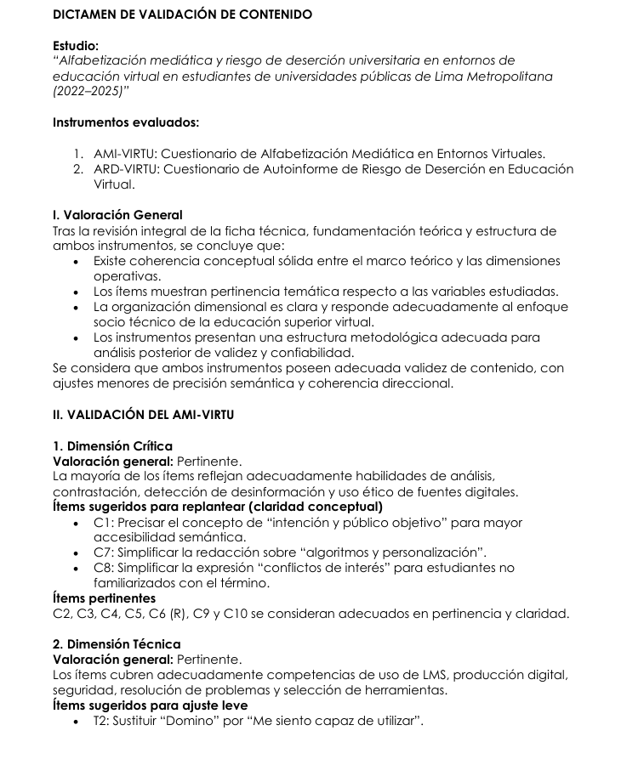
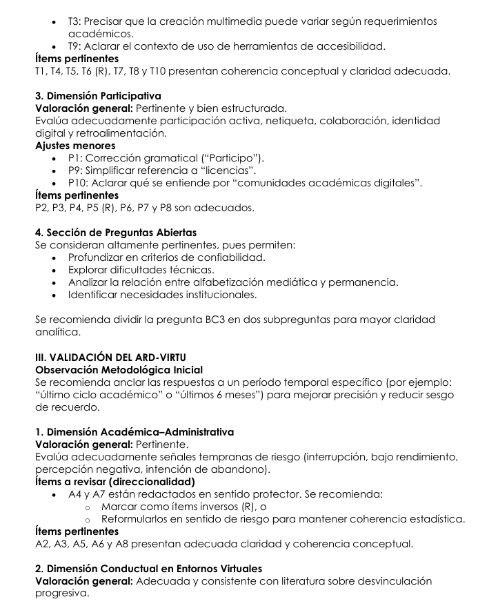
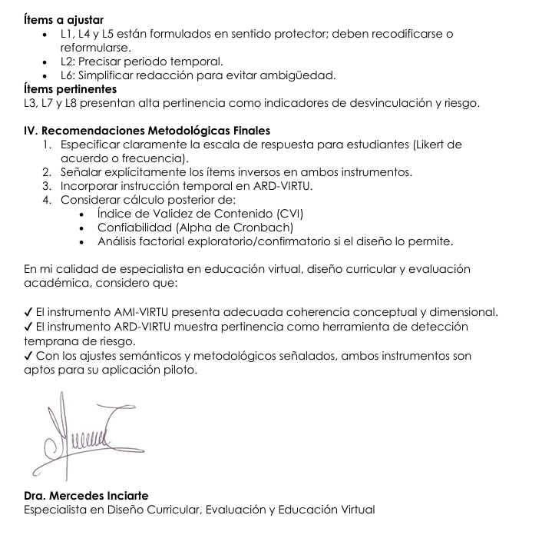

Dictamen de evaluación Dr. Wilmer Orlando López González
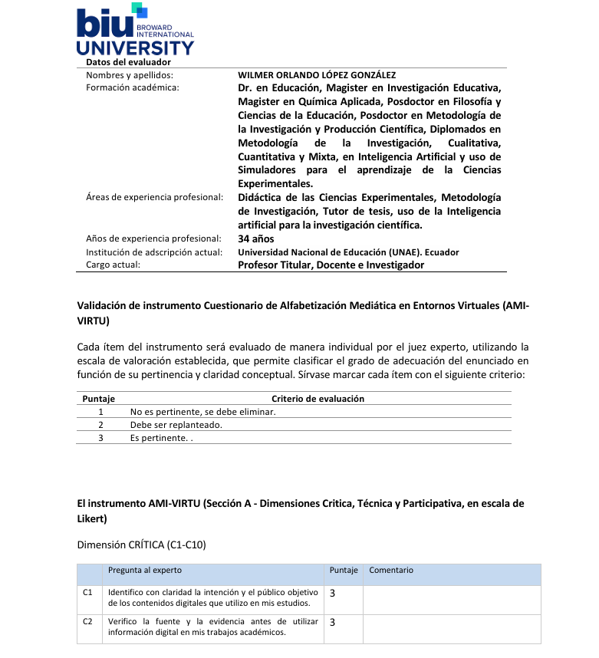
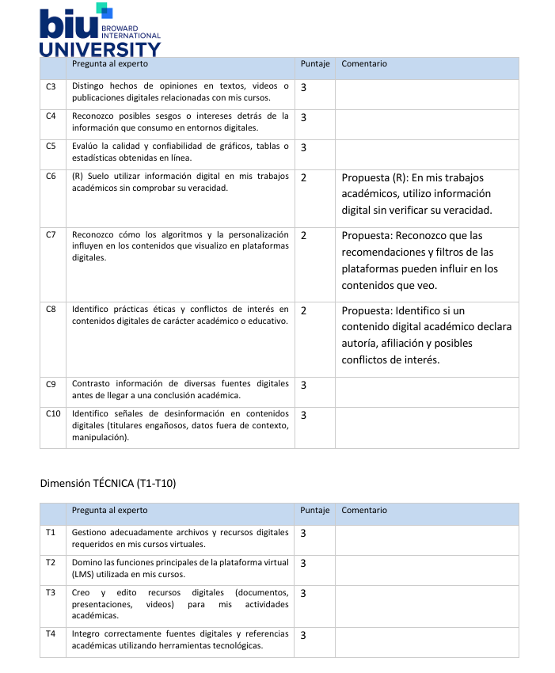
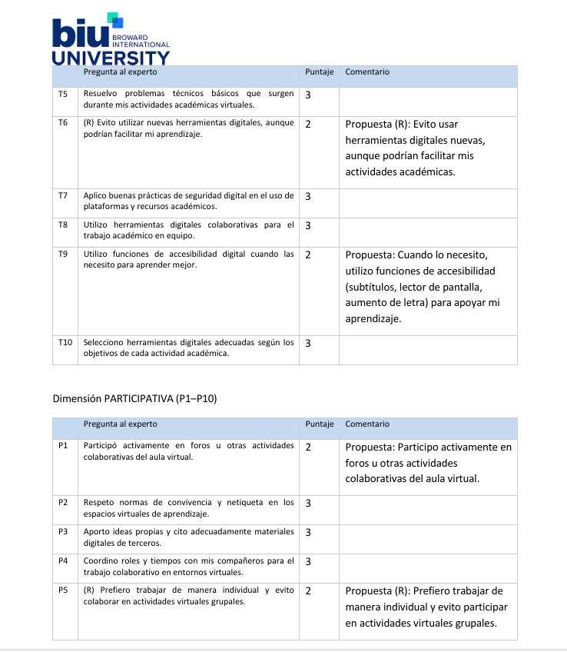
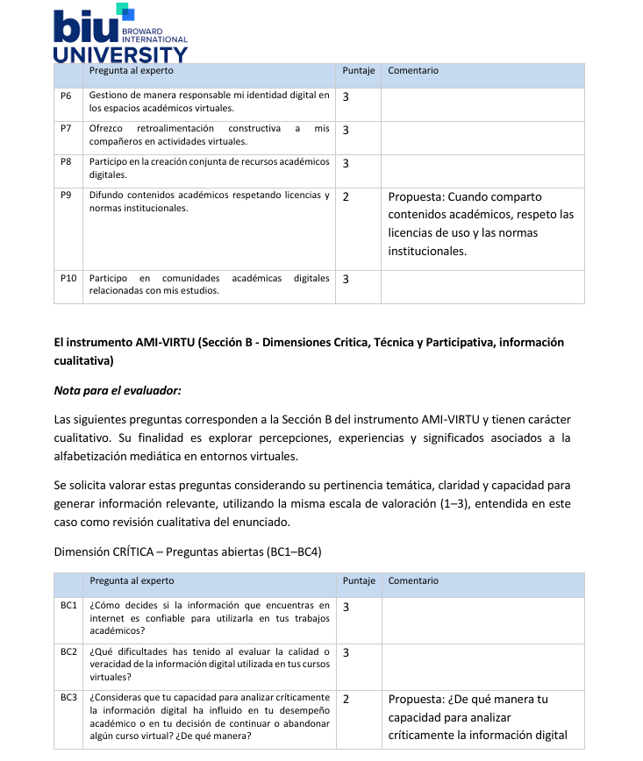
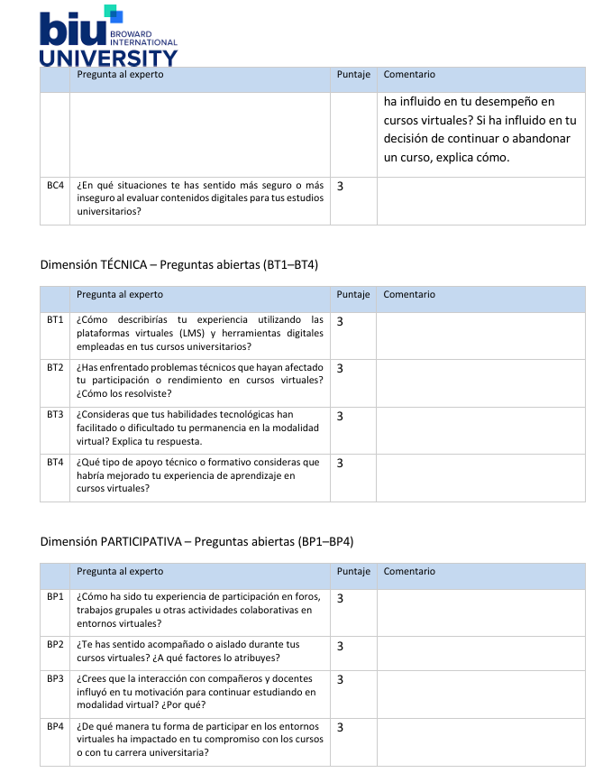
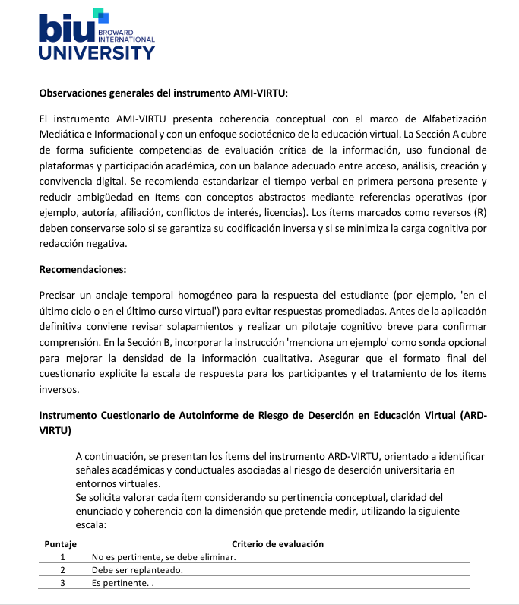
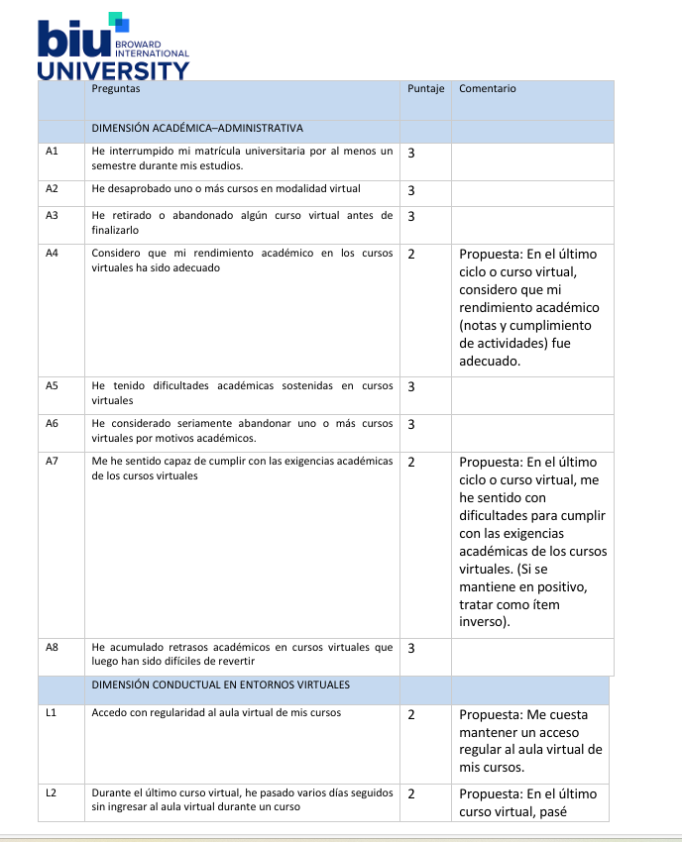
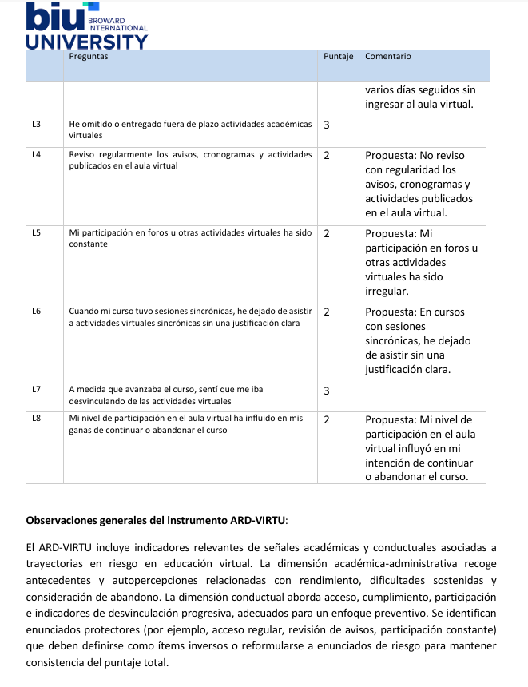
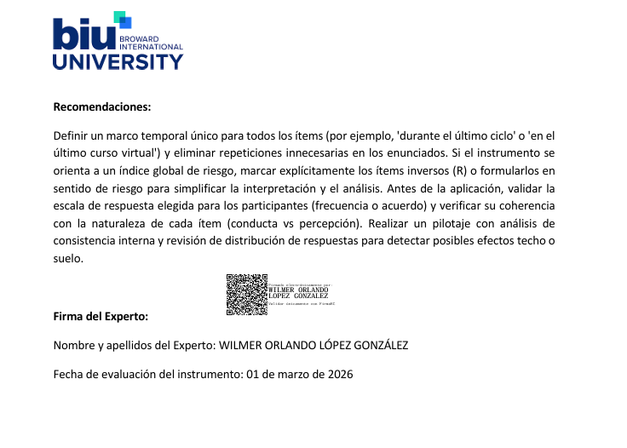
Dictamen de evaluación Dra. Zulma Figueroa Román
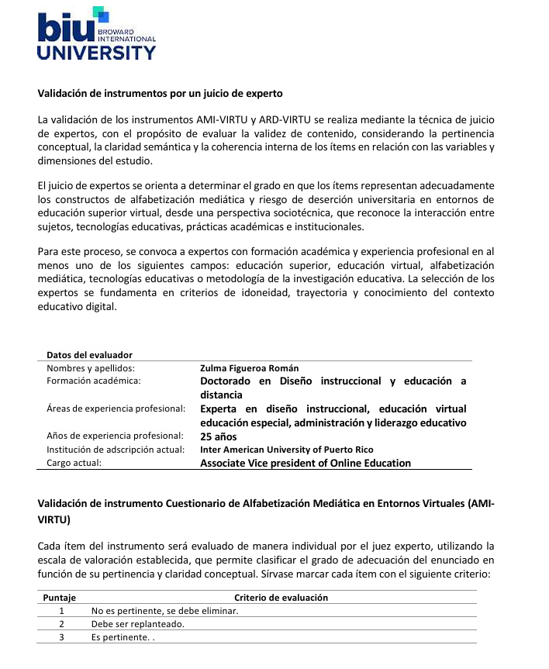
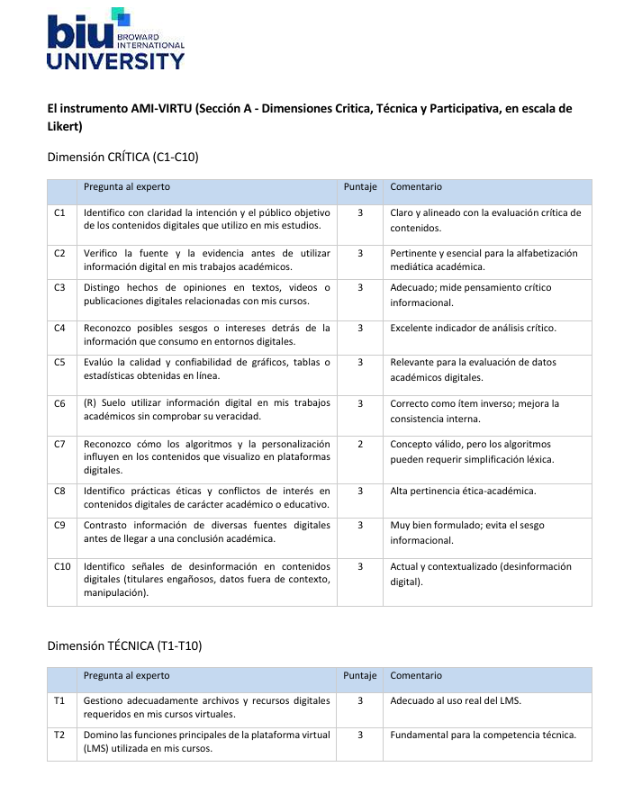
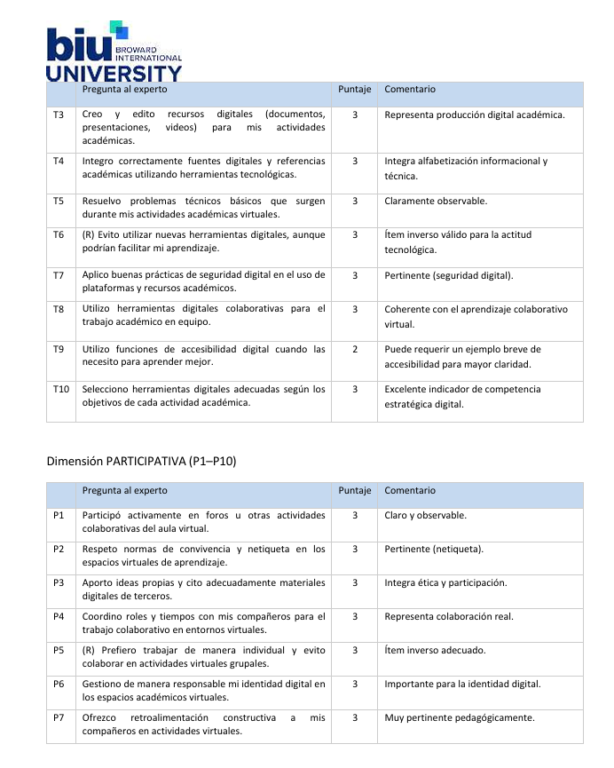
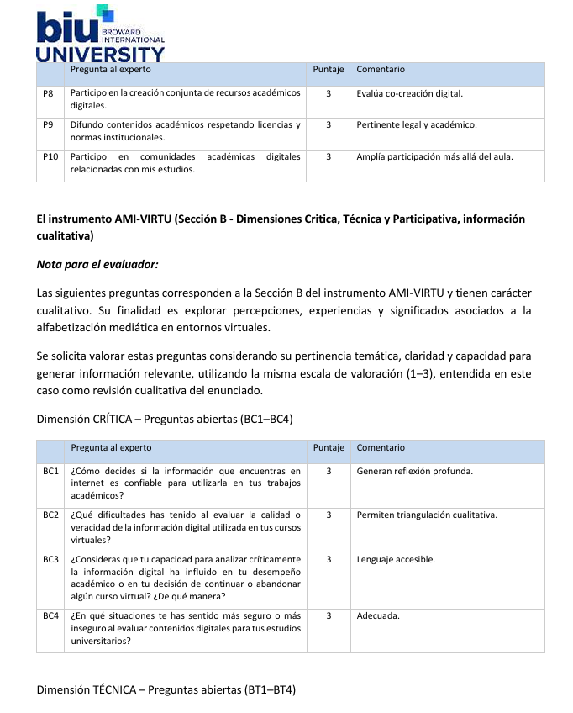
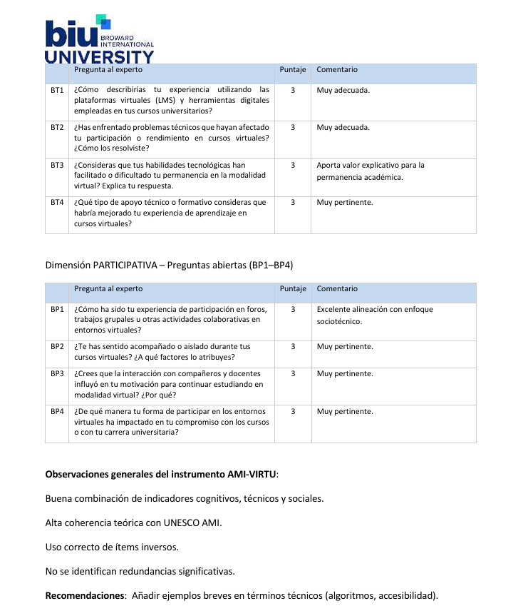
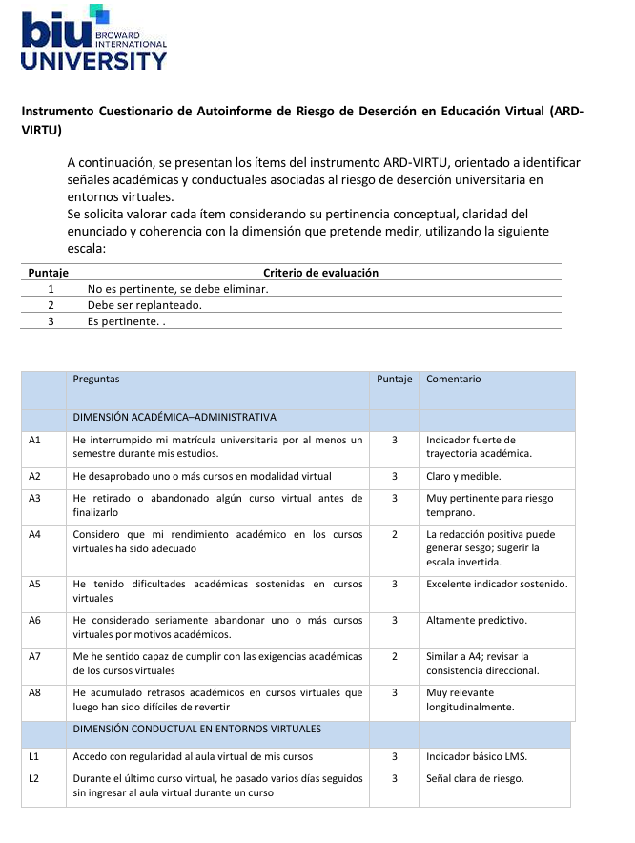
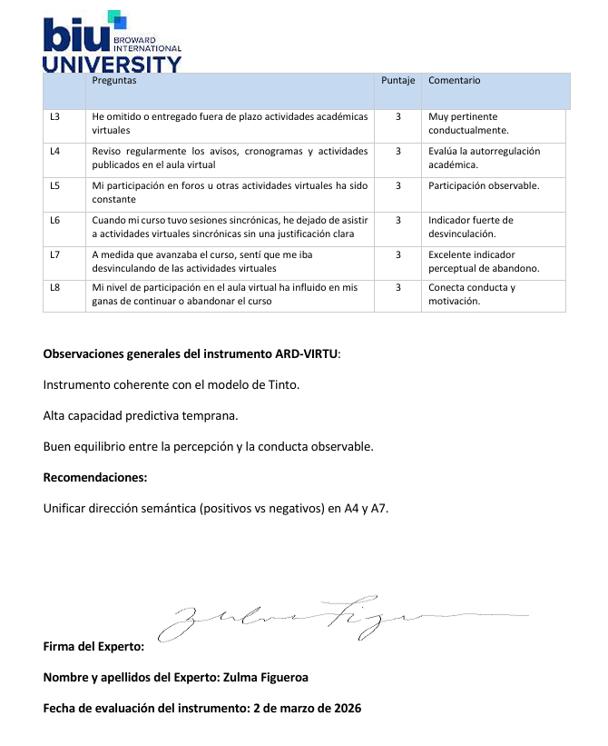
Dictamen de evaluación Dra. Elis Briceño de Bazán

